**软件工程实验指导书**

**软件工程课程组 编**

**北方民族大学计算机科学与工程学院**

**目录**

实验一 软件工程CASE工具 3

实验二 软件开发绘图工具Microsoft Visio的基本应用 9

实验三 面向对象建模工具Rational Rose的基本应用 21

实验四 面向对象建模工具Rational Rose的高级应用 47

实验五 数据建模工具PowerDesigner的基本应用——分析建模 67

实验六 软件配置管理工具Visual SourceSafe的基本应用 89

实验七 软件项目管理工具Microsoft Project2013应用 111

实验八 软件测试工具TP基本应用 135

# 实验一 软件工程CASE工具

**1.1 背景知识**

**1.1.1软件工程基本概念**

软件：从软件的类型看，软件是开发和运行产品的载体。

软件危机：指软件开发和维护过程中所遇到的一系列严重问题。主要表现在：对软件开发成本和进度的估算很不准确；用户很不满意；质量很不可靠；没有适当的文档；软件成本比重上升；软件开发生产率跟不上计算机应用迅速深入的趋势。

软件工程：工程化的定义指软件工程是指导软件开发和维护的工程科学。

IEEE的软件工程定义：将系统化的、规范化的、可度量的方法应用于软件开发、运行和维护的过程，即将工程化应用于软件开发中。

软件工程的基本原理包括：

1. 用分阶段的生命周期计划严格管理；
2. 坚持进行阶段评审；
3. 实行严格的产品控制；
4. 采用现代的程序设计方法；
5. 结果应能清楚地审查；
6. 开发人员应少而精；
7. 不断地改进工程实践。

**1.1.2软件工程CASE工具**

**1.软件开发环境**

软件开发环境是面向软件整个生存周期，为支持各个阶段的需要，在基本硬件和宿主软件的基础上使用的一组软件系统，也称作软件工程环境（ Software Engineering Environment , SEE ）。 SEE 是实现软件生产工程化的重要基础。它建立在先进软件开发方法的基础上，正影响和改变着软件生产方式，反过来又进一步促进了软件方法的推广与流行。 SEE 包括生产一个软件系统所需要的过程、方法和自动化的集合。建立一个开发环境首先要确定一种开发过程模型，提出成套的、有效的开发方法，然后在这一基础上利用各种软件工具实现开发活动的自动化。 SEE有一套包括数据集成、控制集成和界面集成的集成机制，让各个工具使用统一的规范存取环境信息库，采用统一的用户界面，同时为各个工具或开发活动之间的通信、切换、调度和协同工作提供支持。 SEE 用于辅助软件开发、运行、维护和管理等各种活动的软件（程序），是一个软件工具集（或工具包）。这不仅意味着 SEE 支持开发功能的扩大，也反映了工具集成化程度的提高。软件工具是指能支持软件生存周期中某一阶段（如需求分析、系统定义、设计、编码、测试或维护等）的需要而使用的软件系统。软件设计的理论、模型、方法论、表示法上的研究成果，构成软件工具的重要基础，因此，软件工具的研制应该与整个软件工程的理论方法紧密结合起来。软件工具的另一个基础是计算机的许多先进技术，包括：编译技术、数据库技术、人工智能技术、交互图形技术和 VLSI 技术等等。

软件工具应具有较强的通用性，不依赖于某一实现环境、某一高级语言和某种设计方法。一般说，越是基础的、越是成熟的，往往通用性较好；而一些和软件开发方法有关的软件工具，则往往专用程度较高。软件工具通用性的要求应该根据工具的特点和用户的情况全面考虑。

**2.软件CASE工具**

计算机辅助软件工程（ CASE ）是通过一组集成化的工具，辅助软件开发者实现各项活动的全部自动化，使软件产品在整个生存周期中，开发和维护生产率得到提高，质量得到保证。 CASE 环境、 CASE 工具、集成化 CASE ( I-CASE ）等，实际是一切现代化软件开发环境 ( SEE ）的代名词。 CASE 环境的组成构件如图 1-1 所示。 CASE 环境应具有以下功能：

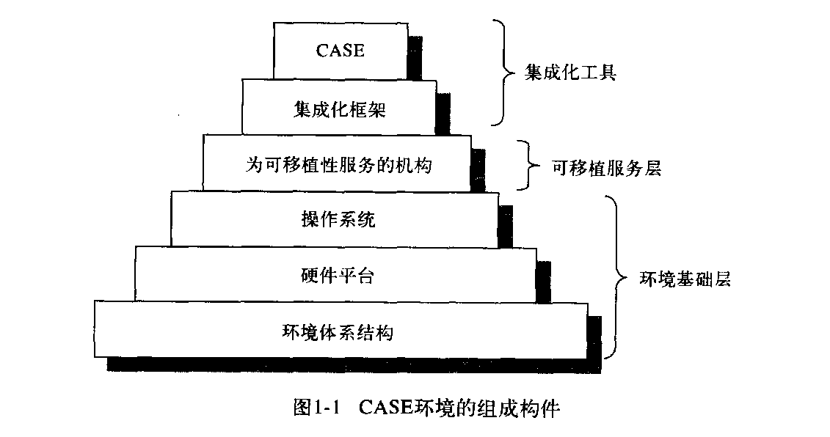

* 提供一种机制，使环境中的所有工具可以共享软件工程信息。
* 每一个信息项的改变，可以追踪到其他相关信息项。
* 对所有软件工程信息提供版本控制和配置管理。
* 对环境中任何工具，可进行直接的、非顺序的访问。
* 在标准的分解结构中提供工具和数据的自动支持。
* 使每个工具的用户，共享人机界面所有的功能。
* 收集能够改善过程和产品的各项度量指标。
* 支持软件工程师们之间的通信。

**3.CASE工具分类标准及特点**

* CASE 工具分类的标准可分为三种：
* 功能。功能是对软件进行分类的最常用的标准。
* 支持的过程。根据支持的过程，工具可分为设计工具、编程工具、维护工具等。
* 支持的范围。根据支持的范围，可分为窄支持、较宽支持和一般支持工具。窄支持指支持过程中特定的任务，较宽支持是指支持特定过程阶段；一般支持是指支持覆盖软件过程的全部阶段或大多数阶段。

1993 年，Fuggetta 根据 CASE 系统对软件过程的支持范围，提出 CASE 系统可分为三类：

* 支持单个过程任务的工具。工具可能是通用的，或者也可能归组到工作台。
* 工作台支持某一过程所有活动或某些活动。它们一般以或多或少的集成度组成工具集。
* 环境支持软件过程所有活动或至少大部分。它们一般包括几个不同的工作台，将这些工作台以某种方式集成起来。

CASE 方法与其他方法相比有如下几方面的应用特点：

解决了从客观世界对象到软件系统的直接映射问题，强有力地支持软件、信息系统开发的全过程。

* 使结构化方法更加实用。
* 自动检测的方法提高了软件的质量。
* 使原型化方法和 oo 方法付诸于实施。
* 简化了软件的管理和维护。
* 加速了系统的开发过程。
* 使开发者从大量的分析设计图表和程序编写工作中解放出来。
* 使软件的各部分能重复使用。
* 产生出统一的标准化的系统文档。

**4.CASE工具的种类**

CASE 工具种类繁多，适应了不同方面的要求，随着技术的发展，还有不但推陈出新的趋势。给软件人员提供了更多的选择余地。例如： Enterprise Architect 、 Poseidon 、 ArgoUML 、 ModeIMaker 、 Gaphor 、 Visio 、 object Domain 、 UMLStudio 、 Visual Paradigm for UML 、 Rational Rose 、 Umbrello TOgether 、 Low 一 tech 、 Jude 、 ARIS 、 MagicDraw 、 CodeLogic 、 omondo 、 Micro Gold omnigraffle ( Mac OSX only ）、 Embarcadero Technologies 等等。 CASE 工具及其分类见表 1-1

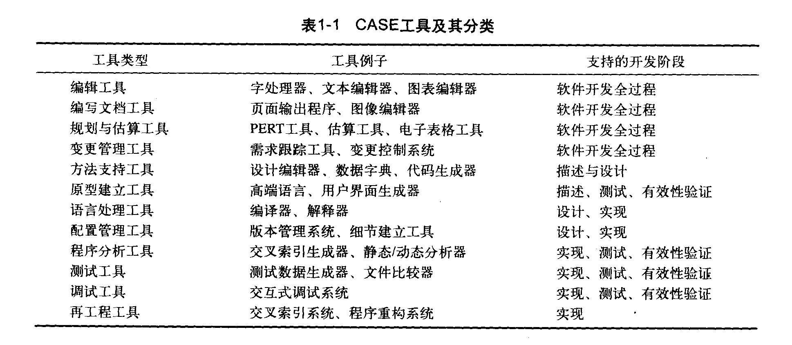

**1.2 实验内容与方法**

1. **实验目的与要求**

（1）理解软件工程的基本概念，熟悉软件、软件生存周期、软件危机和软件工程基本

原理。

（2）理解软件工程环境和工具，熟悉软件工程环境组成和软件工具分类等。

（3）通过 Internet 了解软件工程技术网站和主流的软件工程工具等。

1. **实验内容**

（1）上网了解查询软件工程网站和相关软件工程知识。

（2）了解软件工程环境概念、层次、组成和开发要求。

1. 查询现有主流的软件工程工具及其功能、用途、特点及适用范围。

（4）浏览 CASE 工具。通过互联网了解现有软件工程主流工具，完成表1-2 的内容。

**表1-2 软件工程分类工具**

|  |  |  |  |
| --- | --- | --- | --- |
| 工具类型 | 代表性的工具名称 | 特点 | 适用软件工程阶段 |
| 文档编写工具 |  |  |  |
| 分析设计工具 |  |  |  |
| 版本控制工具 |  |  |  |
| 配置管理工具 |  |  |  |
| 测试工具 |  |  |  |
| 维护工具 |  |  |  |
| 调试工具 |  |  |  |
| 再工程工具 |  |  |  |
| 程序分析工具 |  |  |  |

1. 使用一些常用的 CASE 工具，如 Visio 、 Rose 、 VSS 、 CVS 、 Project 、 PowerDesigner 、 WinRunner 、 LoadRunner 、 Eclipse 等，快速了解它们的基本功能和作用，完成表 l-3 的内容。

**表1-3 一些常用软件工程工具分析**

|  |  |  |  |
| --- | --- | --- | --- |
| 工具名称 | 主要功能 | 界面特点 | 环境要求 |
| Visio |  |  |  |
| Rose |  |  |  |
| VSS |  |  |  |
| CVS |  |  |  |
| Project |  |  |  |
| PowerDesigner |  |  |  |
| WinRunner |  |  |  |
| LoadRunner |  |  |  |
| Eclipse |  |  |  |

1. 软件企业调查。通过各种方式了解企业使用哪些 CASE 工具以及使用环境，完成表1 -4 的内容。

**表1-4 软件企业使用CASE工具调查**

|  |  |  |  |
| --- | --- | --- | --- |
| 公司名称 | 使用工具 | 使用的环境 | 公司规模 |
|  |  |  |  |
|  |  |  |  |
|  |  |  |  |

**1.3 实验报告**

实验报告要求有：

1. **目的**
2. **内容**
3. 软件工程网站及其介绍。
4. 主流的软件工程工具及其功能、用途、特点及适用范围。
5. 企业CASE工具适用情况报告。

**1.4 实验评价**

由教师填写。

# 实验二 软件开发绘图工具Microsoft Visio的基本应用

**2.1 背景知识**

在软件分析与设计与工程中需要建立各种各样的模型，这些模型用来深入理解系统。使用图形的形式来表达对象系统分析是一种行之有效的方法，且便于在软件人员和用户之间进行交流。本实验主要介绍几种软件工程中遇到的各种模型视图。

**2.1.1 程序流程图**

**程序流程图**---描述程序的控制流程。为使流程图能描述结构化程序，限制流程图只能由几种基本控制结构组成（顺序、选择、循环），或者说任一流程图都应能由几种基本控制结构（如图3-1）嵌套而成。

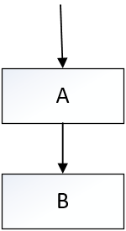 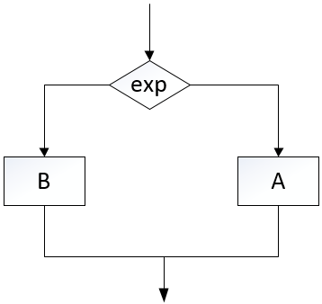

1. 顺序 b) if-then-else选择

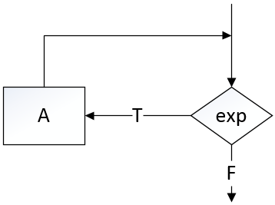

c) do-while循环

图2-1 基本控制结构

**2.1.2 数据流图**

数据流图（数据流程图），是以图形方式来表达数据处理系统中信息的变换和传递过程。只需考虑系统必须完成的基本逻辑功能，完全不需要考虑如何实现这些功能。

**数据流**---有名字有流向的数据;

**加工-**--（数据变换、处理逻辑）表示数据所进行的加工或变换，图中以标有名字的

圆圈代表加工;

**文件**---（数据存储）是数据暂存的处所，可对文件进行必要的存取，在途中以标

名字的双直线段表示。

**数据源和数据终点**---表明数据处理过程的数据来源或数据去向的标志，在数据流程

图中均以命名的方框来表示。订货信息数据流图如图2-2所示。

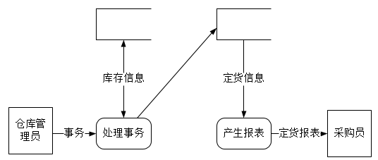

图2-2 定货系统数据流图

**2.1.3 状态图**

状态该模型是一种描述系统对内部或者外部事件响应的行为模型。它描述系统状态和事件，以及事件引发系统在状态间的转换。状态模型一般采用状态转换图（状态图）标记方法。

初始状态：当状态，仅表示这是进入状态机真实状态的起点；

终止状态：特殊状态，进入此状态表明完成了状态机的状态转换历程中的所有活动。

状态图描述了系统中某些复杂对象的状态变化，主要有状态、变迁、和事件三种描述。图2-3给出了状态图实例。

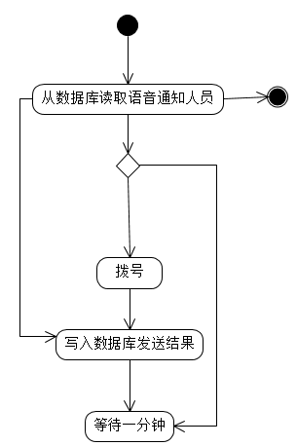

图2-3 一个语音通知系统的高层状态图

**2.1.4 实体-关系图**

系统建模的一个重要方面是定义系统处理的数据的逻辑结构。实体-关系模型描述数据实体、关联以及实体属性。该模型用实体-关系图描述现实世界中的实体，而不涉及实体在系统中的实现方法。实体彼此间的联系分为三类：一对一（1:1）联系，一对多（1:N）联系，多对多联系（M:N）联系。属性是实体或联系所具有的性质。通常一个实体有若干个属性。联系也可以有属性。图3-4给出了学生信息管理的实体-关系图。

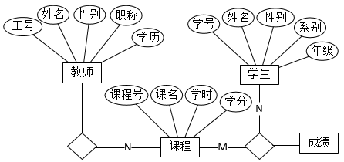

图2-4 学生管理系统的实体-关系图

**2.1.5 软件结构图**

软件结构图（SC）---模块结构图（程序结构图），是采用结构化设计方法进行软件

概要设计的重要描述手段。其描述系统的层次和分块结构关系，能十分简明地表达模块化的设计思想，清楚地表达模块之间的联系。与数据流程图反应数据流程的情况不同，结构图反映的是控制流的情况。在结构图中可以看到是模块与模块之间的联系与通信。软件结构图的组成符号包括：

矩形框---表示模块

带箭头的连线---表示模块间的调用关系

传入和传出模块的数据流

SC图中的模块有传入、传出、变换、源、漏、控制模块。图3-5给出了一个文件单词数目统计程序的软件结构图的例子。

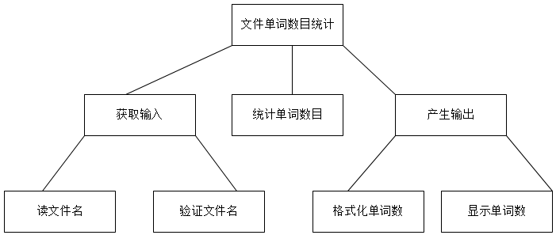

图2-5 软件结构图举例

**2.2 实验内容与方法**

**2.2.1 使用Microsoft Visio绘制程序流程图**

首先在电脑上下载并安装Microsoft Visio软件，以Visio 2013版本为例。安装完成后打开该软件，如果之前使用过该模板，可以直接在最近使用的模板内找到该模板，如果第一次使用，可以通过下方模板类别里的【流程图】找到该模板，如下图所示。

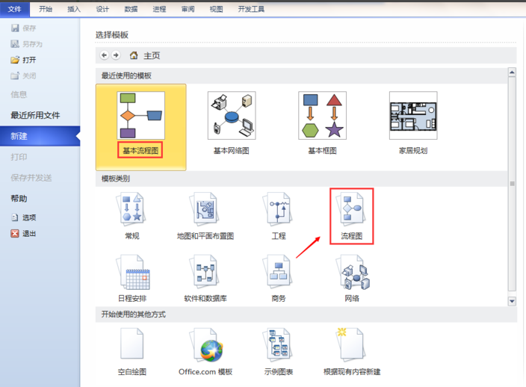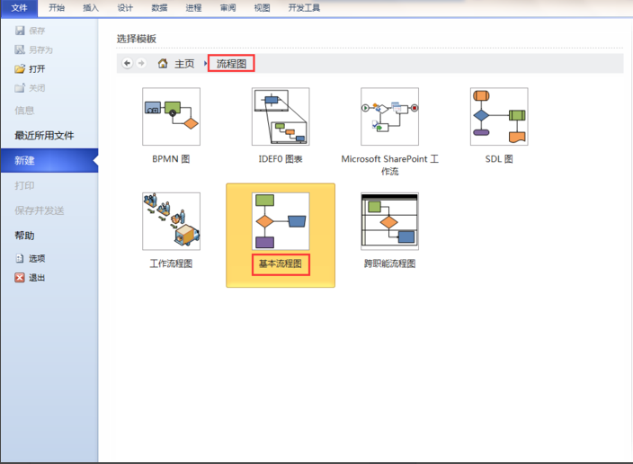

找到【基本流程图】模板后点击打开，进入Visio绘图界面，在左侧可以看到绘制流程图使用的基本形状，如下图所示。

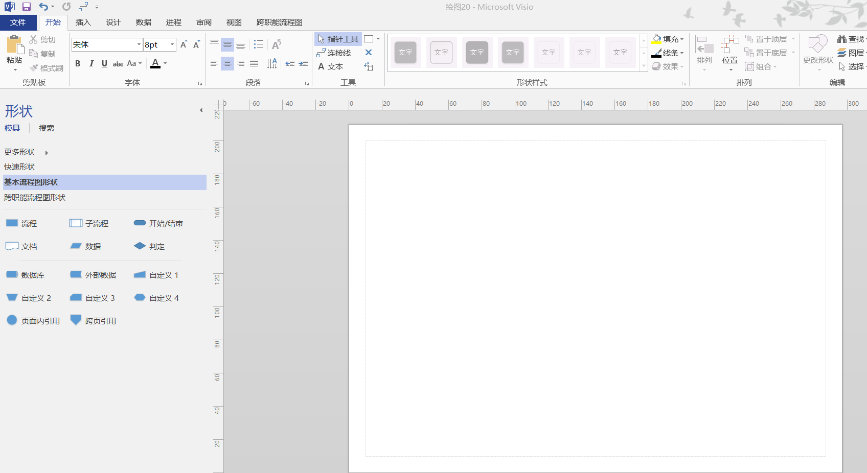

打开绘图面板之后，就可以使用Visio软件绘制基本流程图了。首先可以左侧绘制流程图

的形状拖到绘图面板内，并可在其内输入文字如下图所示。

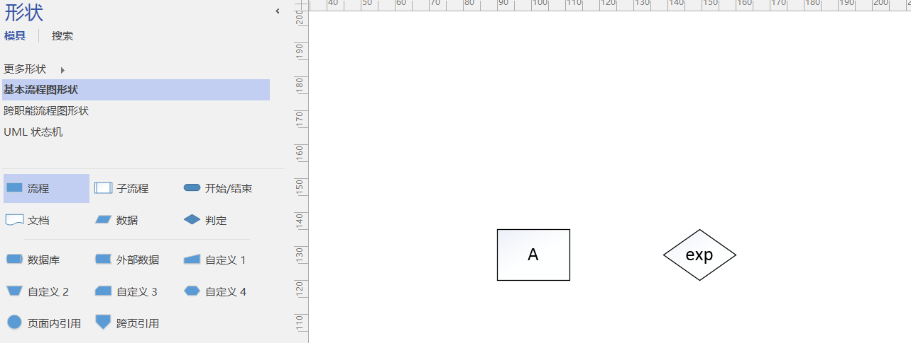

最后再使用该软件【开始】菜单里的连接线功能绘制流程图的连接线，通过以上步骤，一张简单的流程图就绘制完成了，如下图所示。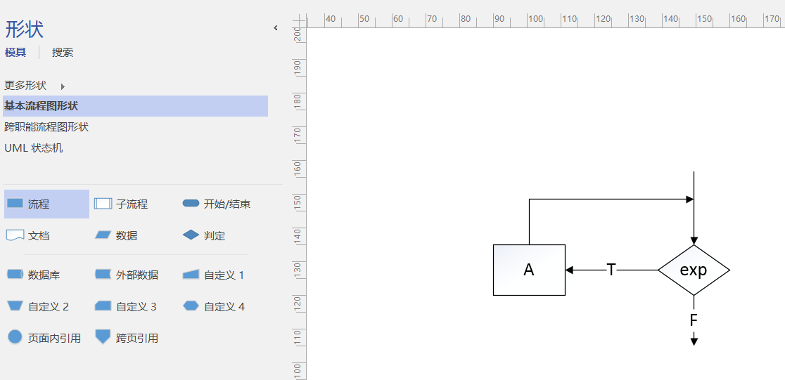

流程图绘制完毕后，点击【另存为】选项，可以将其保存为vsd文件，也可另存为JPEG格式，方便文件打开。

**2.2.2 使用Microsoft Visio绘制数据流图**

打开Visio2013软件，新建，选择软件，之后选择下图中的数据流模型图，如下图所示。

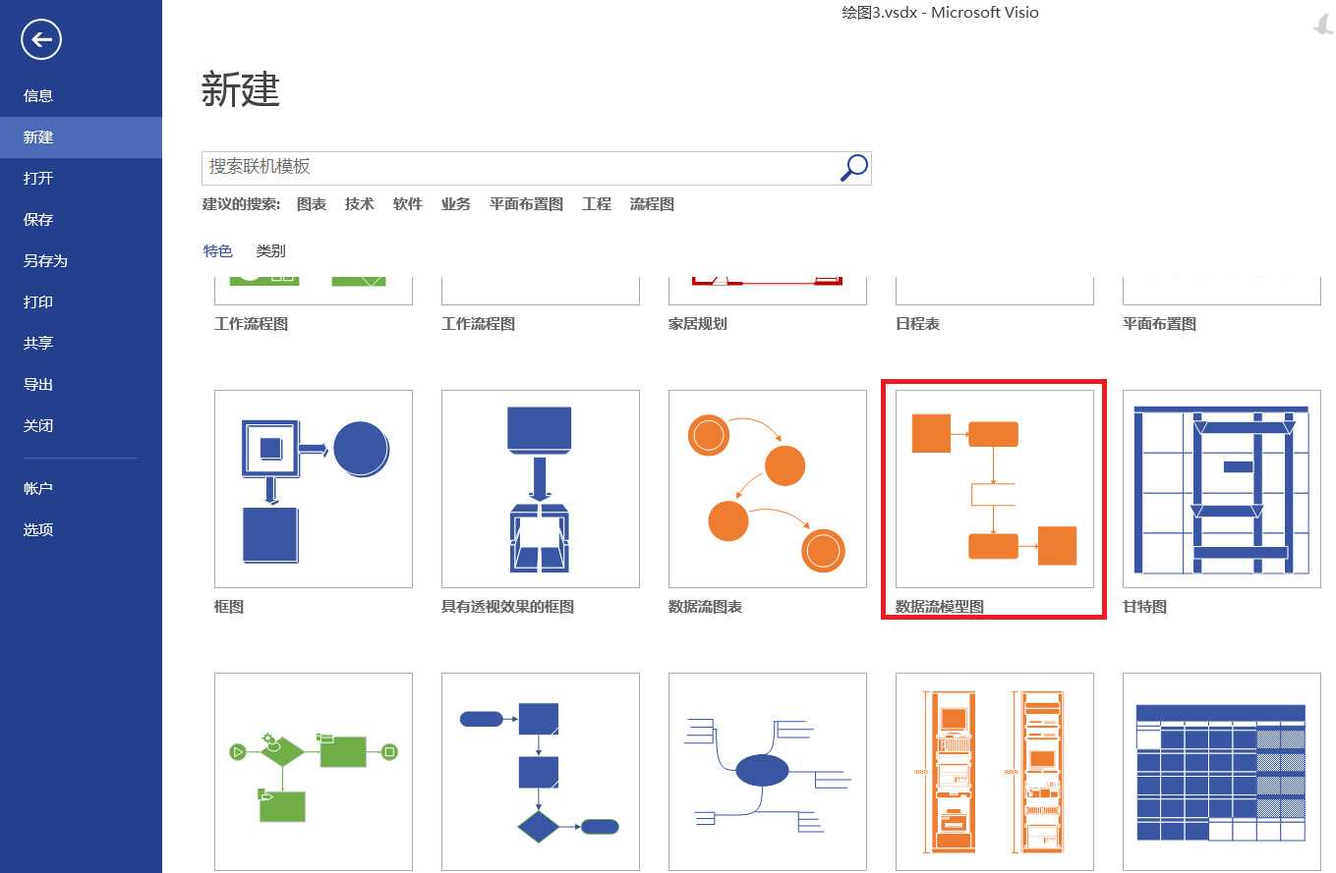

选择之后会弹出如下界面，点击创建，即可进行状态图的绘制。

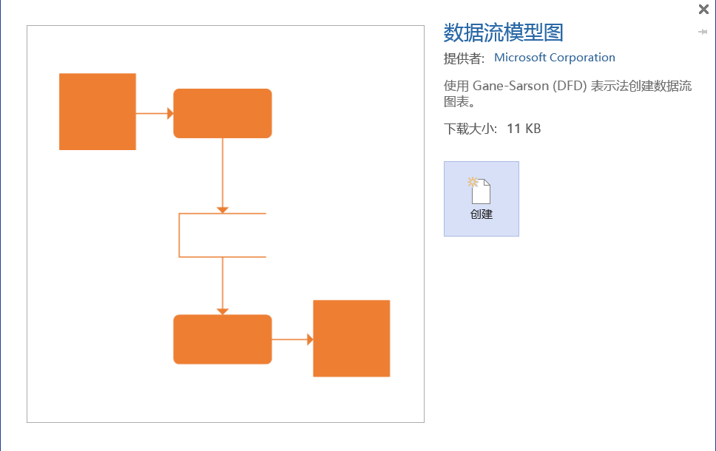

打开绘图面板之后，就可以使用Visio软件绘制数据流图了。首先可以左侧绘制数据流

的形状拖到绘图面板内，并可在其内输入文字如下图所示。

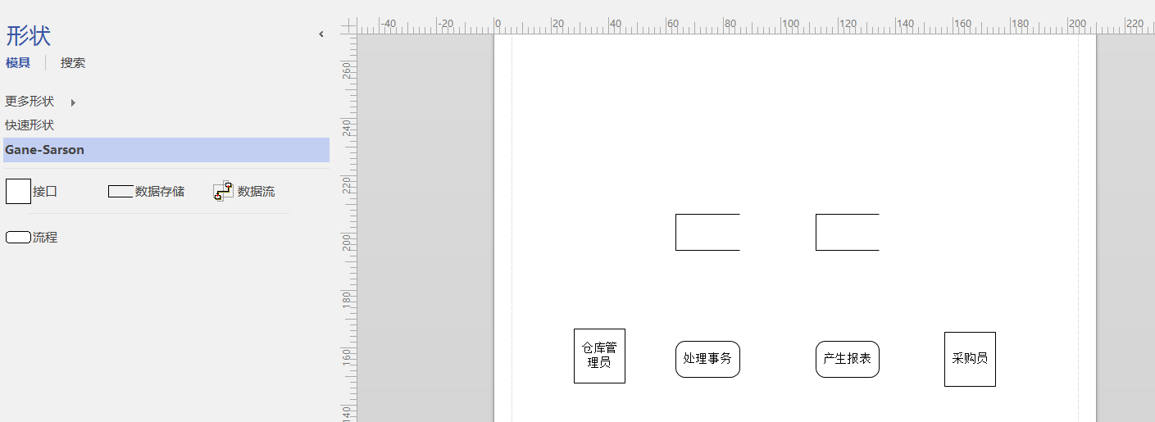

最后再使用绘制面板中的数据流对各模块进行连接，一张简单的数据流图就绘制完成了，如下图所示。

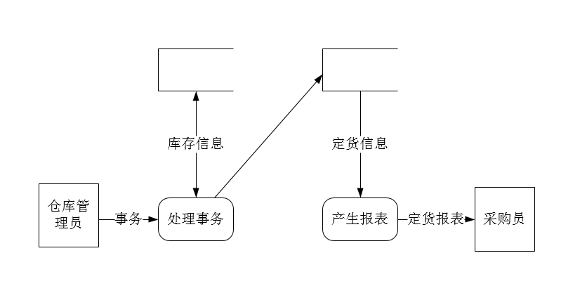

**2.2.3使用Microsoft Visio绘制状态图**

打开Visio2013软件，新建，选择软件，之后选择下图中的ULM状态机，如下图所示。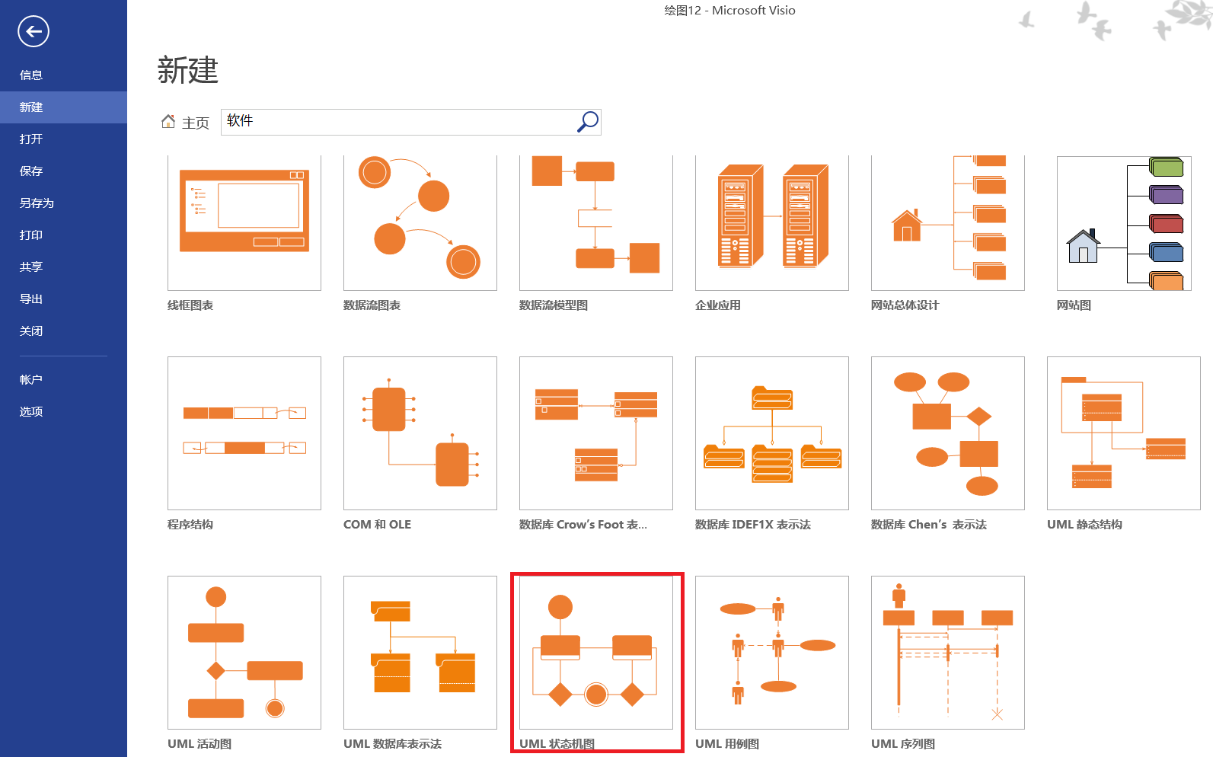

选择之后会弹出如下界面，点击创建，即可进行状态图的绘制。

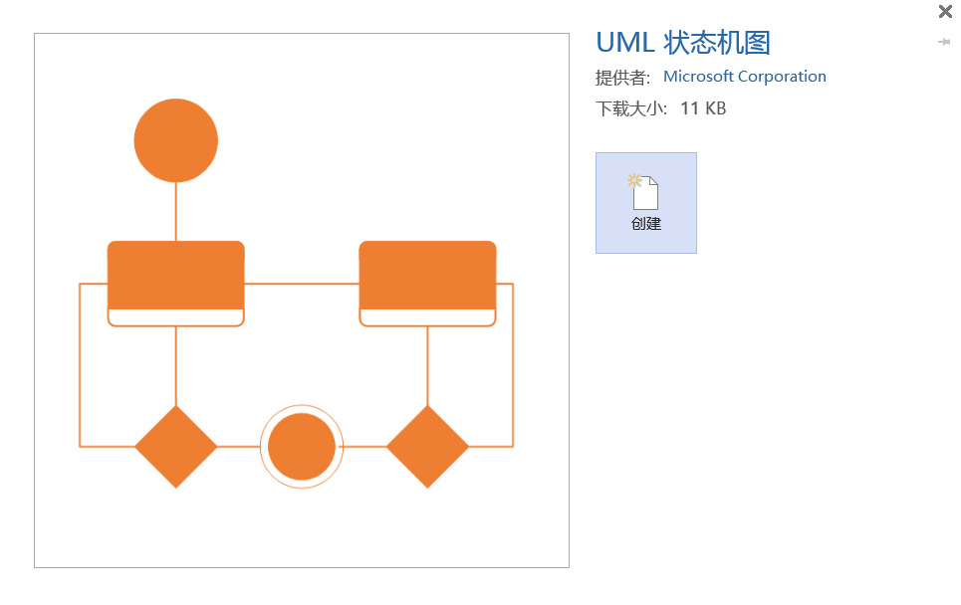

绘图方式如同上小节流程图的画法，即打开绘图面板之后，可以将绘制状态图的形状拖到绘图面板内，完成的状态图如下。

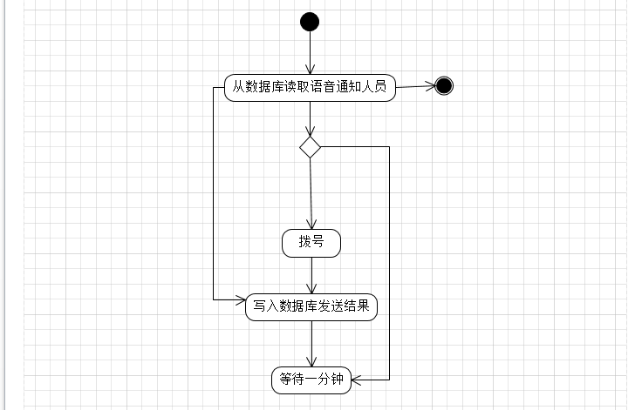

**2.2.4 使用Microsoft Visio绘制实体-关系图**

打开Visio2013软件，新建，选择软件，之后选择下图中数据库chen’s表示法，如下图所示。

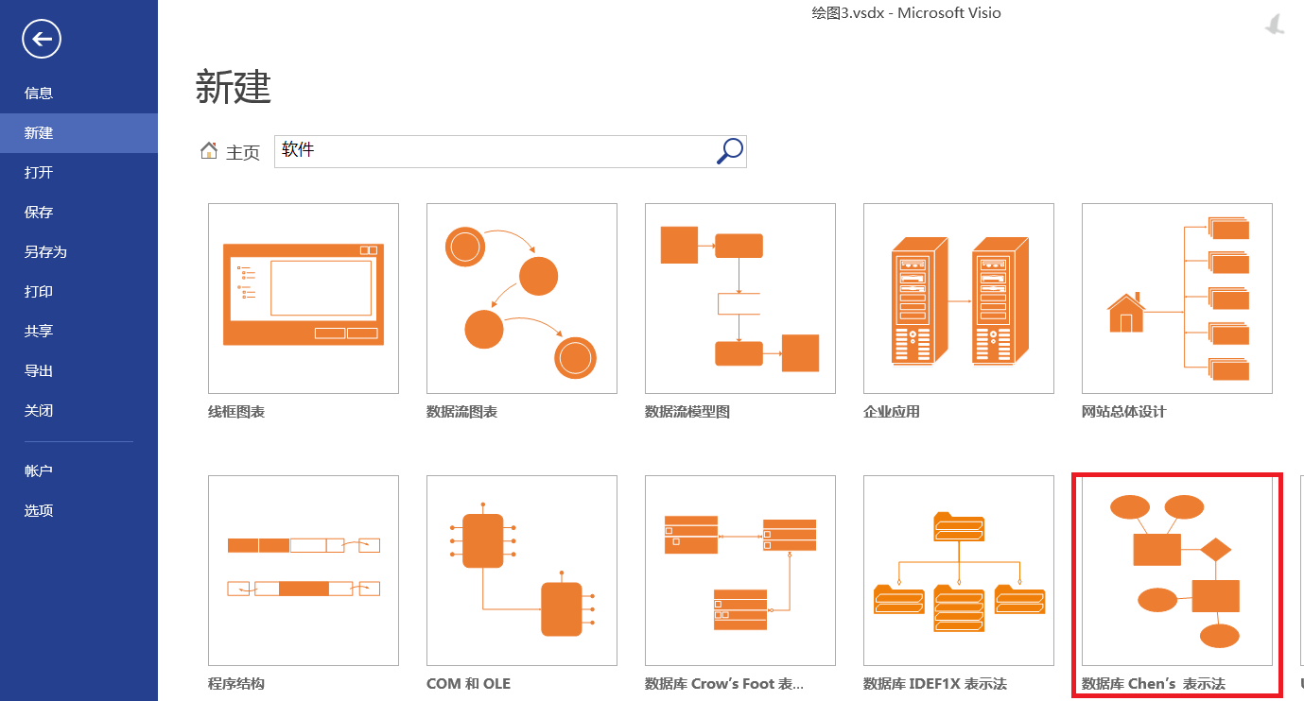

选择之后会弹出如下界面，点击创建，即可进行实体-关系图的绘制。

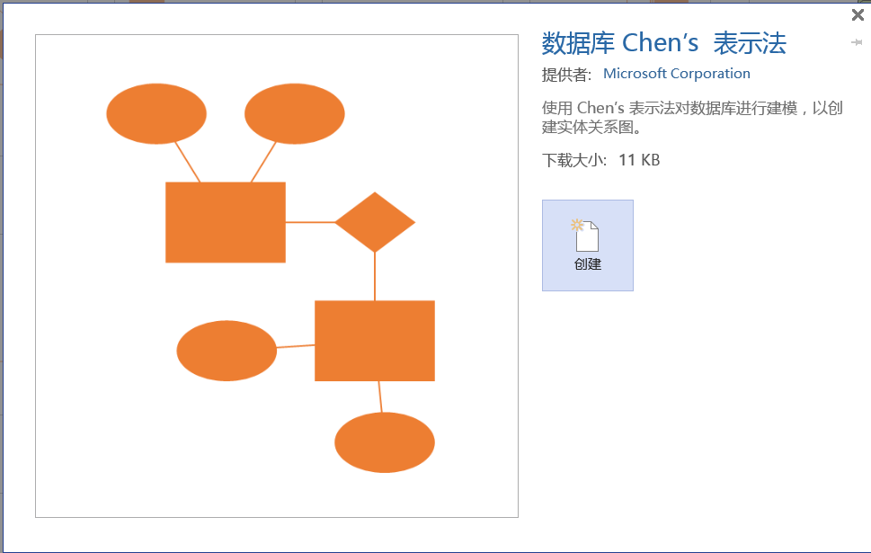

打开绘图面板之后，就可以使用Visio软件绘制实体-关系图了。首先可以左侧绘制实体-关系的形状拖到绘图面板内，并可在其内输入文字如下图所示。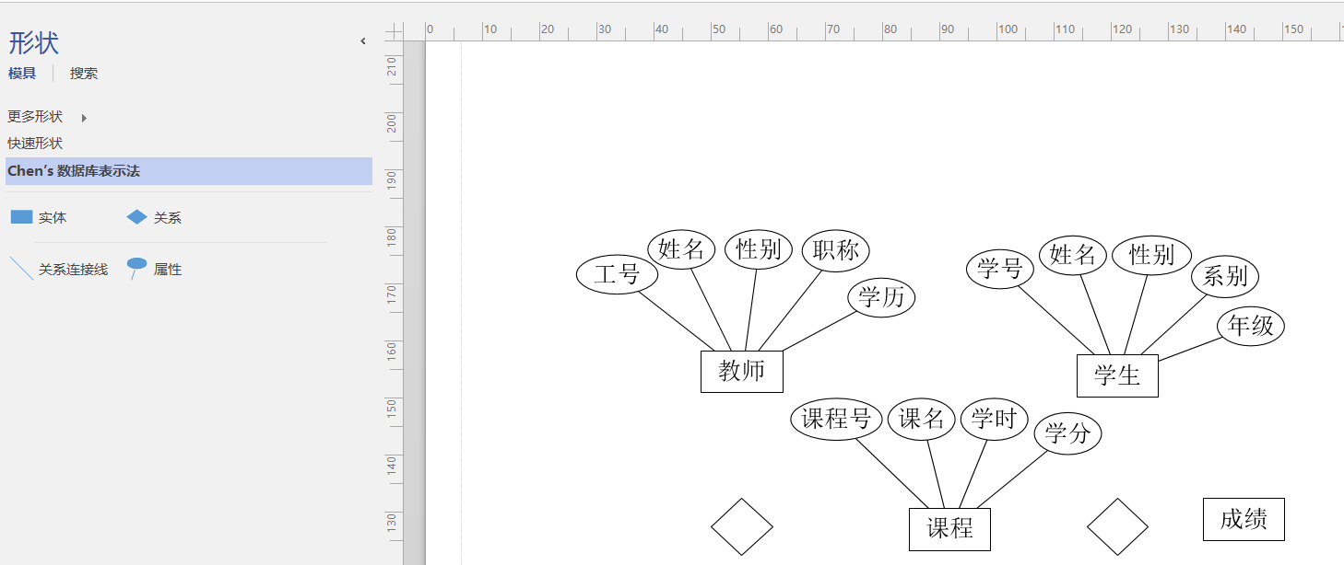

最后再使用绘制面板中的关系连接线对各模块进行连接，一张简单的实体-关系图就绘制完成了，如下图所示。

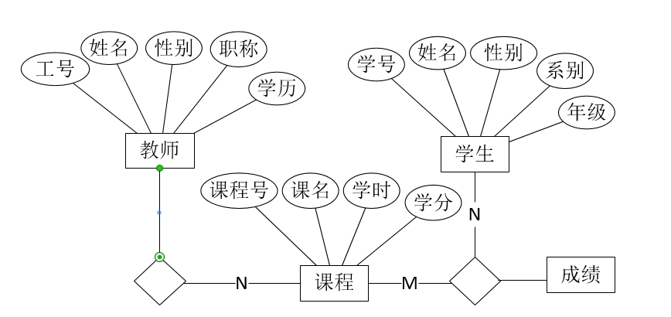

**2.3 实验报告**

1. **实验目的**
2. **实验内容**
3. 使用Microsoft Visio绘制提交一个与项目有关的程序流程图。
4. 使用Microsoft Visio绘制提交一个与项目有关的数据流图。
5. 使用Microsoft Visio绘制提交一个与项目有关的状态图。
6. 使用Microsoft Visio绘制提交一个与项目有关的实体-关系图。
7. 提交一个与项目有关的网络结构图。

**2.4 实验评价**

由教师填写。

# 实验三 面向对象建模工具Rational Rose的基本应用

**3.1 背景知识**

**3.1.1面向对象范型概述**

面向对象分析过程并不是从考虑对象开始，而是从理解系统的使用方式开始，如果系统是人机交互的，就要考虑用户的使用方式；如果系统涉及过程控制，就要考虑机器的使用方式；如果系统用于协调和控制，就要考虑其他程序的使用方式。定义了使用场合后，就可以进行建模了。

1. **使用实例**

需求收集总是任何软件分析活动的第一步。基于这些描述，分析员可以创建一组场景，每个场景标识系统的一个使用序列。场景经常称为实例，描述系统将如何工作。一旦标识了角色后，便可使用实例描述参与者或系统交互的方式，如参与者执行哪些任务或功能，将获取、产生或改变什么系统信息等。通常，使用实例仅仅是一段关于参与者和系统发生交互所处的角色描述。

1. **类—责任—协作者建模**

一旦系统的基本使用场景确定后，就要开始标识候选类并指明它们的责任和协作，类—责任—协作者（CRC）模型提供了一种简单的标识和组织与系统或产品需求相关的类的手段。CRC模型实际上是一组表示类的标准的索引卡的集合。卡片分为三个部分，卡片的顶部为类的名字，左边为列出类的责任，右边列出协作者。CRC的目的是开发一个有组织的类的表示方法。责任是和类相关的属性和操作，或称责任是类知道或做的任何事情。协作者是为某类提供完成责任所需要的信息的类。通常，协作蕴含者对信息的请求或对某种动作的请求。CRC卡是整个软件开发中的一个非常有用的工具，在早期阶段用于标识类和它们的关系。

1. **定义结构和层次**

一旦标识了类和对象，分析员便开始关注类模型的结构及由子类所引起的类层次。

1. **定义主题和子类**

复杂系统的分析模型可以包含数百个类和多个结构，为此有必要定义一种简介的表示法。当类的某个子集相互协作可以完成一组内聚的责任时，它们常叫做主题或子系统。主题和子系统是一种抽象，提供了指向分析模型中更细节内容的引用或指针。从外界观察时，主题或子系统被当作黑盒子，它包含了一组责任并且有自己的协作者。

1. **建立各种模型**

面向对象分析包括类模型、动态模型、用例模型和功能模型等。面向对象设计（OOD）的目标是根据在面向分析期间抽取的对象来设计系统。运行的系统由一组相应交互的对象组成，这些对象维护自己的局部状态并停工对这些状态信息的操作。它们隐藏了状态表示的信息，因而对访问这些状态的限制。面向对象的设计过程包括了设计的对象类和这些类之间的关系。

**3.1.2 UML语言**

UML的目标是实现使用方便和表达能力强的可视化建模，UML与工具的实现无关，可以用于任何语言和工具平台；与具体的过程无关，可以用于任何软件开发的过程；具有扩展和专有化机制；支持面向对象的设计与开发中的高级概念；与最好的软件工程实践经验集成；具有广阔的实用性和可用性。UML由图和元模型组成。图是UML的语法，元模型是UML的语义，给出图的含义。元模型有四个层次：

1. 元元模型层：事务。
2. 元模型层：UML的基本元素，元元模型中事物的实例。
3. 模型层：UML的模型，元模型中概念的实例，也叫类模型或类型模型。
4. 用户模型层：UML模型的例子，是模型层的一个实例，也称对象模型或实例模型。

**3.1.3 Rational Rose概述**

Rational Rose是IBM公司的面向对象建模工具，Rational Rose包括了[统一建模语言](http://baike.baidu.com/view/174909.htm" \t "http://blog.sina.com.cn/s/_blank)UML，OOSE，以及OMT。其中统一建模语言UML由Rational公司3位世界级[面向对象](http://baike.baidu.com/view/125370.htm" \t "http://blog.sina.com.cn/s/_blank)技术专家Grady Booch、Ivar Jacobson、和Jim Rumbaugh通过对早期面向对象研究和设计方法的进一步扩展而得来的，它为可视化建模[软件](http://baike.baidu.com/view/37.htm" \t "http://blog.sina.com.cn/s/_blank)奠定了坚实的理论基础。同时这样的渊源也使Rational Rose力挫当前市场上很多基于UML可视化建模的工具，例如Microsoft的Visio2002、Oracle的Designer2000，还有PlayCase 、CA BPWin、CA ERWin、Sybase PowerDesigner等等。Rational Rose 是一个完全的、具有能满足所有建模环境（Web开发，[数据建模](http://baike.baidu.com/view/1452242.htm" \t "http://blog.sina.com.cn/s/_blank)，Visual Studio和 C++ ）需求能力和灵活性的一套解决方案。Rose 允许开发人员、项目经理、系统工程师和分析人员在软件开发周期内在将需求和系统的体系架构转换成代码，消除浪费的消耗，对需求和系统的体系架构进行可视化，理解和精练。通过在软件开发周期内使用同一种建模工具可以确保更快更好的创建满足客户需求的可扩展的、灵活的并且可靠的应用系统。利用这个工具，我们可以建立用UML描述的软件系统的模型，而且可以自动生成和维护C++、Java、VB、Oracle等语言和系统的代码。

Rational Rose是一个菜单驱动应用程序，用工具栏帮助使用常用特性。它的界面如图3-1所示，分为三个部分—浏览器窗口、模型图窗口和文档帮助窗口。浏览器窗口用来浏览、创建、删除和修改模型中的模型元素；模型图窗口用来显示和创作模型的各种图，而文档敞口则是用来显示和书写各个模型元素的文档注释。

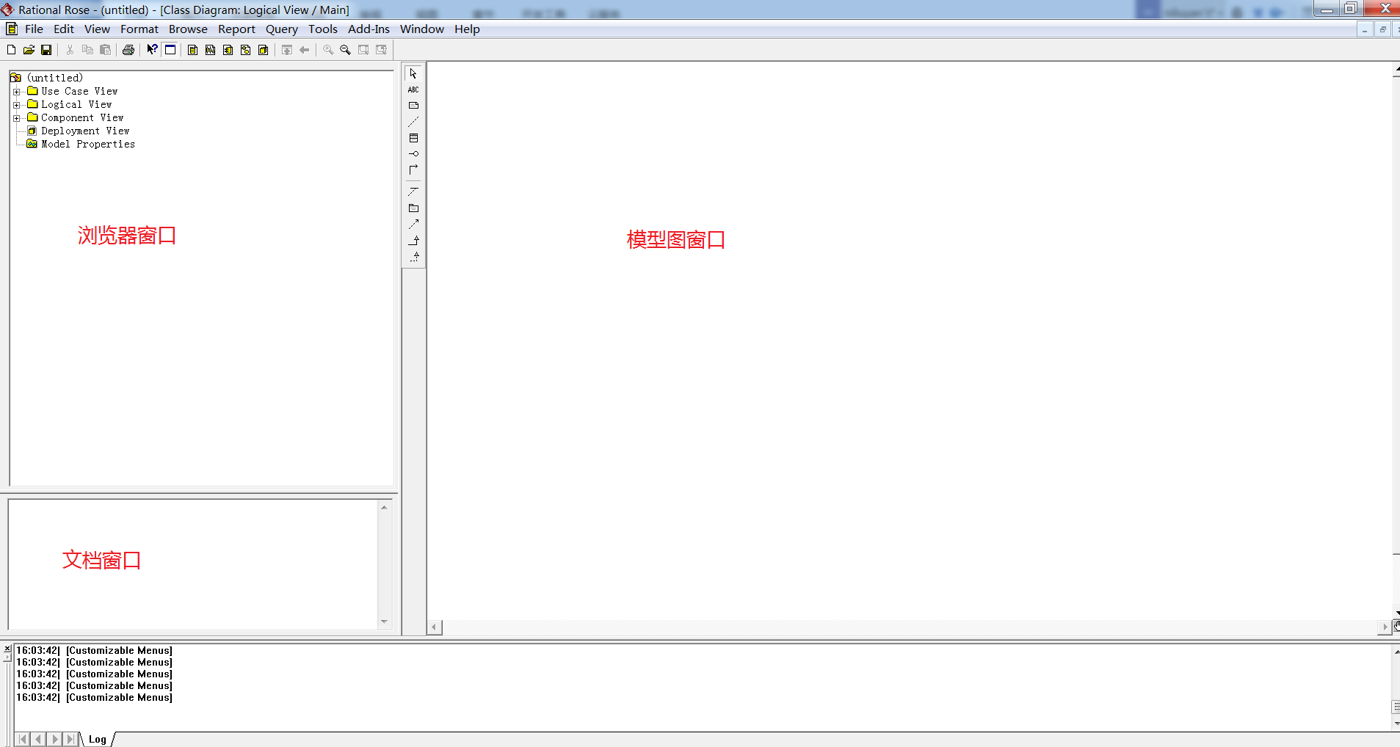

图3-1 Rational Rose主界面

Rational Rose模型模型的四个视图是用例视图、逻辑视图、组件视图和部署视图。每个视图针对不同对象，具有不同用途。

用例视图包括系统中的所有角色、案例和用例图，此外还包括一些顺序图和协作图。

逻辑视图关注系统如何实现使用案例中提到的功能。它提供系统的详细图形，描述组件间如何关联。除其他内容之外，逻辑视图还包括需要的特定类、类图和状态转换图。利用这些细节元素，开发人员可以构造系统的详细设计。

组件视图包括模型代码库、执行库和其他组件的信息。组件是代码的实际模块。组件视图的主要用户是负责控制代码和编译部署应用程序的人。有些组件是代码库，有些组件是运行组件，如执行文件或动态链接库文件。

部署视图关注系统的部署，可能与系统的逻辑结构不同。整个小组都用部署图理解系统部署。

**3.2 实验方法**

**3.2.1 用例模型视图**

我们以图书馆借书系统为例，使用Rose绘制用例图，主要步骤如下：

1. 新建Rose工程“Library”,新建用例图，在浏览器窗口选择“Use Case View->Use Case Diagram”,打开如图3-2所示的对话框。在浏览器窗口出现一个未命名的用例图，对其命名为“request borrow”。

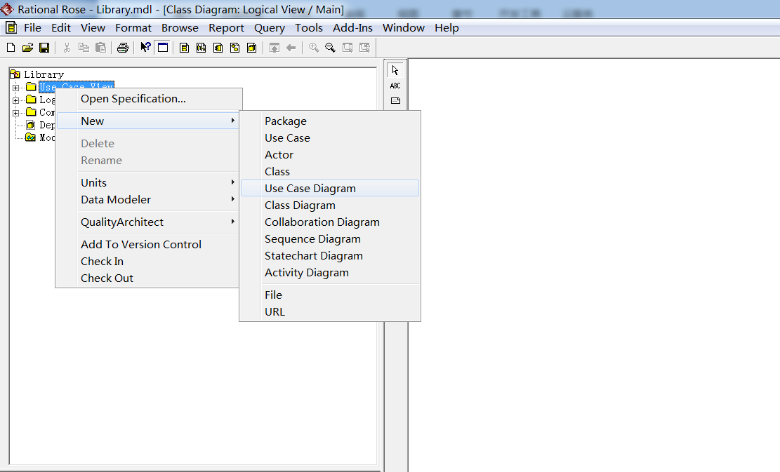

图3-2 新建用例图

1. 双击新建用例图同时出现工具箱和编辑区。从上到下工具依次为：选择工具（Selection Tool）、文本框（Text Box）、注释（Note）、将图中的元素与注释相连（Anchor Note to Item）、包（Package）、用例（Use Case）、参与者（Actor）、单向关联（Undiirection Association）、依赖或实例化（Dependency or instantiates）、泛化（Generalization）。
2. 添加参与者与用例。在工具箱中单击参与者图标，然后在编辑区的空白区域单击，在出现一个参与者图标后输入“Borrower”对其命名。这样，一个参与者就成功地添加到用例视图中，同时，在浏览器窗口也会显示此操作。使用同样的方法添加用例“Search for book”。如图3-3所示。

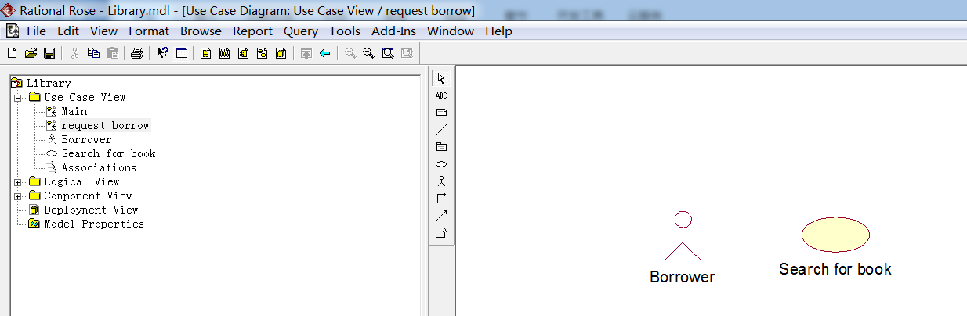

图3-3 添加用例和参与者

（4）显示和修改用例的属性和关系。在浏览器或者编辑区中双击一个用例，如“Search for book”用例，弹出用例的规范窗口，规范窗口允许显示和修改模型元素的细节信息。用例的规范窗口有四个标签，分别为：General（通用标签）、Diagrams标签（模型图标签）

、Relations标签（关系标签）、Files标签（文件标签）。通用标签用来显示和修改用例的主要属性，如图3-4 a所示。模型图标签用来说明用例所拥有的模型图；关系标签用来说明该用例与其他用例或参与者存在的关联和用例所涉及的辅助文档。

在窗口“General”选项卡可以设置用例名称（Name），用例的构造性（Stereotype）,是否为抽象用例（Abstract），用例的层次（Rank），以及对用例的文档说明（Documentation）。其中用例的类型包括Business Use Case（业务用例），Business Use Case Realization（业务用例实现），use-case realization（用例实现）。

显示和修改参与者的属性和关系：参与者与类使用相同的规范窗口。窗口中与参与者有关的标签是General标签（通用标签），Detail标签（细节标签），Relations标签（关系标签），Files标签（文件标签）。在默认打开的General标签中可以设置参与者的名称（Name），类型（Stereotype）以及文档说明（Documentation）。参与者的通用标签如图3-4 b所示，细节标签如图3-4 c所示。

|  |  |  |
| --- | --- | --- |
| QQ截图20161123183444  图3-4 a用例规范窗口通用标签 | QQ截图20161123183629  图3-4 b参与者的通用标签 | QQ截图20161123213509  图3-4 c参与者的细节标签 |

图3-4 通用标签

1. 添加参与者与用例之间的关系。参与者“Borrower”与用例“Search for book”为单向关联关系。在工具箱中单击单向关联图标，在编辑区中单击参与者，同时拖动鼠标到用例，如图3-5所示。

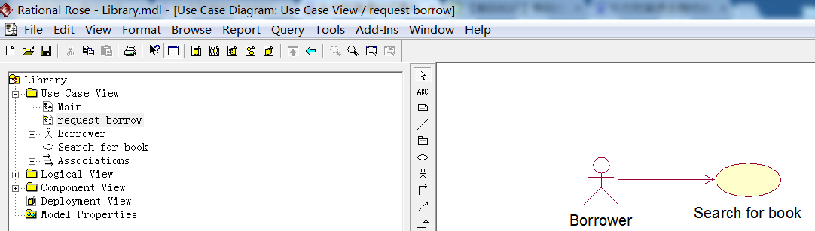

图3-5 添加单向关联

双击单向关联（带箭头的实线）修改其属性，如图3-6 a所示。打开规范窗口“Role B Detail”标签页，在“Multiplic”(多重性)选项中选择1，打开“Role A Detail”标签页，在“Multiplic”选项中选择“0..1”，如图3-6 b、3-6 c所示。

|  |  |  |
| --- | --- | --- |
| QQ截图20161123220426  图3-6 a单向关联规范窗口 | QQ截图20161123220452图3-6 b角色B的细节标签页 | QQ截图20161123220509  图3-6 c角色A的细节标签页 |

图3-5 单向关联的相关标签页

在Rose中，多重性有6种，其主要说明见表3-1

表6-1 Rose中多重性说明

|  |  |
| --- | --- |
| 符号 | 表示 |
| n | 多 |
| 0..0 | 0 |
| 0..1 | 0或1 |
| 0..n | 0或多 |
| 1..1 | 1 |
| 1..n | 1或多 |

（6）添加永利坚和参与者间的关系。用例之间，参与者之间可以添加关联关系，泛化关系，扩展关系和包含关系。泛化关系：

参与者泛化：把两个或者更多的参与者的公共行为分离出来成为父参与者；

用例泛化：把一个或多个用例的公共行为分离出来做父用例。

关联关系表示两个元素之间有联系，系统默认有communicate（通信）、extend（扩展）、include（包含）、realize（实现）和subscribe（注册）5种构造类型。

依赖或实例化关系：依赖是两个元素之间的关系，对一个元素的改变可能影响或提供信息给其他元素。系统默认有derive（源于），extend（扩展）、include（包含）、owner（所有者）和refine（精华）5中构造性。

根据以上步骤与说明，完成的借阅者用例图如下：

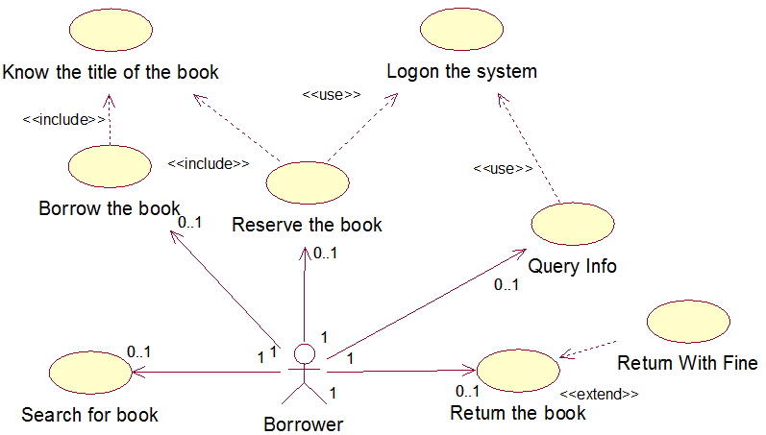

图3-6 借阅者请求服务如借书、还书等用例图

上述用例图说明：

Search for Book:书籍查询用例

Reserve the book:书籍预定用例

Logon the system:登录系统

Query Info：查询借阅信息

Borrow the book:借阅书籍

Return the book:归还书籍

Return With Fine:还书时交纳罚金

Know the title of the book:记住书目的名字

其中，用例Query Info与Reserve the book都与Logon the system之间存在<<use>>（使用）关系；用例Return the book与用例Return With Fine之间存在<<extend>>（扩展）关系。

**3.2.2 分析类模型**

分析类是能代表问题域中的简洁对象，能映射到真实世界业务概念的类。分析类使用清晰和无歧义的方法映射到某个真实世界的业务概念。此外，分析类中应该展示非常“高级层次”的属性集合，它们表示最终设计类可能具有的属性。

在系统分析阶段将分析类分成三种类型：实体类、边界类、控制类。边界类用于描述外部参与者与系同之间的交互，识别边界类可以帮助开发人员识别出用户对假面的需求。实体类的主要职责是存储和管理系统内部的信息。它可以有行为、甚至很复杂的行为、单这些行为必须与它所代表的实体对象密切相关。控制类用于描述一个用例所具有的事件流控制行为，控制一个用例中的事件顺序。

下面为在Rose中建立类图的基本步骤：

1. 建立Rose工程“Library”。
2. 在逻辑视图中添加“Analysis Model”包，在浏览器中右击“LogicalView”，选择“New->Package”，如图3-7 a所示。
3. 在“Analysis Model”包里添加类Item（实体类）。添加类到浏览器中：在浏览器中在“Analysis Model”包上单击右键，选择“New->Class”,如图3-7 b所示。

|  |  |
| --- | --- |
| QQ截图20161124212242  图3-7 a添加包 | QQ截图20161124212853图3-7 b创建类 |

图3-7 添加包与创建类操作

1. 设置类的构造性。在浏览器中双击类的图标，即可显示类的规范窗口，在General标签页中找到构造性（Stereotype）,选择恰当的构造性，如图3-8 a所示。
2. 添加职责。右击类图标，以此选择“New->Operation”,如图3-8 b所示。输入职责名称。

添加分析类后与添加职责后的浏览器窗口如图3-9所示。

|  |  |
| --- | --- |
| QQ截图20161124214421  图3-8 a类的规范窗口 | QQ截图20161124215307  图3-8 b在浏览器中添加类的职责 |

图3-8 类图的相关操作

|  |  |
| --- | --- |
| QQ截图20161124214837  图3-9 a添加分析类 | QQ截图20161125164326  图3-9 b添加职责后的浏览器 |

图3-9 添加类与职责后的浏览器界面

以图书馆借书系统为例，需要的类以及其相关职责如下：

LoginSystem（边界类）：login the library system，create a new inquire，display info，borrow book，update data

Title（实体类）：check book title，get info

Loan（控制类）：request loan，get info

Item（实体类）：find ID of book

Reservation（控制类）：request reservation，get info

添加上述类之后的浏览器如图3-10所示

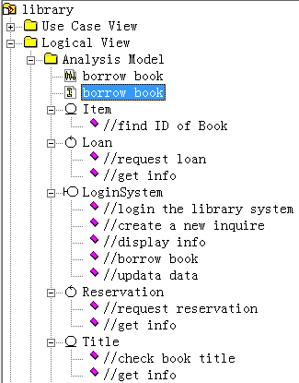

图3-10 添加过分析类的浏览器

**3.2.3 时序图**

基于上一小节的分析类，使用Rose绘制时序图的步骤如下：

1. 新建时序图，右击上节中建立的“Analysis Model”包，选择“New->Sequence Diagram”,输入“borrow book”作为时序图的名字，如图3-11所示。

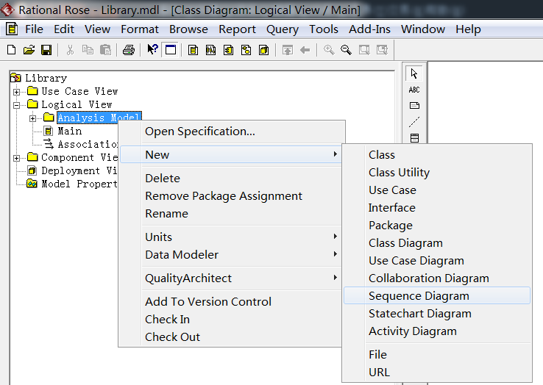图3-11 新建时序图

1. 添加对象。首先向时序图添加对象。双击时序图的图标，打开时序图，把前面所所作的分析类从浏览器中拖放到时序图。以类“Borrower”为例，在时序图中分析类Item类，如图3-12所示。



图3-12 对象在时序图中的显示

双击显示对象的窗口，在Name中可以输入类的对象名（这里我们为了分析模型，Name为空），在Class中可以选择我们建过的类，还可以修改对象持续性（Persistence），如图3-13所示。

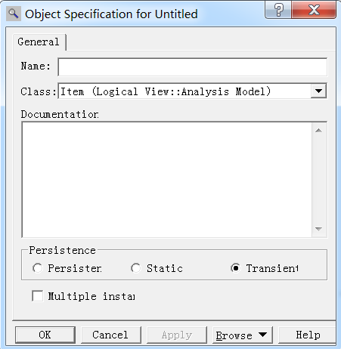

图3-13 对象细节修改对话框

（3）添加消息。选择工具箱上消息（Message），从一个对象的消息线托动到另一个对象的消息线。双击消息线，可以选择消息名称，如图3-14所示。

|  |  |
| --- | --- |
| QQ截图20161125163824  图3-14 a添加对象间的消息 | QQ截图20161125170036  图3-14 b添加对象效果图 |

图3-14 添加对象细节图

Rational Rose中两个元祖之间的关系画法都很类似，大致操作都是现在工具箱中选择一种关系，单击体格元素，拖动鼠标到另外一个元素，但是注意有的关系是有方向的，有的没有方向。这些消息都是上一小节在添加分析类时添加的。根据需求，在必要时添加反身消息（Message to Self）和返回消息（Return Message）,可以在工具箱中选择这两个返回方式。注意区别Name选项中的职责有什么不同。

1. 显示或取消消息编号。选择菜单栏，“Tools->Options”菜单项，在如图3-15的对话框中选择“Diagram”标签页，将Sequence numbering复选框选中，就可以显示消息编号，反之不显示。选中Focus of control复选框，就可以显示激活，反之不显示。

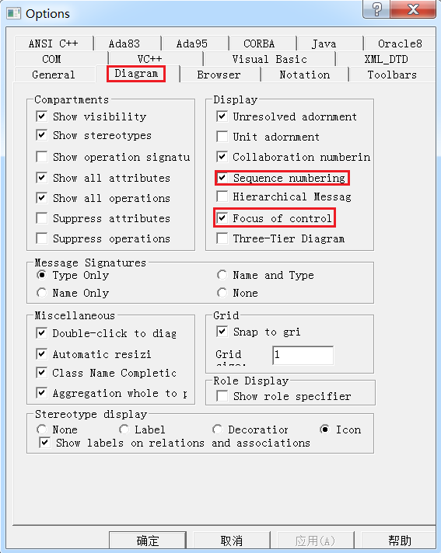

图3-15 消息编号选项

按照上述步骤，完成的时序图如图

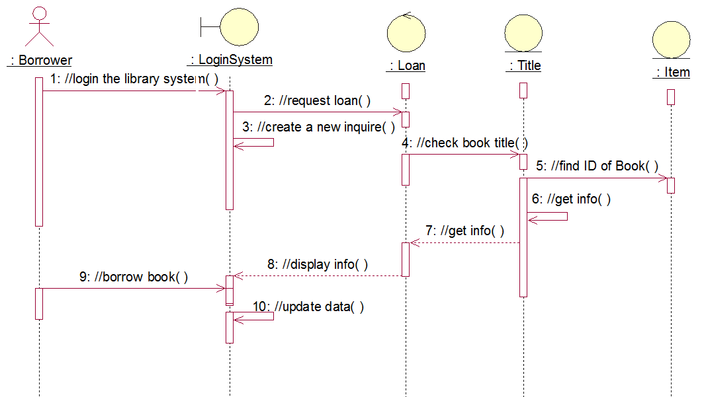

图3-16 借阅者借书的时序图

**3.2.4 协作图**

使用Rose绘制协作图的步骤：

（1）新建协作图，右击上节中建立是“Analysis Model”包，选择“New->Collaborative Diagram”,输入“borrow book”作为协作图的名称。

（2）添加对象。从浏览器中拖动分析类“Borrower”和“LoginSystem”到新建的协作图中，如图3-17 a所示。

（3）建立联系。从工具箱中选择通信（Object Link），建立两个对象之间的联系，如图3-17 b所示。

（4）添加连接信息（Link Message）。先从工具箱中选择连接消息，然后在需要添加的地方单击通信线，双击连接信息的短箭头，显示信息的规范窗口，如图3-17 c所示。在General窗口中的Name选项中选择相应的消息。在Detail窗口中可以选择消息的同步性和频率。

选择相应信息后的协作图，如图3-17 d所示。

|  |  |
| --- | --- |
| QQ截图20161125174930  图3-17 a添加对象 | QQ截图20161125175006  图3-17 b添加对象间的联系 |
| QQ截图20161125175250  图3-17 c信息的规范窗口 | QQ截图20161125175309  图3-17 d加入信息后的协作图 |

图3-17 协作图的相关界面

另外，当我们完成一个时序图后，按下F5键，Rose可以自动生成状态图，生成的状态图如图3-18所示。

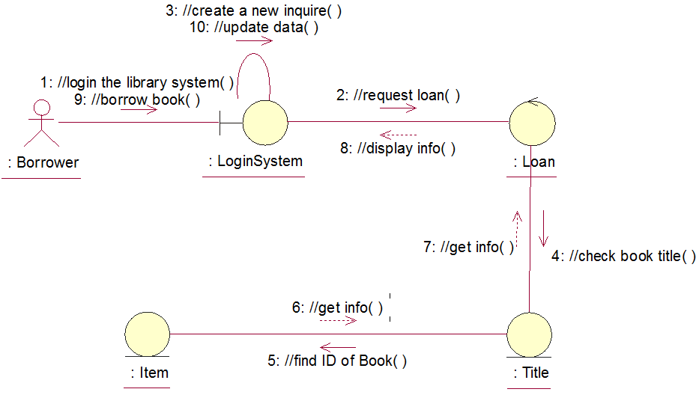

图3-18 借阅者借书的协作图

**3.2.5 状态图**

使用Rose绘制状态图的步骤：

1. 新建状态图，右击上节中建立是“Analysis Model”包，选择“New->Statechart Diagram”,输入“reserve book”作为协作图的名称。
2. 从工具箱中一次选择开始状态（Start State）和终止状态（End State）添加到“reserve book”状态图中，如图3-19 a所示。左边实心圆代表开始状态，右边实心圆外加了一个圆的图标代表结束状态。在同一个包中，只能存在一个开始状态，到可以有多个结束状态。
3. 从工具箱中增加状态（State）到状态图。单击工具箱上的状态按钮，在状态图的空白处单击鼠标，如图3-19 b所示。

|  |  |
| --- | --- |
| QQ截图20161125221806  图3-19 开始状态（左）和结束状态（右） | QQ截图20161125221823  图3-19 b状态 |

图3-19 状态图

双击该状态，弹出该状态的规范窗口，如图3-20 a所示，我们可以修改它的一些属性。

在Actions标签页中可以仿照添加类图的方法，在空白处单击右键，选择“Insert”添加一个活动到该状态中，双击该活动，如图3-20 b所示，将出现该动作的规范窗口，在When选项中选择相应的操作。当选择On Event时，下面的三个编辑框将会变亮，功能依次为事件名、改变的对象和环境。在Type选项中可以选择该活动是行动（Action）还是发送事件（Send Event）。在Transitions标签页可以看到该转换过程，Swimlanes为该状态的泳道说明。添加动作的状态如图3-21所示。

|  |  |
| --- | --- |
| QQ截图20161126161251  图3-20 a状态的规范窗口 | QQ截图20161126162142  图3-20 b动作的细节窗口 |

图3-20 规范窗口与细节窗口对话框

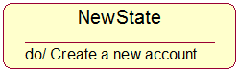

图3-21 添加动作的状态

1. 增加状态转换（State Transition）。在工具箱上单击转换图标，在状态图单击开始状态，拖动鼠标到一个状态，如图3-22所示。



图3-22 增加状态转换

1. 增加历史状态，双击要添加历史状态的状态，在打开的对话框中选择General标签页。勾选左下角的Stata/Activity History复选框，就可以添加历史状态了，如图3-23所示。

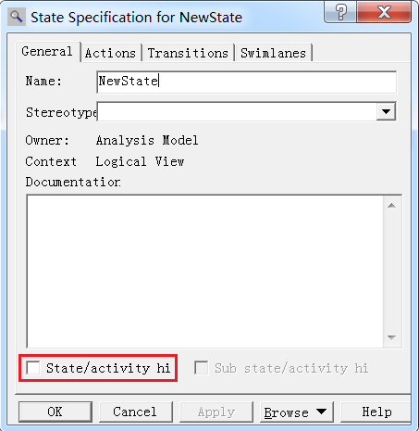

图3-23 状态的规范窗口

根据上述状态图的分析及说明，完成的状态图如图3-24所示。

状态图说明：

New Borrower：新加入的借阅者的账户。

Account Available：借阅账户为可用状态，即为达到所所规定书籍借阅数量的上限。

Account Unavailable：借阅账户为不可用状态，即所借的书籍已经达到所规定的书籍借阅数目上限，不能再借阅书籍了。

Delete Account：个人账户被删除状态。

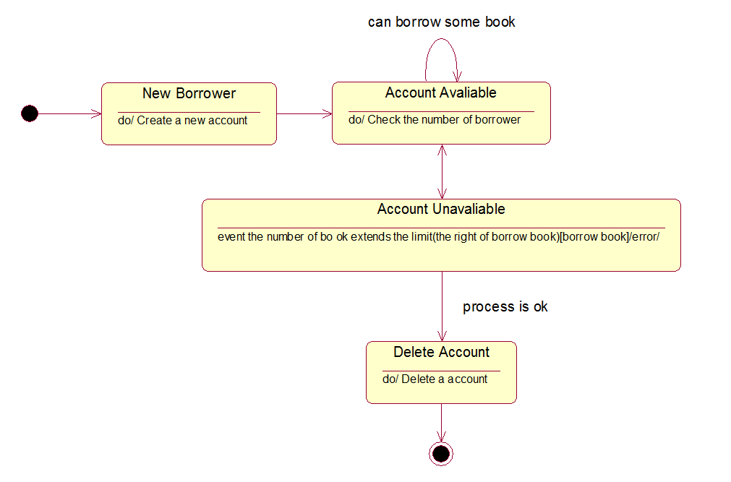

图3-24 借阅者账户的状态图

下面在为微波炉的一个状态图，真实的微波炉通常比这个系统要复杂很多，到为了容易理解，我们在此将系统简化。这个简化的微波炉有一个用来选择全功率和半功率的开关，一个供我们输入烹饪时间的数字键盘，一个开始/停止按钮，一个能显示字母和数字的显示器。

系统开始时处于等待状态，全功率或半功率按钮都可使系统发生响应，当使用者选择其中一个按钮后可以改变想法按下另一个按钮。设置好时间并关上炉门，就可以按下开始按钮，然后微波率就开始工作一直到设定的时间。等到一个烹饪周期完成，系统回到等待状态。

我们假定使用微波炉的动作顺序为：

1. 选择功率水平（半功率或全功率）；
2. 用数字键盘输入烹饪时间；
3. 按下开始按钮，烹饪食物到指定时间。

出于安全原因，微波炉在没有关炉门时不能工作，并且烹饪一完成，就要响起蜂鸣声。微波炉有一个非常简单的能显示字母和数字的显示器，该显示器被用来显示各种警报和警告信息。微波炉的状态图如图3-25所示。

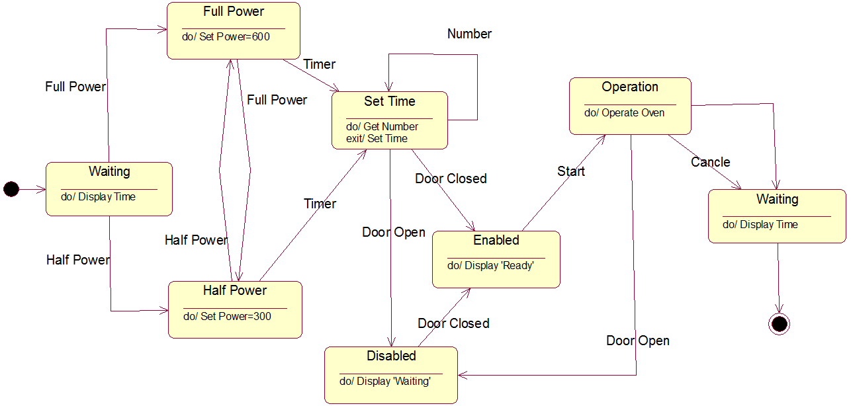

图3-25 微波炉的状态图

**3.2.6 活动图**

使用Rose绘制活动图的步骤：

1. 创建活动图（Activity Diagram），创建方法类似状态图，将活动图命名为“borrow”。
2. 加入开始状态和结束状态，如果在浏览器已有开始状态，应该从浏览器中拖动到活动图，如果从工具箱中拖动开始状态到活动图，系统会提示操作出错，如图3-26所示。

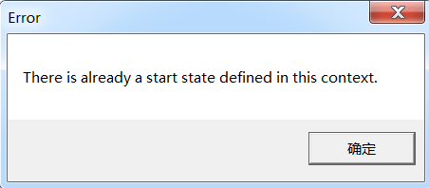

图3-26 错误（一个包内只能存在一个开始状态）

1. 增加状态和活动到活动图中，如图3-27所示，注意区别活动和状态，状态表示

的是静态的描述，而活动则表示的是动作的快照，而且图标也有明显区别。

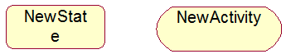

图3-27 状态（左）和活动（右）

（4）增加活动状态。双击动作状态，在Action标签页的空白处右击，选择Insert选项。

（5）增加动作流（State Transition）,操作类似状态图中动作流的画法，如图3-28所示。

QQ截图20161127140016

图3-28 增加动作流

（6）增加动作的分支（Decision），如图3-29 a所示。

（7）增加分叉与汇合。添加垂直同步（Horizontal Synchronization）和水平同步（Vertical Synchronization），如图3-29 b所示。

|  |  |
| --- | --- |
| QQ截图20161127140538  图3-29 增加动作的分支 | QQ截图20161127141120  图3-29 b增加垂直同步 |

图3-29 增加动作分支与垂直同步图

1. 增加泳道（Swimlane）。泳道用于将活动图中的活动分组。要绘制泳道，单击工具栏Swimlane图标。然后在绘制区域点击鼠标左键，泳道就绘制出来了。可以修改泳道的名称以反应泳道的分组情况，双击上面的名字，在弹出的对话框中修改名字，如图3-30所示。

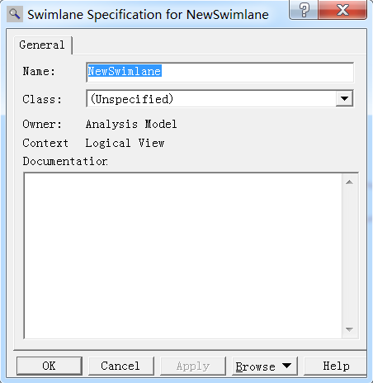

图3-30 泳道的规范窗口

完成的活动图如图3-31所示。

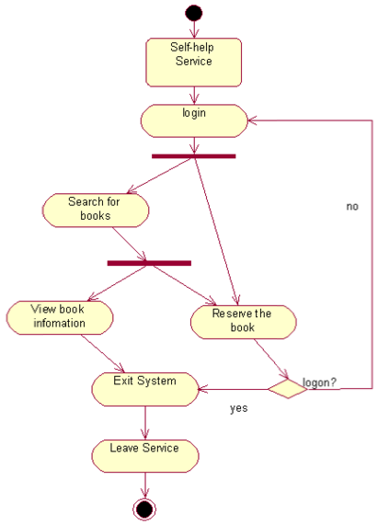

图3-31 借阅者预定书的活动图

上述活动图说明：

Self-help Service：打开图书馆借还负责自动服务系统。

Login：登录管理系统。

Search for books：查询需要的书籍。

View book information：查询书籍信息。

Reserve the book：预定书籍。

Exit System：退出系统。

Leave Service：离开自助服务的计算机。

**3.2.7 类图**

实现类是对分析类的具体化，更加关注实现的细节问题。类图表示不同的实体如何相互联系，换句话说，它显示了系统的静态结构。类图用于表示实现类，实现类就是程序员处理的实体。实现类有时会与分析类显示一些相同的类。然而，实现类不会使用相同的属性来描述。

使用Rose绘制类图的步骤：

1. 打开上节新建的“library”工程。
2. 在逻辑视图添加“Design Model”包。
3. 在“Design Model”包中新建类图“borrow book”。方法为：在浏览器中的“Design Model”包的图标上单击右键，选择“New->Class Diagram”。
4. 在类图“borrow book”中添加类。单击工具箱上类的图标，然后在右边类图编辑区空白处单击，如图3-32所示。

QQ截图20161127153222

图3-32 类图中的类

1. 为新建的类添加属性和方法。类是属性即是类中的变量，方法即是类中的函数。双击类打开如图3-33所示的规范窗口，选择General标签页，修改类的名称，我们以“Borrower”为例。在Export Control中有四种共享的方式，依次为Public（共有型类）、

Protected（保护型类）、Private（私有型类）、Implementation（实现型类）。在Documentation选项可以添加类的注释。

打开规范窗口的Operations标签页，在空白处右击，选择Insert,如图3-34 a所示。

双击opname出现新的窗口，如图3-34 b所示，这里我们可以修改方法的名称，返回值等。

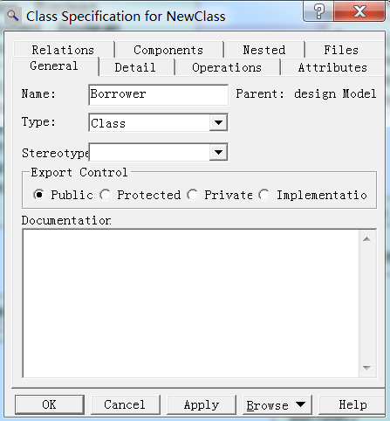

图3-33 类的规范窗口

|  |  |
| --- | --- |
| QQ截图20161127153523  图3-34 a增加类的方法 | QQ截图20161127153543  图3-34 b类方法的规范窗口 |

图3-34 类方法相关操作

添加相应方法后，修改类的属性，选择上述类规范窗口的“Attributes”标签页，新增属性的操作和添加方法类似，在空白处右击鼠标选择Insert。

完成的借阅者借书类图如图3-35所示。

类图说明：该类图为图书馆借阅者借书类图，借阅者只能登录一个借阅终端，因此Borrower与LogonSystem类是一对一的单向关联关系；Loan与LogonSystem类是一对一的双向关联关系，因为一个借阅系统终端同时处理一个借阅进程；借阅者与书籍也是一对多的关系，因为借阅者能多借；Title类是图书馆中的一种书籍，可能有多本，单至少为一本，而Item为图书馆每本书的编号等详细信息，所以Title与Item是一对多的双向关联关系。

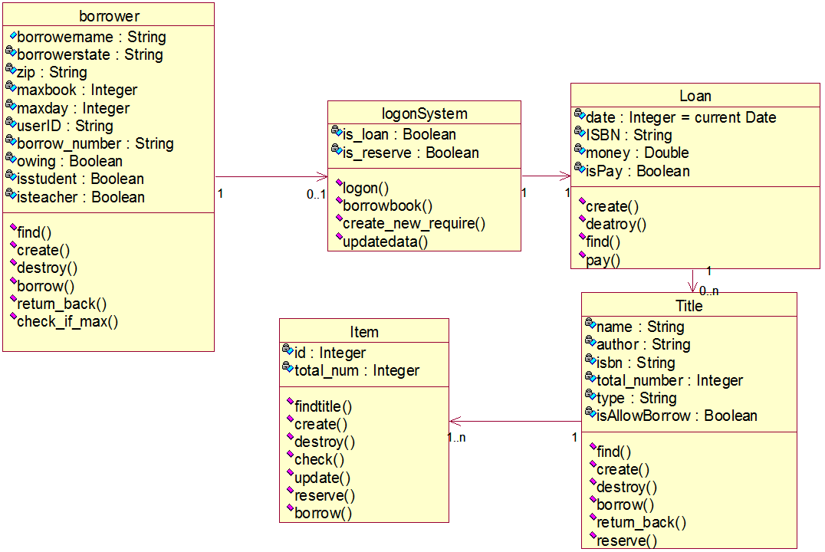

图3-35 借阅者借书类图

**3.2.8 组件图**

组件图提供系统的物理视图，它的用途是显示系统中的软件与其他软件组件（例如，库函数）依赖关系。组件图可以在一个非常高的层次上显示，从而仅显示粗粒度的组件，也可以在组件包层次上显示。组件图可以用来编译、链接或执行时组件之间的依赖关系，以及组件的接口和调用关系。

一般来说，组件就是一个实际文件，可以有一下几种类型：

源代码组件：一个源代码文件或者与一个包对应的若干个源代码文件。

二进制文件：一个目标码文件，一个静态的或者动态的库文件。

可执行文件：在一台处理器上可运行的一个可执行的程序单位，即可执行文件。

使用Rose绘制组件图的步骤如下：

1. 新建组件图。右击Component View,选择“New->Component Diagram”,命名为Library。
2. 添加组件符号，如图3-36所示显示了一个简单的组件图，用一个大方块，并且在它的左边有两个凸出的小方块表示组件。

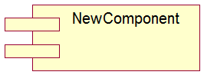

图3-36 组件

1. 修改组件的细节部分。和其他模型元素一样，通过双击可以打开组件的规范窗口，在这里可以修改组件的属性部分。在构造型选项（Stereotype）中可以选择组件相应的构造型，在语言选项（Language）中可以选择相应实现的语言，如图3-37所示。

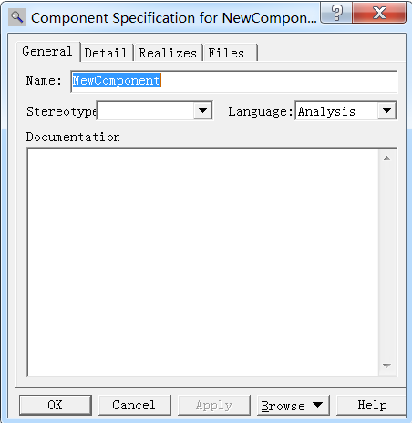

图3-37 组件的规范窗口

1. 增加组件之间的依赖。如图3-38所示。

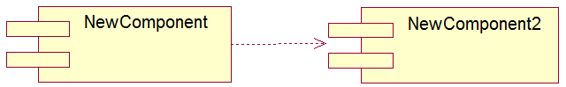

图3-38 增加组件之间的依赖

绘制的业务对象组件图如图3-39所示。

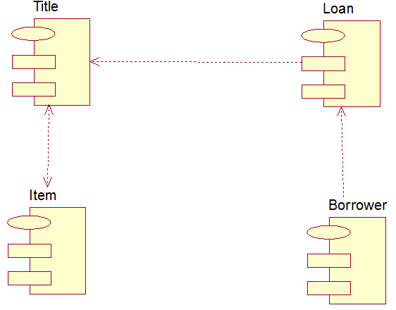

图3-39 图书馆借书业务的组件图

图书馆借书系统的组件图中，组件是以包的形式存在的，所以我们在组件的构造型中选择包规范（Package Specification）。

**3.2.9 配置图**

配置图（Deployment Diagram），主要用来显示系统中硬件和软件的物理架构。在配置图中，可以了解到软件、硬件和组件之间的关系，以及处理节点的组件的分布情况。使用配置图可以显示系统运行时的主要结构，并反映系统中硬件和软件的配置方式。

使用Rose绘制配置图的步骤如下：

1. 打开配置图，在Rose中只有一个配置图，图标是“Deployment View”，双击配置图标，就会出现配置图绘制区域。
2. 添加处理器（Processor）,从工具箱中选择到绘制区域，如图3-40 a所示，也可以在浏览器中添加处理器，方法为右击“Deployment View”图标，选择“New->Processor”，如图3-40 b所示。

|  |  |
| --- | --- |
| QQ截图20161127174341  图3-40 a处理器 | QQ截图20161127174255  图3-40 b从浏览器中添加处理器 |

图3-40 添加处理器

（3）增加处理器细节，双击处理器，即可显示处理器的规范窗口，在这里可以修改它的一些属性。在General标签页中可以更改处理器名字及其构造型。在Detail标签页的Characteristic（特征）选项中可以描述处理器的特征。在Processor（多进程）选项中可以添加多处理器。在Scheduling（进程安排）选项中可以选择不同的进程执行方式，这里有5种不同的进程处理器控制方式Preemptive（多重任务）、Non preemptive（非多重任务）、Cyclic（循环处理）、Executive（有执行权的）、Manual（手动控制的）。

（4）添加设备（Device）并增加设备细节，方法同处理器。

（5）添加关系（Connection）。从工具箱中单击选择关系图标，然后单击一个元素，拖动鼠标到另一个元素释放，如图3-41所示。

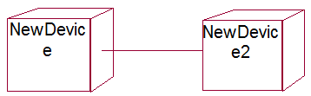

图3-41 增加设备之间的联系

（6）增加关系细节，关联关系可以指定类型，此外，还可以加入提供物理连接细节的特征。要指定关联关系的类型，双击关联关系的图标打开处理器规范对话框，如图3-42所示。

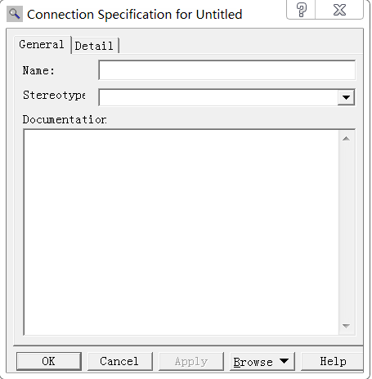

图3-42 连接关系的规范窗口

在Rose中绘制如图3-43所示的配置图。

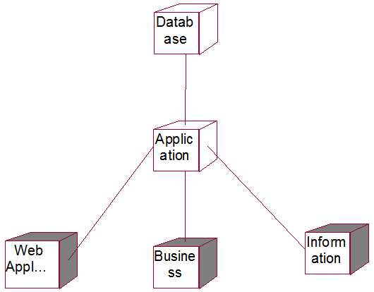

图3-43 图书馆管理系统的配置图

**3.3 实验报告：**

1. **目的**

（1）学习使用Rational Rose绘制软件工程各种模型视图的方法。

1. **内容**

（1）使用Rational Rose绘制提交一个与项目有关的用例图。

（2）使用Rational Rose绘制提交一个与项目有类图。

（3）使用Rational Rose绘制提交一个与项目有关的状态图。

（4）使用Rational Rose绘制提交一个与项目有关的活动图。

**3.4 实验评价**

由教师填写。

# **实验四 面向对象建模工具Rational Rose的高级应用**

**4.1 背景知识**

**4.1.1数据库建模**

在Rose中度数据库建模主要是利用Data Modeler工具。Rose中的数据模型包括Logical视图与Component视图中的结构。在Logical视图中，可以创建结构，其中可以包含存储过程。还可以创建表，可以包含字段、限制、触发器、主键、索引和关系。最后，还可以创建域和域包。在Component视图中，可以对数据库本身进行建模。Rose支持的DBMS主要有：ANSI SQL92、IBM DB2、 Microsoft SQL Server、Oracle、Sybase。

1. **创建数据库**

本任务是创建数据库本身，它们在Component视图中被建模成database版型的组件。具有唯一的名称，制定特定的DBMS。创建数据库的方法如下：

1. 右击浏览器中的Component View项目，选择Date Modeler->New->Database。
2. 输入数据库名；
3. 右击浏览器中的心数据库并选择Open Specification，在Target字段中选择相应的DBMS。
4. **增加表空间**

使用IBM DB2，Microsoft Server或Oracle时，可以在数据库中增加表空间。表空间是表中存储的逻辑单元。增加表空间的方法如下：

1. 右击浏览器中的数据库；
2. 选择Data Modeler->New->Tablespace,输入表空间名。
3. 右击浏览器中的表空间并选择Open Specification窗口。如果要作为默认表空间，选择Default字段。没有指定表空间的表放到默认表空间中。
4. **添加结构**

结构是数据模型的容器，所有的表、字段、触发器、限制和其他数据模型元素放在结构中，而数据库本身则放在Component视图中。在Logical视图中有个Schemas包。项目创建的所有结构都放在这个包中。每个结构建模成版型包。

每个结构映射模型中的数据库，每个数据库可以包含一个或多个结构。对结构指定的DBMS与对结构的数据库指定的DBMS相同。

添加结构的方法如下：

1. 右击浏览器中的Logical视图中的Schemas文件夹。
2. 选择Date Modeler->New->Schema。
3. 右击浏览器中的新结构并选择Open Specification。
4. 选择Database下拉框中的相应数据库，数据库中的DBMS自动填入Target字段中。
5. **创建数据模型框图**

创建结构后，可以在其中创建数据模型框图。数据模型框图可以在数据模型中增加、编辑和浏览表与其他元素。 数据模型框图中有专用工具栏，可增加表、关系和其他数据模型元素。

创建数据模型框图的方法如下：

1. 右击浏览器中的结构；
2. 选择Date Modeler->New->Data Model Diagram。
3. 展开结构，输入框图名。
4. 双击打开框图。
5. **创建域包和域**

域可以执行业务规则，如必需的字段、字段的有效值和字段的默认值。域是一种模式，一旦建立之后，可以适用于数据库中的一个或多个字段。域的使用是可选的，采用域可以保证多个字段中的业务规则一致。

在Rose中域放在域包中，每个域包制定特定DBMS，其中的所有域要使用这个DBM提供的数据类型：

创建域包的方法如下：

1. 右击浏览器中的Logical视图。
2. 选择Data Modeler->New->Domain Package.
3. 右击新域包并选择Open Specification。
4. 选择这个域包使用的DBMS。

创建域的方法如下：

1. 右击浏览器中的域名。
2. 选择Data Modeler->New->Domain.
3. 右击新域并选择Open Specification。
4. 在General标签中，输入域名。
5. 选择General on Server生成基于服务器的数据类型。
6. 选择域数据类型。这个列表框中的选项取决于域包的DBMS。
7. 输入域的字段长度。
8. 输入域的精度和比例。
9. 选择Unique Constraint表示使用域的字段要有唯一值。
10. 选择Not Null表示使用域的字段要有数值。
11. 选择For Bit Data表示域支持ForBitData.
12. 输入默认值或从列表框中选择一个值。
13. **在结构中添加表**

建立好数据模型框图后，可以在其中创建表。数据库中每个表都建模为Rose中的持久类，版型为Table。同样，表的DBMS必须与结构的DBMS一致。

添加表的方法如下：

1. 打开数据模型框图。
2. 从工具栏中选择Table按钮，单击框图中的任意位置，创建表格。
3. 输入表名，表名必须唯一。
4. **在表中添加细节**
5. **添加列**

在Logical视图中，数据库中每个列被建模成表的属性。列有两种类型：数据列和计算列。

添加列的方法 如下：

1. 右击Logical视图中的表，选择Date Modeler->New->Column。
2. 输入新列名。
3. 依次双击新列，打开Column Specification窗口，填写各个列规格。若是数据列，则输入Domain Data Type、Length、Scale、Precision等规范，若是计算列，则输入计算列的SQL语句。
4. **设置主键**

设置主键的方法如下：

1. 右击Logical视图中的表的列，并打开Open Specification。
2. 选择Column Specification中的Type，选择Primary选项。
3. **添加键限制**

限制是条件语句，为真时表格才能更新。限制是执行业务规则的方法。键限制有三种：主键限制、唯一限制和索引。主键限制保证主键字段中输入的值不是null并唯一。Rose在表中创建主键时自动创建主键限制。唯一限制保证列中输入的值唯一。在Column Specification窗口中对字段选择Unique Constraint复选框时，Rose自动创建唯一限制，索引可以迅速访问记录，在查找表中执行时只需查找列清单。

添加键限制的方法如下：

1. 打开表或Table Specification窗口。
2. 选择Key Constrains标签，单击New。
3. 选择类型Primary Key Constraint、Unique Constraint。
4. 在Columns列表框中选择采用限制的列，用Add按钮将所选列移到Key Column列表框中。
5. **添加触发器**

触发器是遇到特定时间时运行的SQL过程。在Logical视图中创建触发器，并放在适用的表下，版型为Trigger.

添加触发器方法如下：

1. 打开表的Table Specification窗口，选择Trigger标签。
2. 单击New，选择Trigger Event。Trigger Event有三种，分别为Insert、Delete、Update，分别表示插入、删除、更新时的运行。
3. 设置Trigger Type。Trigger Type有两种，分别为Before（在触发事件之前运行）

After（在触发时间之后运行）。

4）设置Granularity。

5）在ActionBody字段中输入触发器的SQL语句。

**（5）添加索引**

1. 添加存储过程

和触发器相似，存储过程是数据库中的功能，实际上是个小程序，可以直接由应用程序或触发器调用。它可以接受输入参数和返回一个或多个值。

Rose中，存储过程件模成版型SP的操作，在版型SP Container的特殊类中创建存储过程，存储过程并非针对表格，因此将其创建在结构中而不是表中。

添加存储过程的方法如下：

1. 右击浏览器中的结构，选择Date Modeler->New->Stored Procedure.
2. 右击新存储过程并选择Open Specification。
3. 在General标签中，输入以下内容：Name、Language、Type、ReturnType、Length、Precision等。
4. 在Parameters标签中输入任何需要的参数，班阔参数数据类型、长度、精度与比例、方向（In/Out）默认值等。
5. 在Action Body标签中输入存储过程的SQL过程。
6. **添加表之间的关系**

Rose支持的关系有两种：标识关系和非标识关系。在这两种情况下，子表中增加外部键以支持关系。对标识关系，外部键成为子表中主键的一部分。这是字表中的记录必须链接父表中的记录。标识关系建模成复合积累；非标识关系也在子表中创建外部键，但外部键并不是子表主键的一部分。在非标识关系中，关系基数控制子表中的记录是否需要与父表中的记录链接。如果基数为1.则父表积累必须存在，如果基数为0..1，则父表记录不需要存在。

增加标识关系的方法如下：

1. 选择Identifying Relationship工具栏按钮。
2. 从父表拖放到子表。
3. Rose自动在子表中增加主键限制和外部键限制。

增加非标识关系的方法如下：

1. 选择Non-identifying Relationship工具栏按钮；
2. 从父表拖放到子表。
3. Rose自动在子表中增加外部键限制。
4. **添加引用完整性规则**

引用完整性建立一组规则，保证数据一致。引用完整性规则主要有两种：触发器和声明式。触发器执行完整性限制在父表更新或删除时运行一个触发器，声明式完整性限制在外部键从句中包括一个限制。

添加引用完整性规则的方法如下：

1. 右击表与表之间的关系并选择Open Specification。
2. 选择RI（完整性限制）标签，选择Triggers或Declarative Referential Integrity单选按钮，控制使用触发器执行或声明的完整性限制。设置Patent Delete及Child Restrict。

4.1.2双向工程

1. 双向工程的基本概念

Rational Rose的双向工程包括正向工程和逆向工程。正向工程是从模型到代码，逆向工程是从代码到模型。

正向工程是指从模型直接产生一个代码框架，这样可以节约许多用于编写类、属性、方法代码等工作的时间。逆向工程是指将代码转换成模型，或者迭代过程结束。重新同步模型和代码时，逆向工程非常有用。在一个迭代开发周期中，一旦某个模型作为迭代的一部分被修正，正向工程便会加入所有新的类、方法、属性的代码。正向工程的代码生成元素主要有：类、属性、操作、关系、组件、文档等。逆向工程收集的元素信息主要有：类、属性、操作、关系、包、组件等。

Rose本身能够支持的语言包括C++、Visual C++、Java、Smalltalk、Ada、Visual Basic、PowerBuilder和Forte,也能够为CORBA应用产生接口定义语言IDL和为数据库应用产生数据库描述语言DDL。Rose能够提供对CORBA2.2的支持。

正向工程即代码生成，是指从Rose模型中的一个或多个类图生成所需要的某种语言的源代码的过程。代码的生成一般生成步骤为：（1）检查模型；（2）生成组件；（3）将类映射到组件；（4）设置代码生成属性；（5）选择类、组件和包；（6）生成代码。

**4.2 实验方法**

**4.2.1数据库建模**

下面详细描述对图书馆管理系统的数据库设计建模。

1. **创建数据库**

（1）右击浏览器中Component View项目，选择“Data Modeler-New-Database”并命名为“library database”；

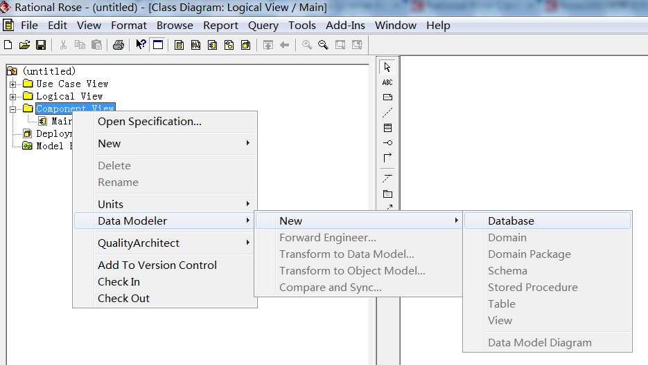

（2）右击新建的数据库并选择Open Specification，在Target字段中选择SQL Server 2000.x。

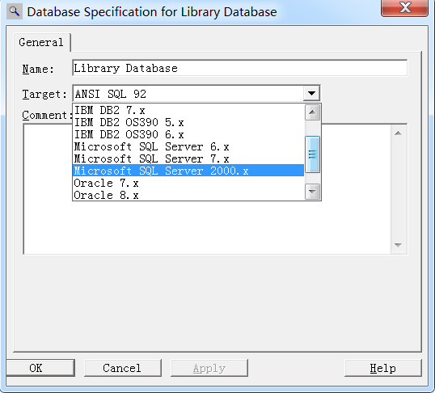

1. **添加结构**
2. 右击浏览器中Logical视图中的schemas文件夹，选择“data modeler-new-schema”

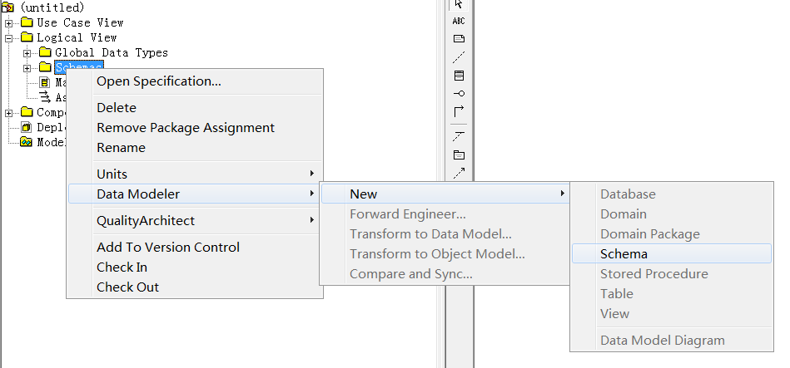

1. 右击浏览器中的新结构<<Schema>> S_0并选择open specification，选择database下拉框中的library database，数据库中的DBMS自动填入target字段。如图：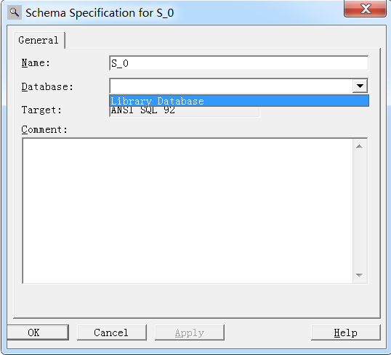
2. **创建数据模型框图**
3. 右击浏览器中的结构<<Schema>> S_0,选择data modeler-new-data model diagram，展开结

构，输入框图名librarymodel，并双击打开框图（主要是为了切换工具栏上的工具）。

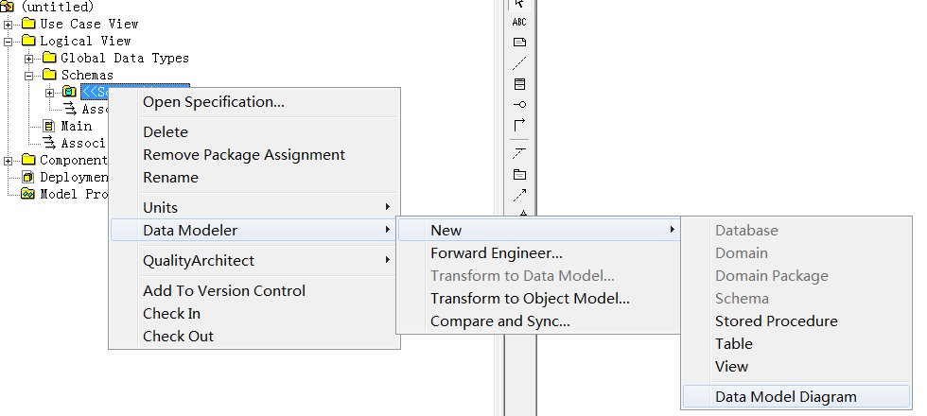

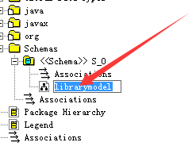

1. **在结构中添加表**
2. 如下图所示，在数据模型框图中添加表，输入表名ReaderInfo；

重复上述步骤，创建表BorrowInfo。

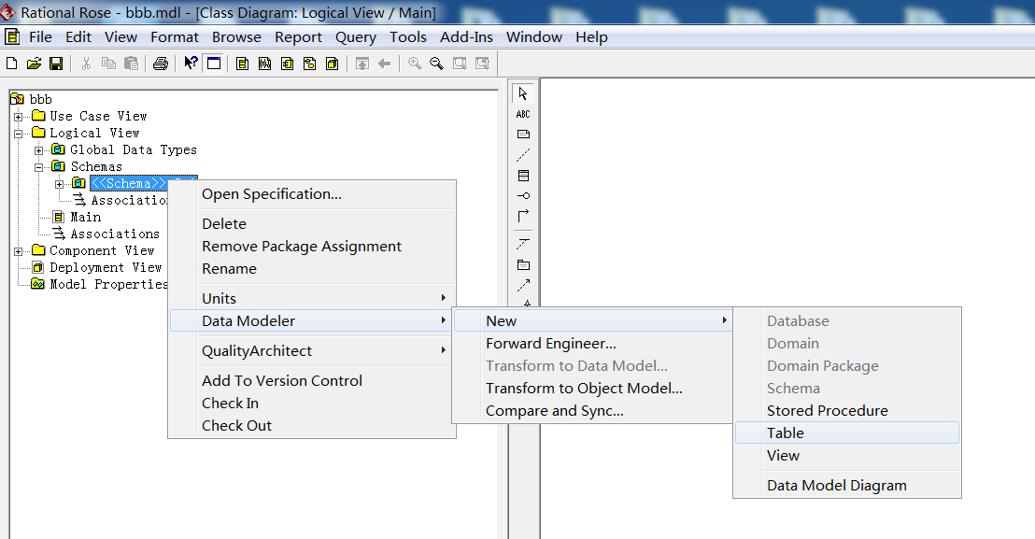

如图，在左侧浏览器中选中新建的表，将其拖至右侧空白的模型窗口中，结果如下图所示

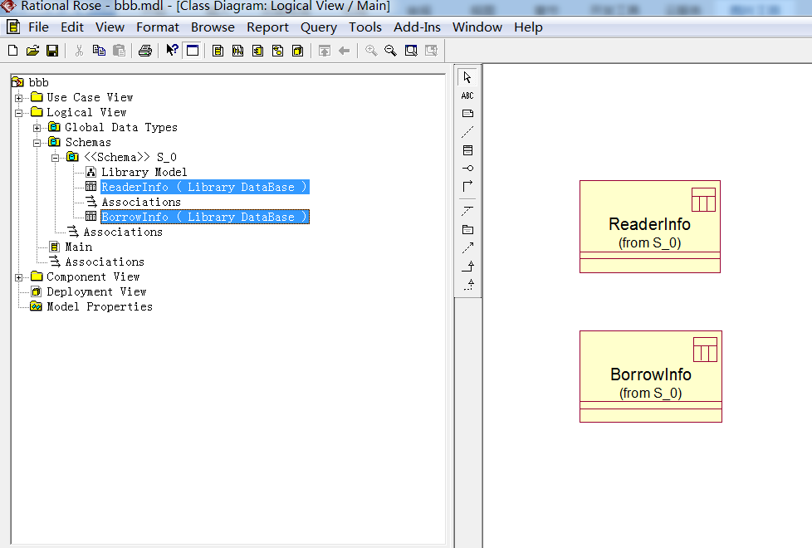

1. **在表中添加细节**
2. 添加列，右击logical视图中的Readerinfo表，选择”Data modeler-New-Column“，依次输入新列名：readerID、studentID、name、sex、age、department、major、classify、bookNum、description。

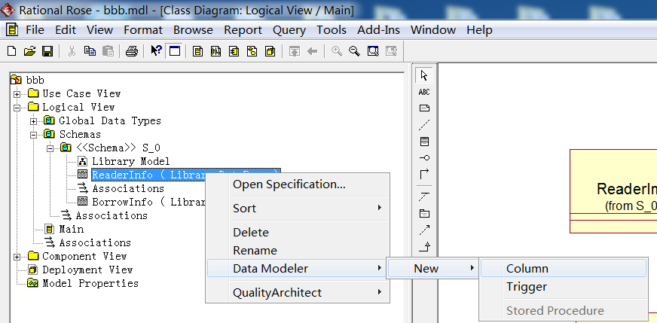

依次双击新列，打开column specification窗口，选择该窗口中的Type,然后在datatype中编辑列对应的类型

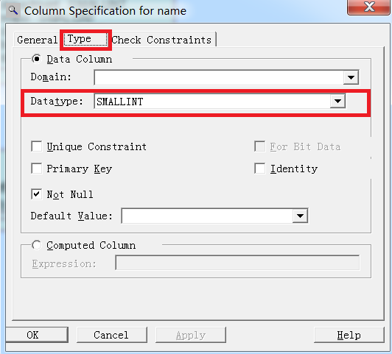

最终效果如图：

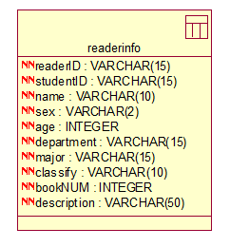

重复以上步骤，完成对表BorrowInfo的字段添加。

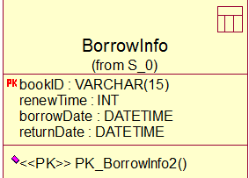

1. 设置主键。右击logical视图中的Readerinfo表的readerID列，并打开open specification，选择column specification中的type，选择primary选项。**注：一个表中只有一个主键**

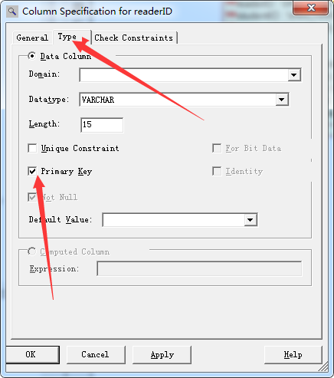

操作后如下图所示

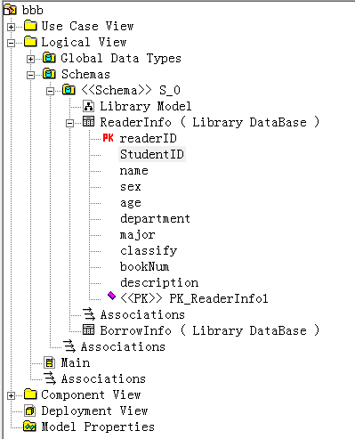

重复以上步骤，完成对表BorrowInfo的主键添加。主键为bookID

1. 添加键限制

打开表Readerinfo或Column的Specification窗口，选择Key Constraints标签，单击new。选择Unique Constraint，在Columns列表框中选择readerID，用Add按钮将所选列移到Key column列表框中，如图；

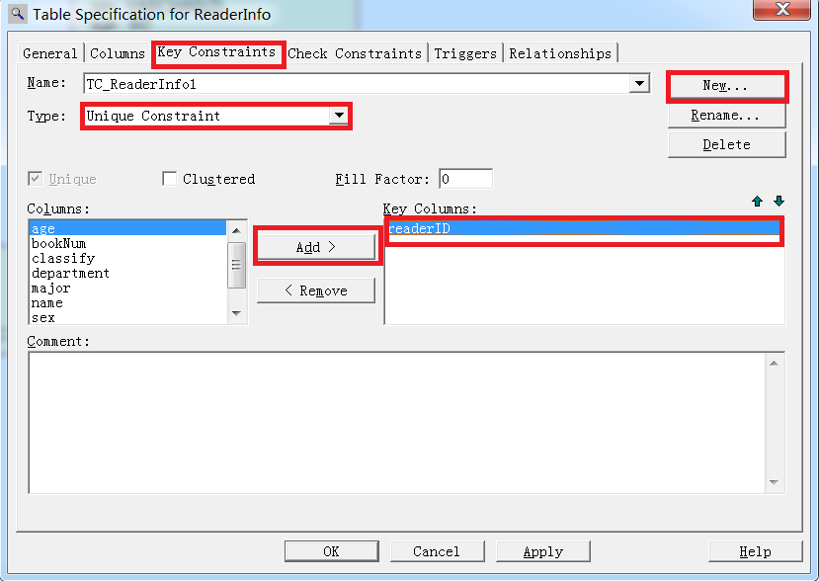

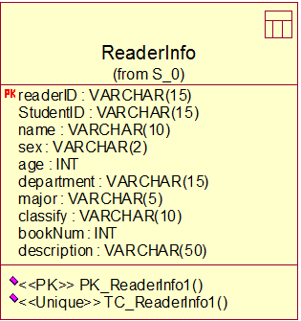

重复以上步骤，完成对表BorrowInfo的键限制。

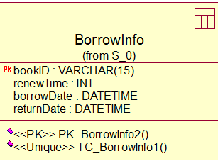

1. 添加触发器

打开Readerinfo表的Table Specification窗口，选择Trigger标签，单击new，选择trigger event为insert。设置trigger type为after，如图。将granularity设置为event。在actionbody字段中输入触发器SQL语句。

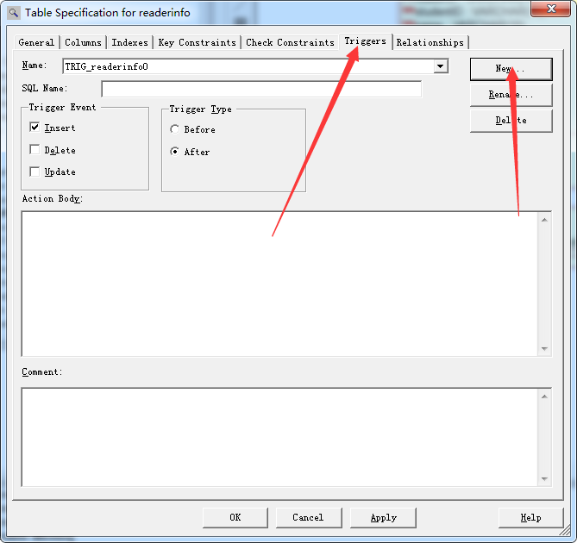

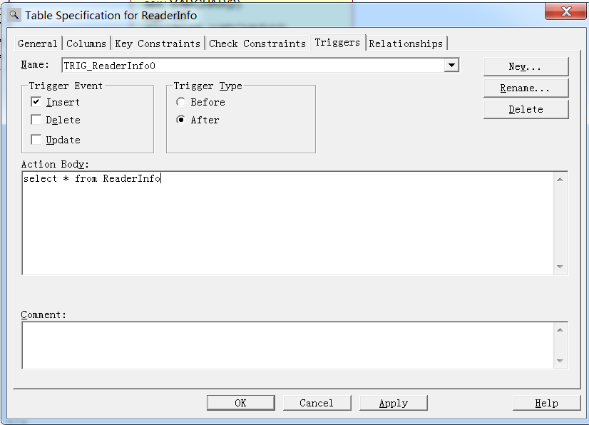

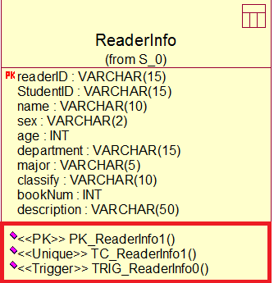

重复以上步骤，完成对表BorrowInfo的触发器的添加。

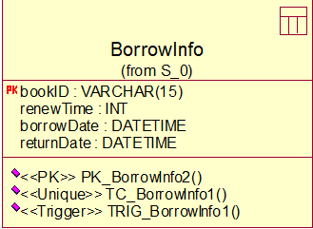

1. 添加索引

打开表Readerinfo的Specification窗口。选择KeyConstraints标签，单击new。若索引唯一，选择unique复选框，在columns列表框中选择readerID。用Add按钮将所选列移到Key Column列表框中如图。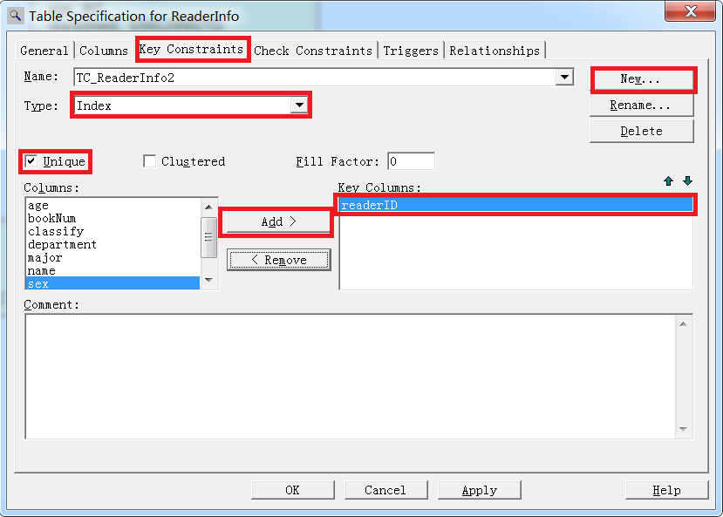

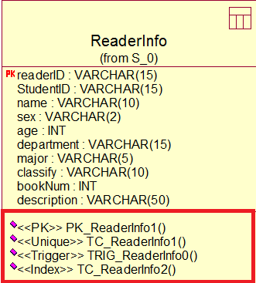

重复以上步骤，完成对表BorrowInfo的索引添加。

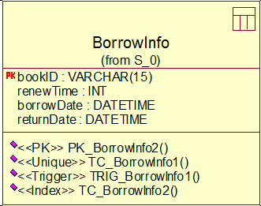

1. 添加存储过程

右击浏览器中的结构<<Schema>> S_0，选择”Data Modeler-New-Stored Procedure“,右击新存储过程并选择open specification，在general标签中，输入以下内容：name、language、type、returntype、length、precision等，在parameters标签中输入任何需要的参数，包括参数数据类型、长度、精度与比例、方向（In/out）默认值等。在action body标签中输入存储过程的SQL语句。

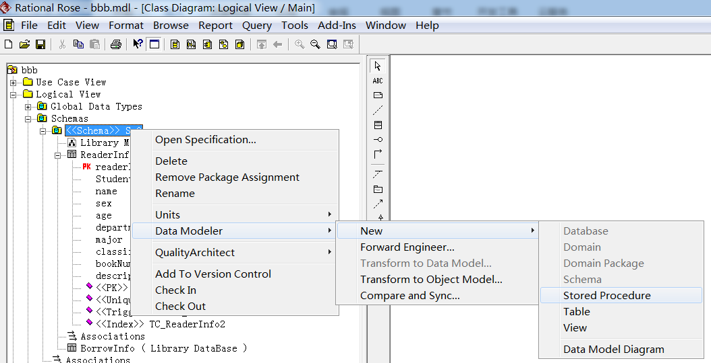

1. **添加表之间的关系**
2. 增加标识关系。选择identifying relationship工具栏按钮。

QQ截图20161114222907

1. 从附表拖放到子表(ReaderInfo为父，BorrowInfo为子)。
2. Rose自动在子表中增加主键限制和外部键限制，

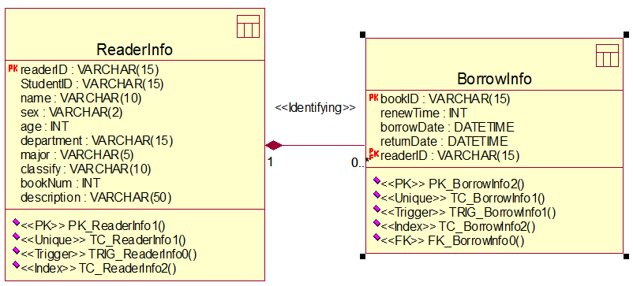

1. 增加非标识关系。选择Non-identifying relationship工具栏按钮。

QQ截图20161114223046

1. Rose自动在子表中增加外部键限制，如下图。

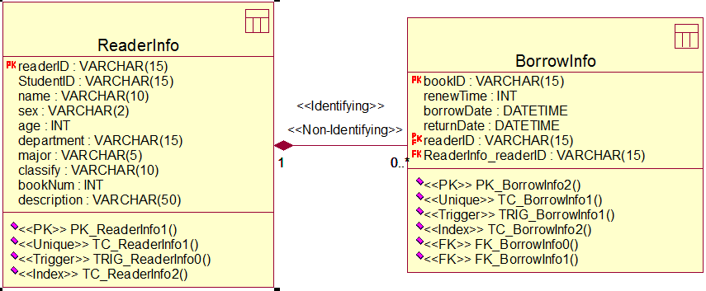

**3.3 实验报告：**

1. **目的**

（1）学习使用Rational Rose绘制软件工程各种模型视图的方法。

1. **内容**

（1）使用Rational Rose绘制提交一个与项目有关的用例图。

（2）使用Rational Rose绘制提交一个与项目有类图。

（3）使用Rational Rose绘制提交一个与项目有关的状态图。

（4）使用Rational Rose绘制提交一个与项目有关的活动图。

**3.4 实验评价**

由教师填写。

# 实验五 数据建模工具PowerDesigner的基本应用——分析建模

**5.1 背景知识**

PowerDesigner是一个功能强大而使用简单的工具集，提供了一个复杂的交互环境，支持开发生命周期的所有阶段，从处理流程建模到对象和组件的生成。它也是面向数据分析、对象分析、对象设计和实现，集成UML和数据建模的CASE工具，其系列产品提供了一个完整的建模解决方案，业务或系统分析人员、设计人员或系统分析人员、设计人员、数据库管理员DBA和开发人员可以对其裁剪以满足他们的特定需求；而其模块化的结构为购买和扩展提供了极大的灵活性，从而使开发单位可以根据其项目的的规模和范围来使用他们所需要的工具。PowerDesigner不仅加速了开发的过程，也向用户提供了管理和访问项目信息的一个有效结构。

**5.1.1 PowerDesigner特性**

建模工具的重点曾经完全放在数据建模这一个方面，而随着需求的不断提高，商业流程建模和UML已经成为软件开发不可缺少的部分。从PowerDesigner的变化，可以看出它正在努力发展成为UML建模工具，但同时又不放弃自己的特长，即提供更好、更方便的数据建模能力。PowerDesigner支持UML，包括新的业务处理建模能力，改善了的基于UML的对象模型，而且可以在一个丰富的图表环境中，支持传统的和新增的建模技术。因此，对于那些需要跨平台作业和使用多种类型编码的项目，可以大大地缩短开发时间，降低复杂度。PowerDesigner还具备一个完整的版本资料库，用来存储和管理所有建模和设计过程中的信息，并将最大限度地减少其中不一致的部分，从而极大地提高了开发者的效率。

市场上有很多工具提供数据建模，包括数据仓库建模、对象建模、业务流程建模以及UML建模等，但这些产品都无法与将所有的功能集于一体PowerDesigner相媲美。在努力将商业需求和IT技术需要结合时，建模工具之间的一致性显得尤为重要。通过PowerDesigner，有可能通过一套完整的工具来集合三种建模技术—业务流程建模、数据建模和UML建模，从而使商业和IT部门能够更容易进行项目合作，帮助客户实施更多连贯的、成功的项目。

PowerDesigner主要特性包括：

（1）业务过程建模，允许非IT专业用户用一个简单的图示模型，进行实际业务过程的设计或建模。

（2）数据建模，利用基于可靠方法、真正的两级(概念上和物理上)关系数据库建模，设计并生成数据库模型。同时还支持数据仓库建模技术。

（3）对象建模，使用标准的UML技术(所有UML图)完成设计和分析，并且利用定制的生成器，自动地生成源代码，如Java、XML、Web Services、C++、PowerBuiler、Visual Basic和Microsoft．Net等。

（4）企业版本库，PowerDesigner的企业版中加入了企业级版本库，可以查阅共享工作组里所有成员的模型和信息。版本库可升级支持角色安全设置、版本控制、并具备搜索及报告能力。

**5.1.2 PowerDesigner支持的模型**

**1.业务处理模型**

业务处理模型（BPM）主要用在需求分析阶段。需求分析阶段的主要任务是弄清楚系统的功能需求。系统分析员在与用户充分交流后，应得出系统的逻辑模型。BPM用于从业务人员的角度对业务逻辑和规则进行详细描述，并使用流程图来表示从一个或多个起点到终点间的处理过程、流程、消息和协作协议。

**2.概念数据模型**

概念数据模型（CDM）也称信息模型，它以实体—关系理论为基础，并对这一理论进行了扩充。它从用户的观点出发对信息进行建模，主要用于数据库的概念设计。CDM静态地描述系统中的各个实体以及相关实体之间的关系，系统分析员通过E-R图来表达对系统静态特征的理解。E-R图实际上相当于对系统的初步理解所形成的一个数据字典，系统的进一步开发将以此为基础。

概念数据模型的主要功能包括：

（1）以图形化(E-R图)的形式组织数据。

（2）检验数据设计的有效性和合理性。

（3）生成物理数据模型(PDM)。

（4）生成面向对象模型(OOM)。

（5）生成可定制的模型报告。

**3.物理数据模型**

物理数据模型（PDM）提供了系统初始设计所需要的基础元素，以及相关元素之间的关系。数据库的物理设计阶段必须在物理数据模型的基础上进行详细的后台设计，包括数据库存储过程、触发器、视图和索引等。物理数据模型是以常用的DBMS(数据库管理系统)理论为基础，将CDM中所建立的现实世界模型生成相应的DBMS的SQL语言脚本，利用该SQL脚本在数据库中产生现实世界信息的存储结构(表、约束等)，并保证数据在数据库中的完整性和一致性。

利用概念数据模型可以自动生成物理数据模型。物理数据模型的主要功能包括：

（1）可以将数据库的物理设计结果从一种数据库移植到另一种数据库。

（2）可以利用逆向工程把已经存在的数据库物理结构更新生成物理模型或概念模型。

（3）可以生成可定制的模型报告。

（4）可以转换为OOM。

（5）完成多种数据库的详细物理设计。生成各种DBMS(如Oracle、Sybase、SQL Server和SQL Anywhere等30多种数据库)的物理模型，并生成数据库对象(如表、主键、外部键等)的SQL语句脚本。

**4.面向对象模型**

面向对象模型（OOM）是利用UML建模语言来描述系统的模型。借助UML的用例图、序列图和活动图来进行分析，这些图表帮助用户规划系统的范围、动态性能以及表现方式等，而不必考虑实施细节。面向对象模型的主要功能包括：

（1）利用统一建模语言UML的用例图(use case diagram)、时序图(sequence diagram)、类图(class diagram)、构件图(component diagram)和活动图(activity diagram)等来建立面向对象模型OOM，从而完成系统的分析和设计。

（2）利用类图生成不同语言的源文件(如Java、PowerBuilder、XML等)，或利用逆向工程将不同类型的源文件转换成相应的类图。

（3）利用逆向工程将面向对象模型(OOM)生成概念数据模型(CDM)和物理数据模型(PDM)。

**5.自定义模型**

自定义模型（FEM）是一个允许用户在一个自由的环境中创建任意种类的图和图表的环境。用户使用FEM可为自己创建不同的图形，用于结合实际和应用的结构。

**6.信息流动模型**

信息流动模型（ILM）是一个高层物理视图，它允许复制数据的信息流动过程。复制过程指在一个数据库上执行的事务可以异步地传递到另一个目的数据库上或一个序列化的复制引擎上的过程。

**7.需求模型**

需求模型（RQM）是一个文档类型，帮助用户列出和准确定位开发过程中必须实现什么样的功能。需求可以在文档视图中列出，且与设计对象连接。

**8.XML模型**

XML模型（XSD）是一个XML Schema Definition（.XSD）、一个Document Type Definition（.DTD）或一个XML-Data Reduced文件（.XDR）的图形化表示。

**5.2 实验内容与方法**

**5.2.1 数据建模工具PowerDesigner16.5**

Power Designer 是[Sybase](http://baike.baidu.com/view/118488.htm" \t "http://baike.baidu.com/_blank)公司的CASE工具集，使用它可以方便地对[管理信息系统](http://baike.baidu.com/view/2670.htm" \t "http://baike.baidu.com/_blank)进行分析设计，它几乎包括了数据库模型设计的全过程。[利用](http://baike.baidu.com/view/48413.htm" \t "http://baike.baidu.com/_blank)PowerDesigner可以制作数据[流程图](http://baike.baidu.com/view/7289.htm" \t "http://baike.baidu.com/_blank)、概念数据模型、物理数据模型，还可以为数据仓库制作结构模型，也能对团队设计模型进行控制。它也可以与许多流行的[软件开发工具](http://baike.baidu.com/view/973702.htm" \t "http://baike.baidu.com/_blank)，例如PowerBuilder、[Delphi](http://baike.baidu.com/view/3297.htm" \t "http://baike.baidu.com/_blank)、VB等相配合使开发时间缩短和使[系统设计](http://baike.baidu.com/view/170106.htm" \t "http://baike.baidu.com/_blank)更优化。

PowerDesigner是[Sybase](http://baike.baidu.com/view/118488.htm" \t "http://baike.baidu.com/_blank)的企业建模和设计解决方案，采用模型驱动方法，将业务与IT结合起来，可帮助部署有效的企业体系架构，并为研发生命周期管理提供强大的分析与设计技术。PowerDesigner独具匠心地将多种标准数据建模技术（UML、业务流程建模以及市场领先的[数据建模](http://baike.baidu.com/view/1452242.htm" \t "http://baike.baidu.com/_blank)）集成一体，并与 .NET、WorkSpace、PowerBuilder、Java、Eclipse 等主流开发平台集成起来，从而为传统的软件开发周期管理提供业务分析和规范的数据库设计解决方案。此外，它支持60多种关系数据库管理系统（RDBMS）/版本。PowerDesigner运行在Microsoft Windows平台上，并提供了Eclipse插件。

PowerDesigner主界面如图5-1所示。PowerDesigner主界面主要分为三部分，左上部分是浏览器面板，支持用户管理模型和模型中的对象。浏览器面板以树形的形式显示模型和模型对象，并支持它们之间的快速导航。浏览器有一个标签用于访问PowerDesigner中心库。

右上部分是工作区。工作区是一个主要的面板，用于显示用户工作的模型视图和报表轮廓。Palette面板是一个浮动的工具面板，用于快速建立用户的模型。左下部分的输出串口，用于显示PowerDesigner过程进展。右下是结果列表窗口，显示查找或检查模型的结果。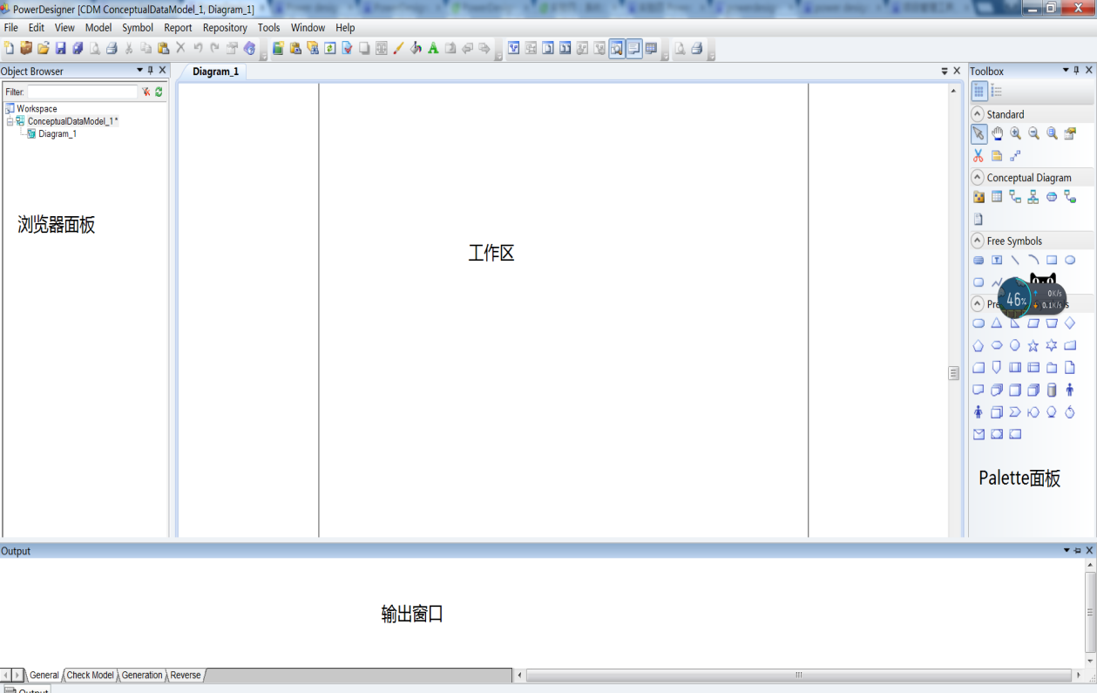

图5-1 PowerDesigner主界面

**5.2.2 PowerDesigner数据建模基本操作步骤**

下面通过一个简单的“超市收银系统”来介绍PowerDesigner的基本操作。

（1）启动PowerDesigner，进入PowerDesigner的操作主界面。

（2）在File菜单中单击New命令，显示如图5-2所示的新建对话框，要求选择用户选择模型类型。

在Mode type列表框中，PowerDesigner提供了6中模型可供选择包括：Business Process Model（BPM，业务处理模型）、Conceptual Data Model（CDM，概念数据模型）、Object Oriented Model(OOM，面向对象模型)、Physical Data Model（PDM，物理数据模型）、Free Model（ＦＭ，自定义模型），XML Model（XML模型）。在此，选择Conceptual Model，单击“确定”按钮。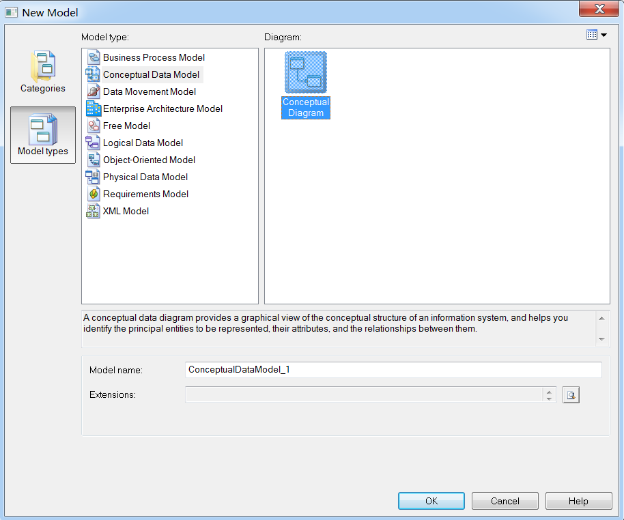

图5-2 新建对话框

（3）概念数据模型（CDM）窗口如图5-3所示。

CDM窗口上有一个Palette工具栏，包括：实体、关系、关联、链接、注释、基本图放大缩小、移动等图标。需要哪一个工具，只要选中该图标，然后在工作区单击或拖动即可。例如绘制一个实体，选择实体工具，然后咋工作区单击，就会出现一个实体框。

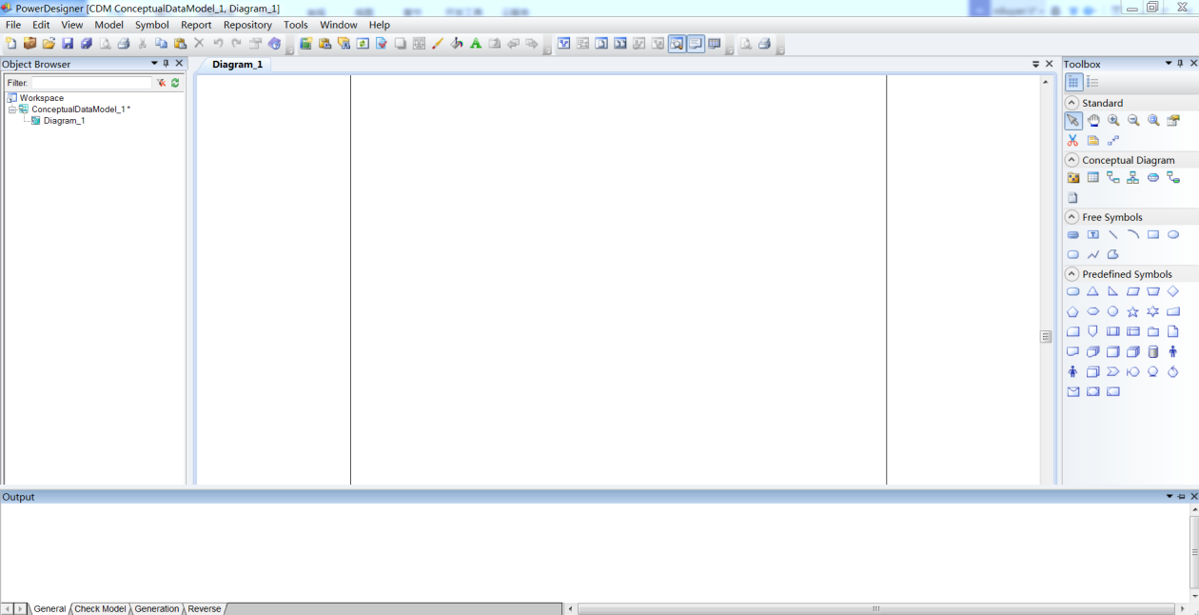

图5-3 CDM窗口

1. 定义实体。先单击Palette工具栏上的选择按钮，然后用数遍双击工作区的实体框，打开实体属性定义对话框，如图5-4所示。实体属性定义对话框可以用户设置实体的名称、数据名、描述以及一些十一的宏观特征进行定义和描述的信息。

比如，在General选项卡的Nama栏中输入“顾客”，在Code栏中输入“customer”,在Comment中输入“购买商品的客户”，在Number中注入实体实例的做大个数“10000”，则表示该超市的最大客户数为10000人。

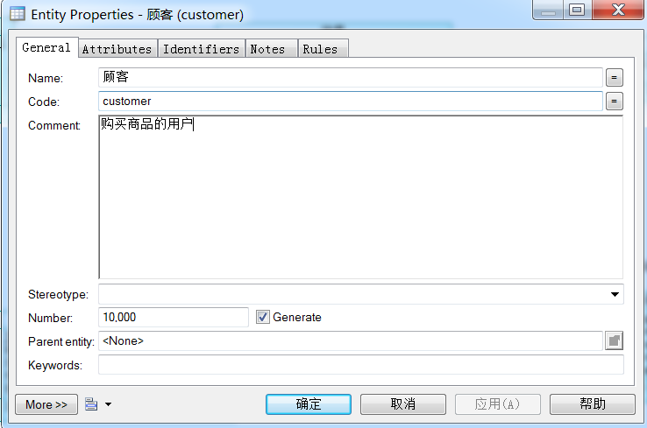

图5-4 实体属性定义对话框

1. 定义属性、属性的约束和算法。单击实体属性定义对话框Attributes标签页，进入定义实体属性界面，如图5-5所示。

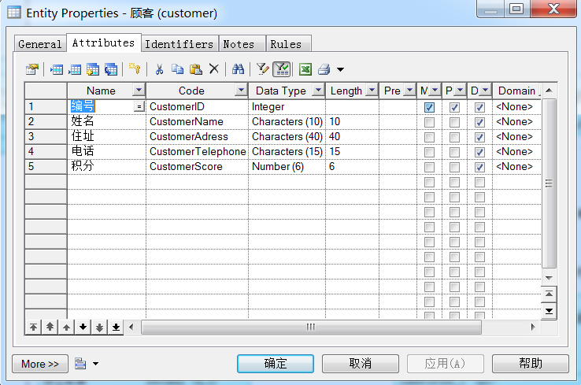

图5-5 实体属性界面

上述定义实体属性界面中的每一行为实体ID一个属性，包括属性名、属性代码、数据类型、使用域，是否强制（M，即是否为空，如果强制，则每个实体的该属性不能为空），以及是否显示属性（D）。注意：属性名仅在概念数据模型中显示，在物理数据模型中被忽略。

上图中的Name列中输入“编号”，在Code中输入”CustomerID”,在DataType中单击”...”按钮则显示全部数据类型对话框，如图5-6所示。在数据类型对话框中直接选择需要的数据类型，类型标识会直接填入Code编辑框中，可以根据需要分别对Number和Precision编辑框来进行设置。

同样我们可以一次定义多个属性，还可以通过对话框中的“Identifiers”、“Notes”和“Rules”也定义实体的标识、注释和规则等属性。属性定义完成后，单击“确定”按钮完成实体的属性定义。

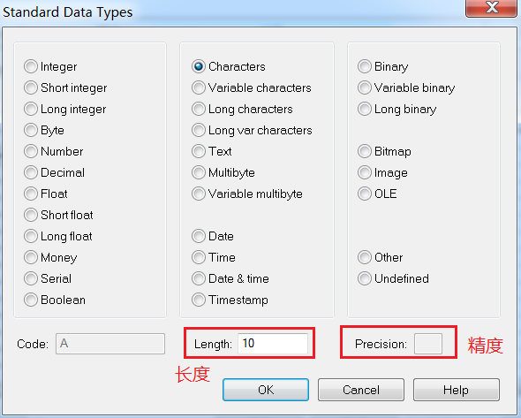

图5-6 全部数据类型对话框

（6）重复步骤3-5，分别完成对“销售”、“商品”、“付款”、“商品目录”实体的定义。图5-7给出了建立的其余4个实体及其属性设置。

|  |  |
| --- | --- |
| QQ截图20161116205235图5-7 a | QQ截图20161116205359  图5-7 b |
| QQ截图20161116205557  图5-7 c | 付款属性设置  图5-7 d |

图5-7 其余的4个实体及其属性设置

1. 定义关系。数据实体之间必然存在某种联系，我们称之为关系。在Palette工具栏选择Relationship图标，在相关联的两个实体中的一个实体上单击，拖动鼠标到另外一个实体释放，就可以在两个实体之间建立联系，如图5-8所示。

实体之间建立的关系分为一对一、一对多和多对对三种。连线的开叉一端代表多，补开叉的一端代表一，带小圆圈的一端代表可选，即记录可能有或没有，带小十字的一端代表强制，即必须有记录。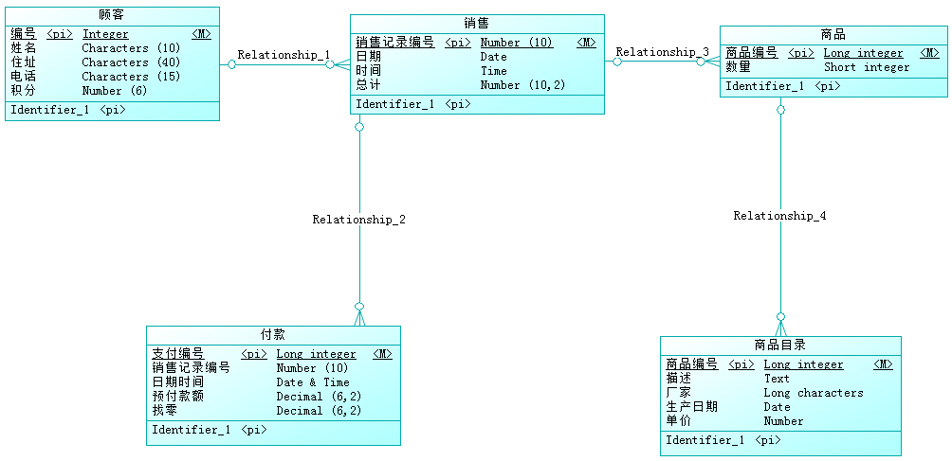

图5-8 实体之间建立联系

1. 定义关系属性。双击关系图形符号，打开关系属性定义窗口，如图5-9所示。在关系属性定义窗口的General标签页输入关系名称、代码、说明等。在Name栏中输入“购买”，在Code栏中输入“Buy”，在Comment栏中输入“顾客完成一次购买”，也可以为空。

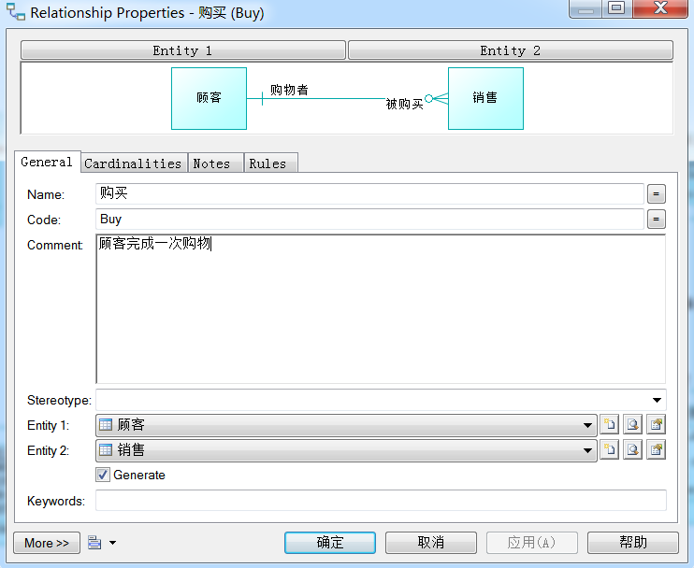图5-9 关系属性定义窗口

（9）在关系属性定义窗口的Cardinalities标签页中设置关系的类别、角色名、是否依赖、是否强制，基数等。咋关系类别栏中选择“一对多”，在“顾客to 销售”栏中的Role name栏中输入“购物者”，在Cardinalities栏选择基数“0，n”；在“销售to顾客”栏中的Role name栏中输入“被购买”，并选中Mandatory复选框，在Cardinalities栏中选择基数“1,1”。单击“确定”按钮，结果如图5-10所示。

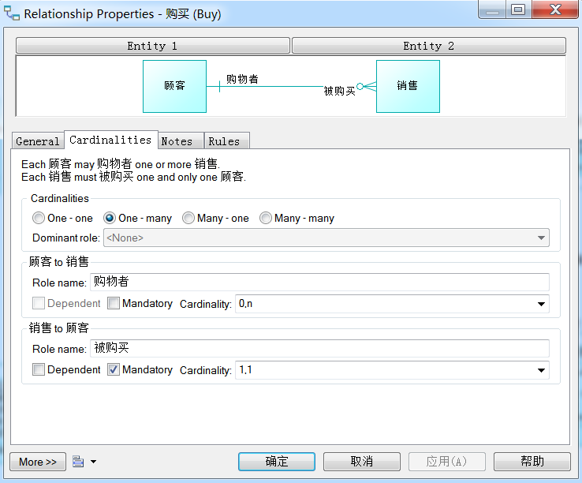

图5-10 关系属性定义窗口的Cardinalities标签页

（10）重复步骤8和9定义其他关系属性，结果如图5-11所示。

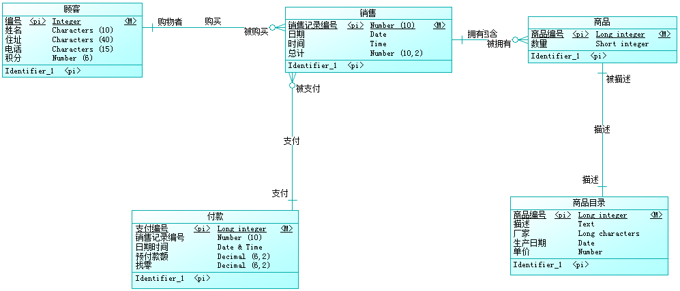

图5-11 完整的实体关系图

1. 检查模型。单击猜到“Tools->Check Model”命令来检查实体关系图存在的错误，出现如图5-12所示的对话框，要求设置检查的参数。

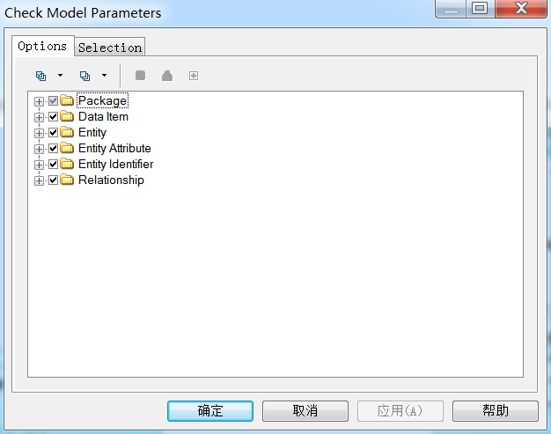

图5-12 设置检查参数

（12）默认全选，单击“确定”按钮，开始模型检查。结果如图5-13所示。

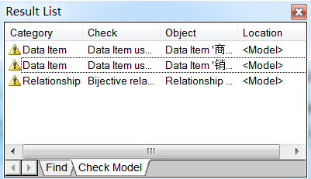

图5-13 模型检查列表框

检查结果分为没有错误、错误和警告三种。错误必须改进，警告可以根据需要改正。也可以在PowerDesigner主界面的下部的输出窗口看到模型检查的详细结果，若没有在、错误，则系统的概念数据模型（CDM）已经完成。

1. 生成物理数据模型(PDM )。CDM模型进行的是概要设计，还需要通过PDＭ模型完成详细设计。PowerDesigner提供了将CDM模型装换成PDM模型的功能。单击惨淡“Tools->Generate Physical Data Model”命令，打开物理模型设置对话框，如图5-14所示，要求设置转换的参数。

在物理数据模型设置对话框的General的标签页设置DBMS类型、物理数据模型名称和物理数据模型代码。Generate new Physical Data Model选项用于产生一个全新的物理数据模型。在Generate new Physical Data Model部分的DBMS栏选择Sybase AS Anywhere9;在Name栏输入“POSPayment”。也可以通过Update existing physical Data Model选项更新存在的物理数据模型。在图5-15所示的Details页上详细设置物理数据模型的详细细节。

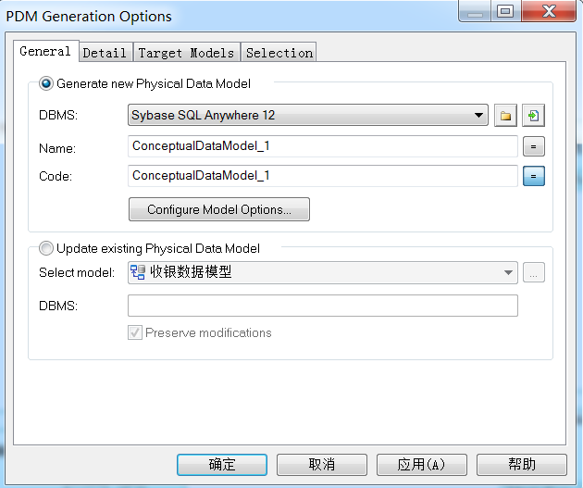

图5-14 PDM转换参数设置对话框

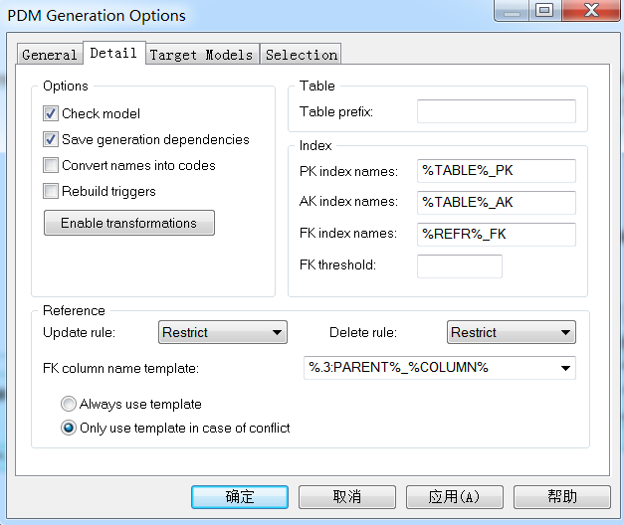

图5-15 PDM数据生成的属性细节

（14）设置完成后，单击“确定”按钮，开始生成物理数据模型，如图5-16所示。

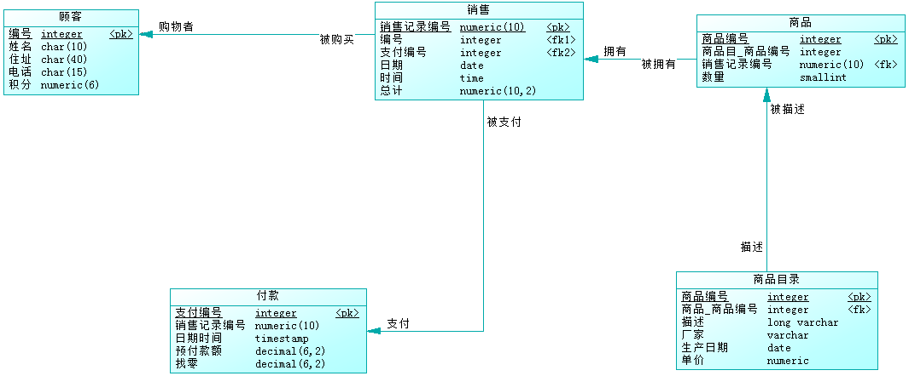

图5-16 生成的PDM

**5.2.2 PowerDesigner过程建模基本操作步骤**

下面是一个PowerDesigner提供的电子订单业务处理过程：

（1）客户产生订购需求，向财务部门提交订单；财务部门接收订单，并将电子订单的说明提供给销售部门；销售部门记录订单请求后通知财务部门确认客户信用卡信息。财务部门从银行获取客户信用卡信息并判断，如果信用卡余额不足，则发送邮件通知客户其信用额度不足；否则，告知财务部门该客户可信；

（2）检查货物库存情况。如果货物库存不足，则发送邮件通知客户其所需要的货物库存不足，无法提供货物，订单未被确认；否则，发送邮件通知客户订单已经确认；

（3）销售部门将发货清单提供给库房，由库房配送订单产品。

根据上述陈述，采用PowerDesigner对电子订单处理进行过程建模，其实验步骤如下：

**步骤1：定义业务流程图**

1. 选择File-New菜单项，在Model type中选择“Business Process Model”打开

新建流程图的属性窗口，如图5-17所示。

1. 在Workspace下的BusinessProcessModel_1目录下，

“BusinessProcessDiagram_1”重命名为流程图名称“电子订单处理”，将新增“电子订单处理”节点，右侧工作区打开一个新的业务流程图。

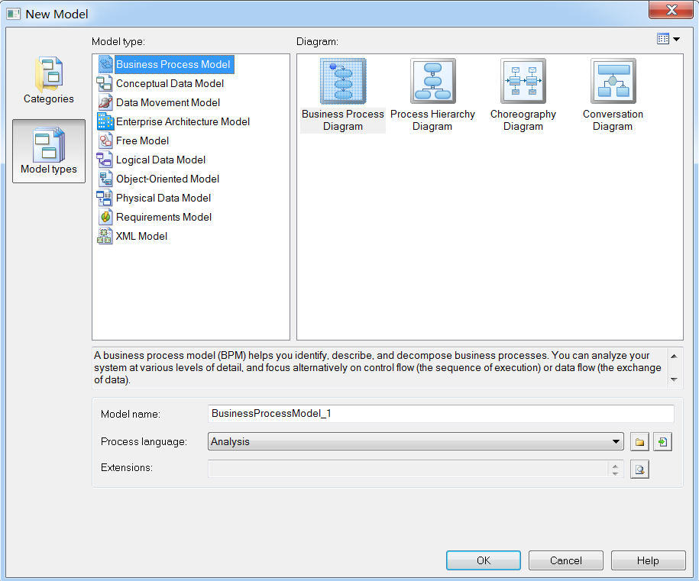

图5-17 新建BPM对话框

**步骤2：定义组织单元**

1. 在工具面板上选择组织单元工具图标。如图5-18所示，列出了业务处理模型所用

的所有工具，用红色边框标注的为组织单元工具。

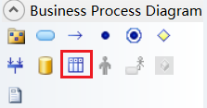

图5-18 业务处理模型工具图标

1. 在流程图中单击鼠标，单击位置会增加一个组织单元的图标，新增组织单元的默

认名称为“OrganizationUnit_X”，其中X为组织单元序号。继续逐次单击鼠标，共添加4个组织单元，如图5-19所示。

1. 在工具面板选择指针工具或者右击鼠标，取消选择组织单元工具。双击组织单元

图标打开组织单元属性窗口，设置其属性。将4个组织单元分别重命名为“银行”、“财务部门”、“销售部门”、“库房”，重命名的组织单元如图5-20所示。

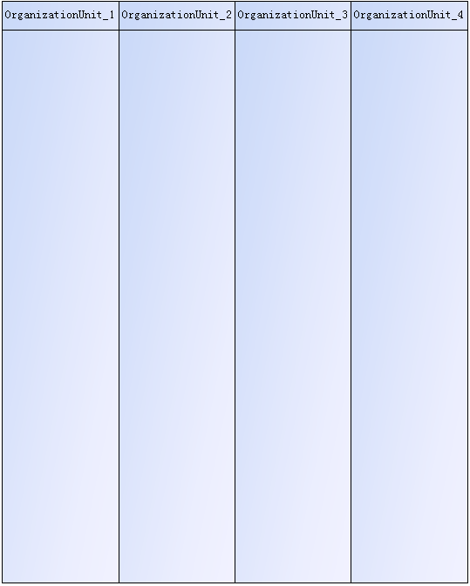

图5-19 新建的4个组织单元

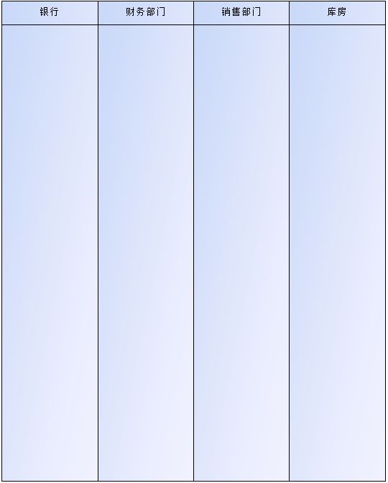

图5-19 重命名后的4个组织单元

**步骤3：定义起点**

1. 在工具面板（Palette）中选择起点标记，如图5-20，然后在财务部门对应组织单

元泳道中单击鼠标，单击处会增加起点图标。效果如图5-21。

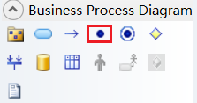

图5-20 起点标记

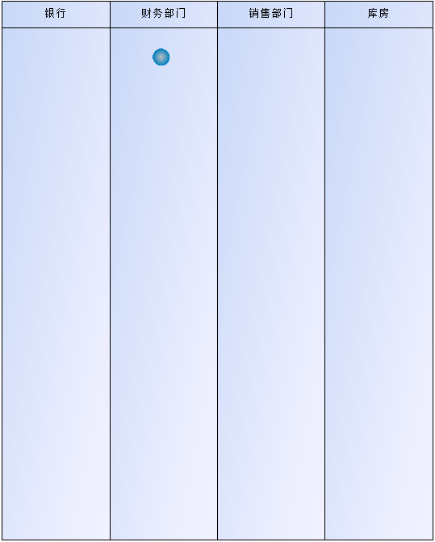

图5-21 添加起点后的业务流程图

1. 在工具面板中选择光标，或在流程图中右击鼠标后取消选择起点工具。双击起点

工具后打开起点的属性窗口，在起点属性窗口的General 标签页中输入起点的名称“客户提交订单”，如图5-22所示。

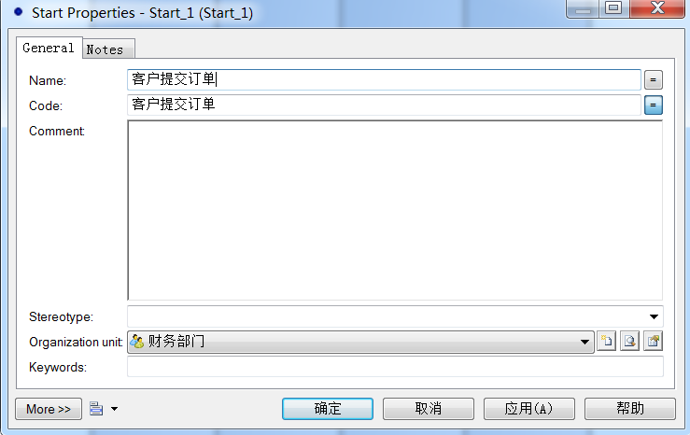

图5-22 起点属性对话框

**步骤4：定义处理过程**

1. 在工具面板中选择处理过程工具，如图5-23，在销售部门对应组织单元泳道中单

击鼠标，所单击位置就会增加一个处理过程的图标，如图5-24，新增处理过程的名称默认为“Process_X”，其中X为处理过程序号。

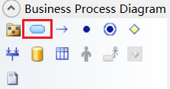

图5-23 处理过程标记

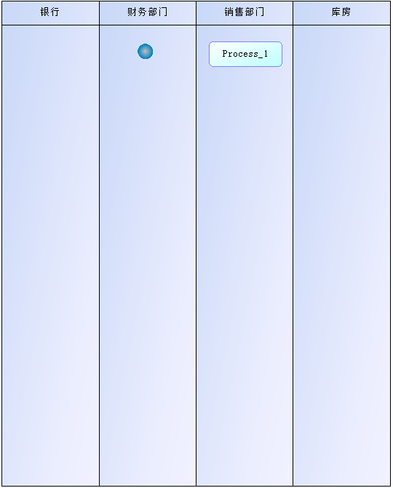

图5-24 添加处理过程后的业务流程图

1. 双击处理过程图标打开处理过程属性窗口，设置其属性。属性包括原型

（Stereotype），是用户定义的值，这些值来源于原有对象；组织单元（Organization unit），表示某个组织于某个过程相关；复合处理过程（Composite）；动作（Action），定义处理过程执行动作的种类、类型和周期等。此处将过程名称更改为“记录订单请求”，如图5-25。

1. 修改完毕后单击“确定”按钮保存所作修改。

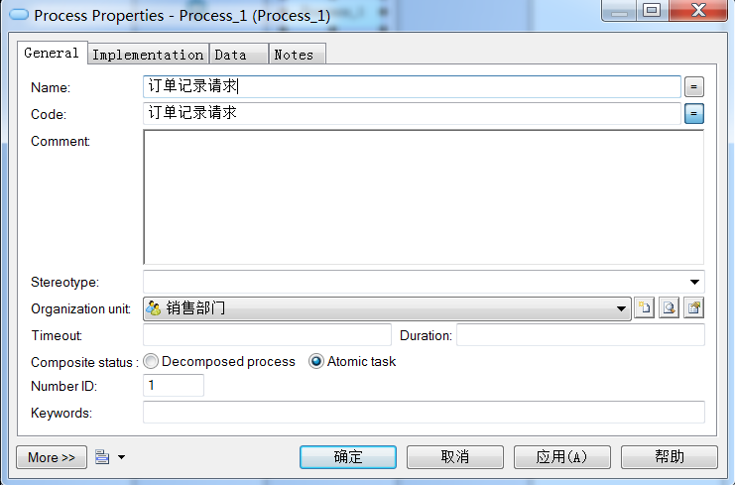

图5-25 过程处理对话框

**步骤5：定义流程**

1. 在工具面板中选择流程/资源流程工具，如图5-26。

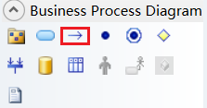

图5-26 流程/资源流程工具

1. 在起点处单击鼠标并拖动鼠标至“记录订单请求”过程，释放鼠标左键，则增加

一个流程的图标，新流程默认名称为“Flow_X”，其中X为流程序号。

1. 在工具面板中选择指针工具或者右击鼠标，取消选择流程工具。双击流程图打开

流程属性窗口，进行属性设置。流程的属性可以在属性定义窗口中修改。此处在Message Format处单击“Create”，如图5-27操作，将message的名称设为“订单请求描述”，见图5-28。点击“确定”按钮后的效果图，如图5-29。

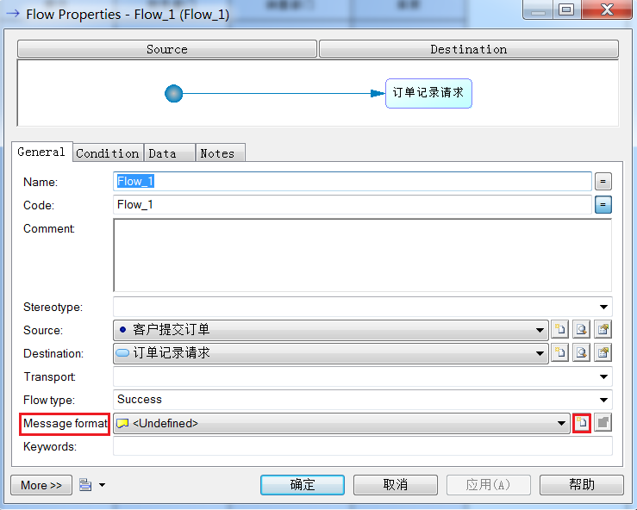

图5-27 流程/资源流程工具属性对话框

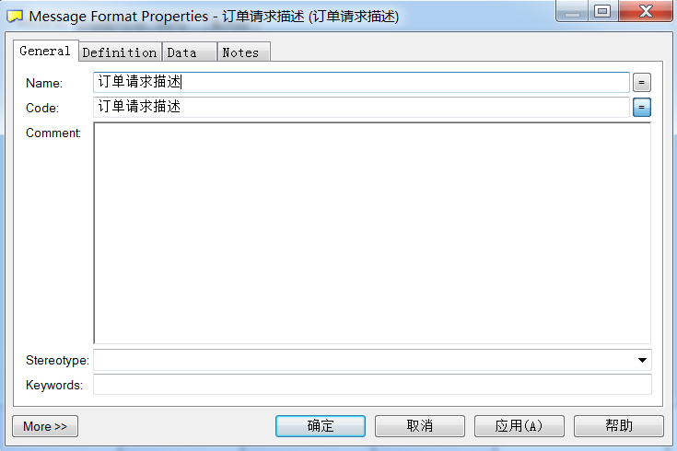

图5-28 Create按钮对话弹出框

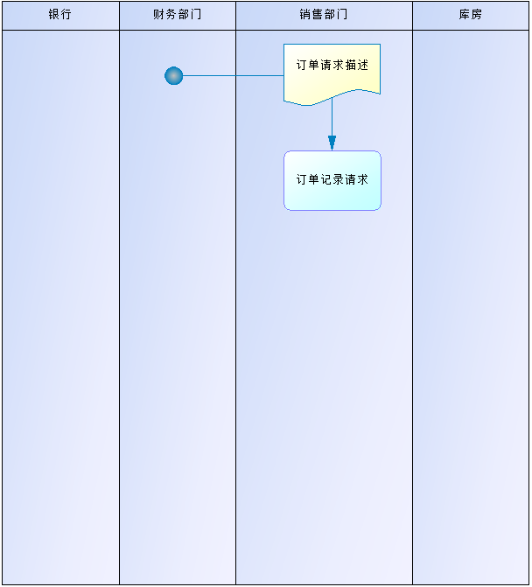

图5-29 编辑流程/资源流程后效果图

（4）根据案例所给内容，重复以上步骤，定义各处理过程和流程。

**步骤6：定义终点**

（1）在工具面板中选择终点标记，在已定义的最后一个过程之后单击鼠标，单击处会

增加终点图标，如图5-30。

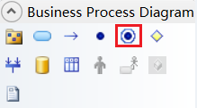

图5-30 终点图标

（2）在工具面板中选择光标，或在流程图中右击鼠标后取消选择起点工具。双击起点

工具后打开终点的属性窗口。

（3）输入终点的名称“订单完成”。

（4）单击“确定”按钮保存所作的修改。由此建立电子订单处理流程图，如图5-31所示。

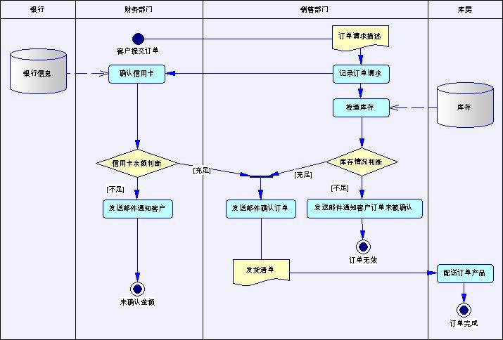

图5-31 电子订单业务处理流程图

**5.3 实验报告**

1. **实验目的**

（1）熟悉PowerDesigner操作，能够利用PowerDesigner实现对[管理信息系统](http://baike.baidu.com/view/2670.htm" \t "http://baike.baidu.com/_blank)进行分析设计。

（2）能熟练的利用PowerDesigner对系统的数据[流程图](http://baike.baidu.com/view/7289.htm" \t "http://baike.baidu.com/_blank)、概念数据模型、物理数据模型，UML模型建模。

1. **实验内容**
2. 分析问题，使用PowerDesigner建模业务处理模型视图。
3. 分析问题，使用PowerDesigner建模概念数据模型视图。
4. 分析问题，使用PowerDesigner建模物理数据模型视图。
5. 分析问题，用PowerDesigner建模一个UML模型，例如顺序图模型，熟悉PowerDesigner中UML模型的建模方法。

**5.4 实验评价**

由教师填写。

# 实验六 软件配置管理工具Visual SourceSafe的基本应用

**6.1 背景知识**

**6.1.1软件配置管理概念**

随着软件团队人员的增加，软件版本的不断变化，开发时间的紧迫以及多平台开发环

境的采用，使得软件开发面临越来越多的问题，包括对当前多种软件产品的开发和维护，

保证软件产品版本的精确，重建先前发布的产品，加强开发政策的统一和对特殊版本需的

处理等，而解决这些问题的唯一途径是加强管理，而软件开发管理的核心是软件配置管理。

软件管理配置简单而言就是管理软件的变化，它应用于整个软件工程过程，通常由相

应的工具、过程和方法学组成。通过实施有效的软件配置管理可以解决开发中常见问题，

如开发人员未经授权修改代码或文档；人员流动造成软件核心技术泄密；找不到某个文件

的历史版本；无法重现历史版本；无法重新编译某个历史版本，使维护工作十分困难；“合

版本”时，开发冻结，造成进度延误；分处异地的开发团队难于协同，会造成重复工作，

并导致系统集成困难。

软件配置管理（SCM）可以通过下面几种手段来提高软件的可靠性和质量：

（1）在整个软件的生命周期中提供标识和控制文档、源代码、接口定义和数据库等工

件的机制；

（2）提供满足需求，符合标准，适合项目管理及其他组织策略的软件开发和维护的方

法学；

（3）为管理和产品发布提供支持信息，如基线的状态、变更控制、测试、发布、审计

等。

**6.1.2软件配置管理功能要求**

1. **版本控制**

版本控制是所有配置管理系统的核心功能。配置管理系统的其他功能大都建立在版本控制功能之上。版本控制的对象是软件开发过程中所设计的所有文件系统对象，包括文件、目录和链接。版本控制的目的在于对软件开发进程中文件或目录的发展过程提供有效的追踪手段，也是实现团队并行开发，提高开发效率的基础。

1. **空间站管理**

在某一时刻，开发人员的开发工作往往只工作在文件的某一选定的版本上，因此配置管理系统需要提供一种便捷的访问正确文件的正确版本的机制，这正是配置管理系统的工作空间管路功能。工作空间就是为了完成特定的开发任务（如开发新功能、进行软件测试，或修复bug等）。

1. **并行开发支持**

在传统的串行开发模式下，同一个软件的多个发布是顺序地被开发出来的，在当今市场环境下越来越行不通，因为所有的软件产品都面临越来越大的迅速上市的压力，唯一有效的解决方案就是引入并行开发机制。在并行开发模式下，同一个软件的多个版本会同时进行开发，从而有效缩短软件的上市周期。常见的并行开发模式有：

1. 并行进行统一产品的维护和开发；
2. 并行开发统一产品的多个定制版本；
3. 并行开发同一产品的多个特性；
4. 团队协作并行开发一组相同的文件/目录。
5. **过程控制**

不同的开发组织往往具备不同的组织结构，不同的开发环境，不同的开发策略，因此，配置管理系统应该能够支持灵活的配置管理策略和配置管理流程，并实现过程自动化以提高配置管理效率，这就是过程控制需要实现的功能。

1. **构建和发布管理**

构建和发布管理的目的是确保软件构建是可重现的、高效的和可维护的。

1. **异地开发支持**

配置管理系统应该能够支持在地理上分布的团队之间的远程协作，典型的异地开发模式具有以下特点：

1. 支持跨多个地点的分布式开发；
2. 复制和同步配置数据；
3. 提供配置数据的本地存储。
4. **变更请求管理**

变更请求管理是软件配置管理的一个重要组成部分，变更请求管理记录，跟踪和报告针对软件系统的任何变更，其核心是一个适合软件开发组织的变更处理流程，典型的变更处理流程涉及如何提交变更请求，如何对变更请求进行复审以便决定是否实施，由谁实施，如何实施，如何确定变更请求准确实施完成等方面。

**6.2 实验内容与方法**

**6.2.1软件配置管理工具Visual SourceSafe**

Visual SourceSafe（VSS）是Microsoft公司推出的一款支持团队协同开发的配置管理工具，是Visual Studio的套件之一。VSS简单易用，大部分时间只使用add、check in、check out等几个基本功能。VSS只支持Windows不支持异构环境下的配置管理。

SourceSafe是使用服务器、本地机的概念来进行操作的，它认为所有需要操作的文件都存在服务器版本文件和本地机版文件，无论用户的VSS架构是服务器客户机形式还是个人单机版形式，它的机制都是这样。用户所用的修改都是在本地机上完成的，修改完成后再上传服务器。

**6.2.2 Visual SourceSafe基本使用**

**1.首先进行服务器端的配置（创建VSS数据库）**，VSS administrator是一个所谓服务器端的工具，用于管理VSS数据库、用户、组织性、权限等。

创建数据库的步骤，在开始菜单中找到下图所示的文件，并双击打开

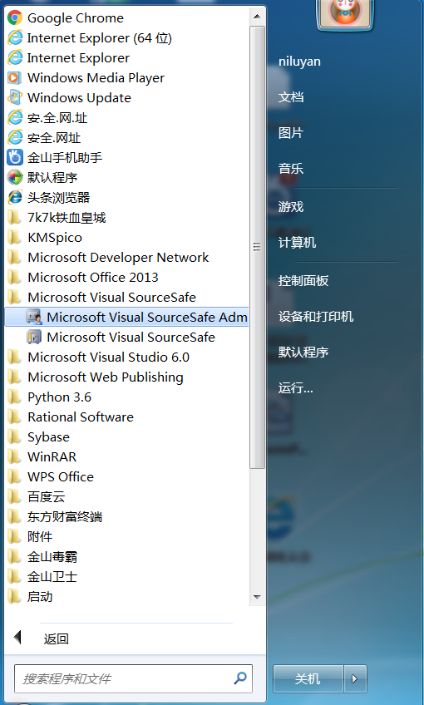

图6-1 开始程序列表

（1）打开之后进行如下操作，如下图所示，选择File——New Database

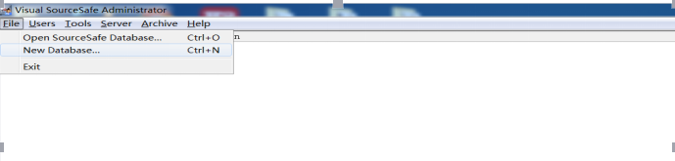

图6-2 新建数据库界面

接着跳出如下界面，点击下一步

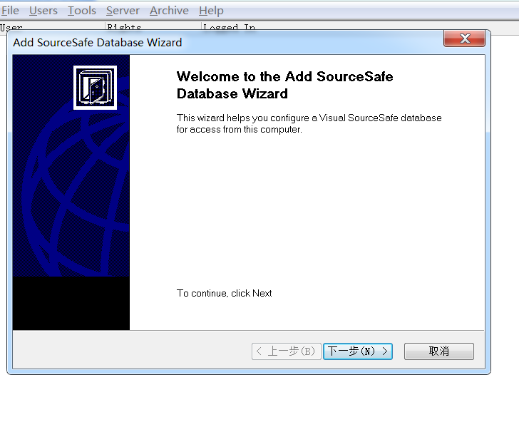

图6-3 添加数据库相关界面

出现如下界面后，点击Browse按钮，可在C、D、E等任意盘符下新建一个文件夹用于存放新建的数据库（**后面还会用到此文件夹下的文件**），选择好位置后点击下一步。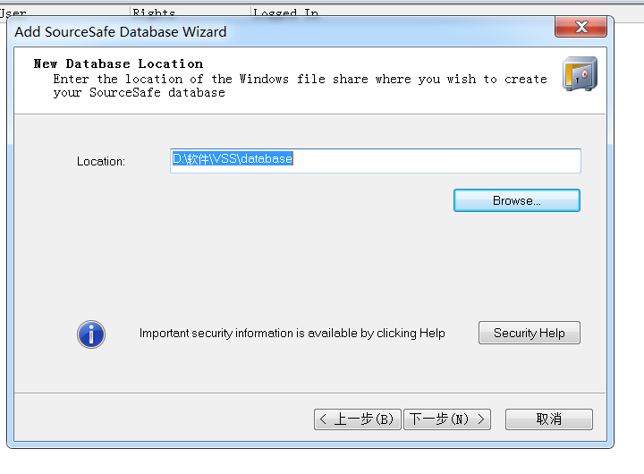

图6-4 数据库存放位置浏览界面

输入自定义的数据库的名称

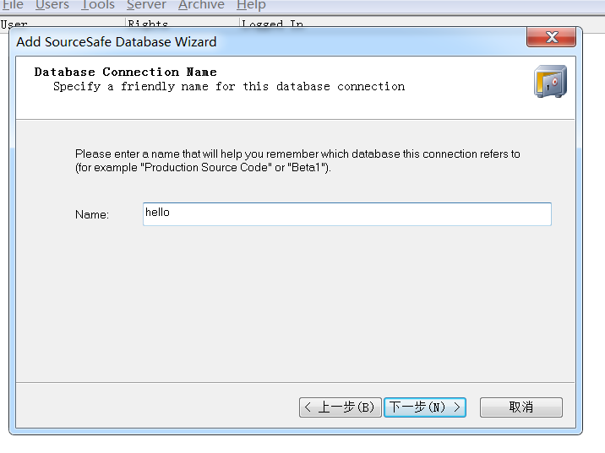

图6-5 数据库名输入界面

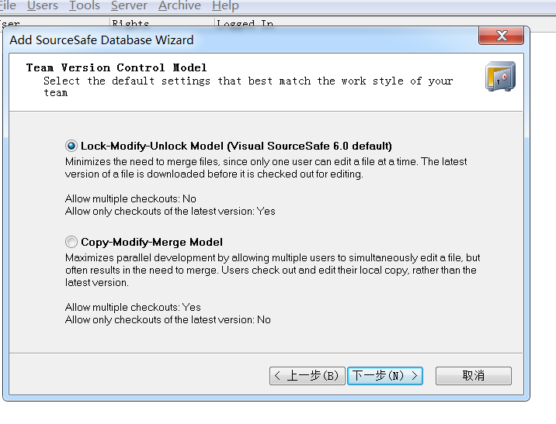

图6-6 数据库模型选取界面

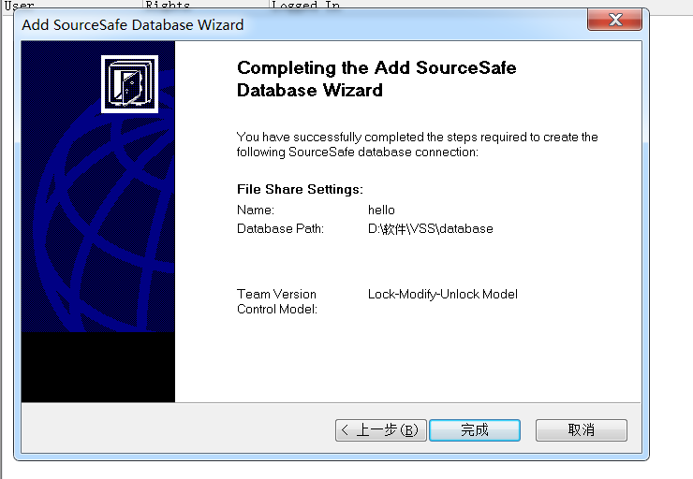

图6-7 数据库新建完成界面

通过以上几个步骤完成了VSS服务器端的配置。

（2）新建用户，按下图操作

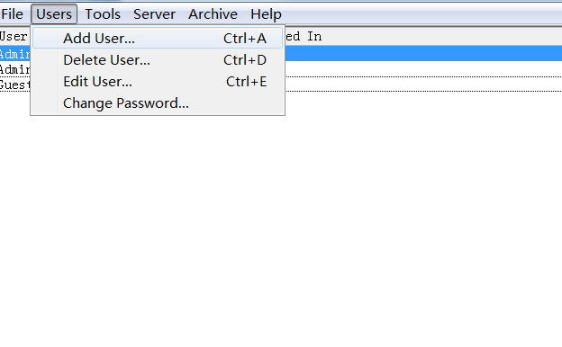

图6-8 数据库新建用户界面

输入用户名和密码，用户添加成功

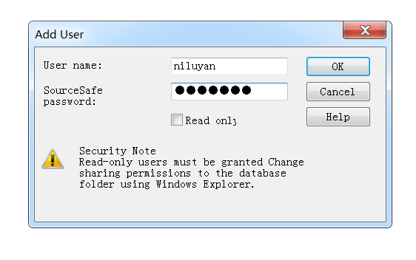

图6-9 用户名和密码设置界面

**2.接下来进行客户端的设置**，按图操作

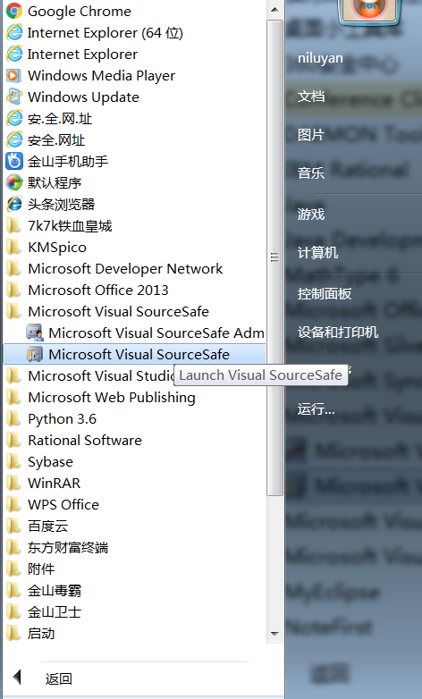

图6-10 开始程序列表

（1）连接到已建数据库，具体连接方式如图6-11。

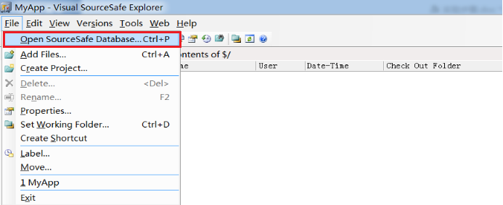

图6-11 a

完成上一步操作后，进入如下界面，点击Add按钮

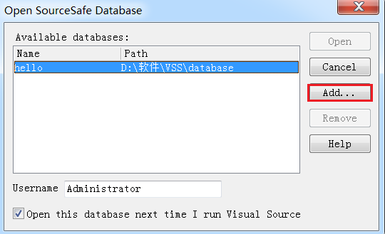

图6-11 b

点击下一步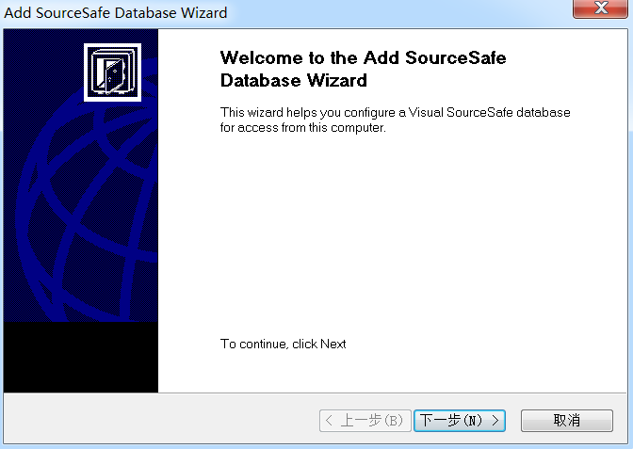

图6-11 c

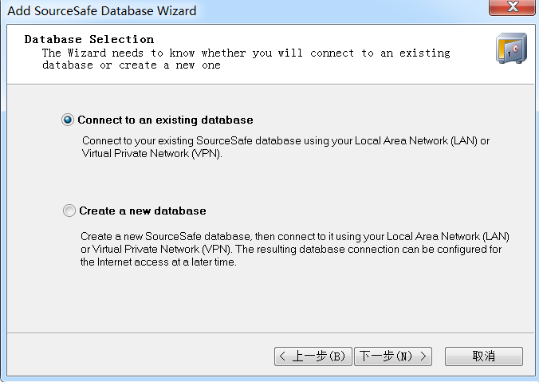

图6-11 d

进入如下界面，点击Browse按钮，选择你刚才新建的文件夹下（即存放数据库的文件）的srcsafe.ini文件

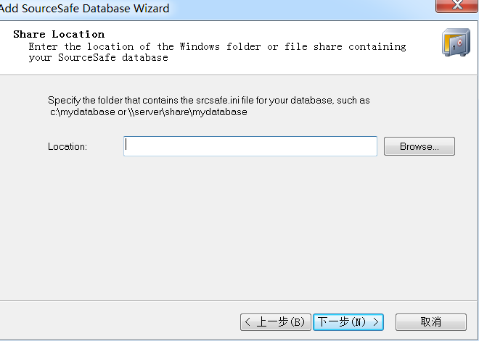

图6-11 e

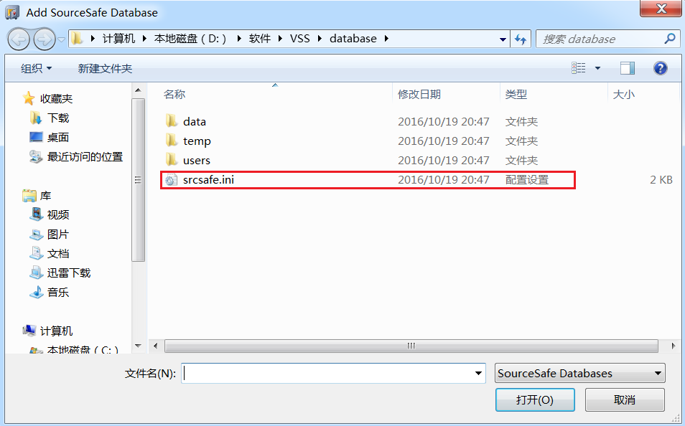

图6-11 f

输入数据库名称，再点击下一步

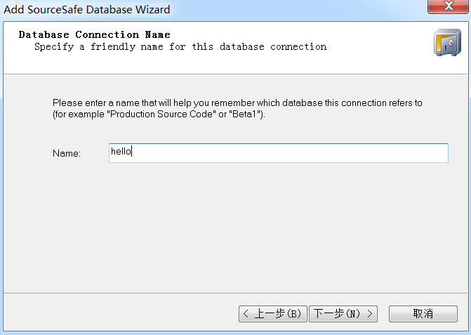

图6-11 g

进入如下界面，点击完成按钮。

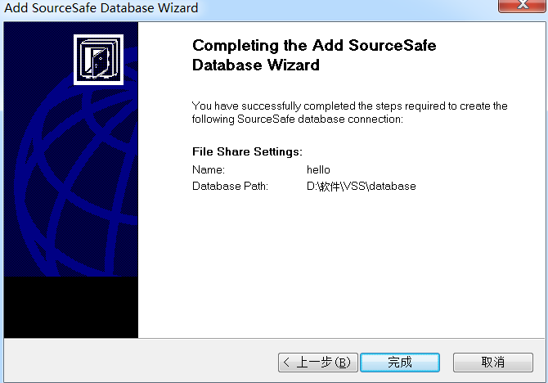

图6-11 h

**（2）创建项目**

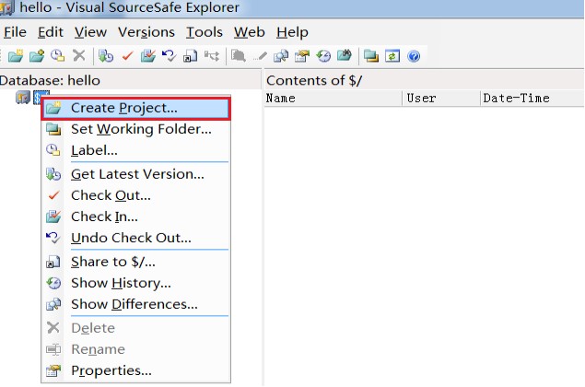

图6-12 创建项目界面

在下面弹出的界面中输入一个自己创建的项目的名称，点击ok即完成项目的创建。

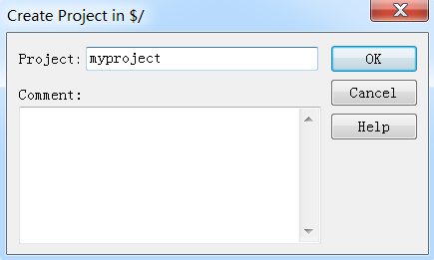

图6-13 创建项目界面对话框

**（3）在所创建的项目中添加和删除文件**

A.添加文件

选中所创建的项目，在工具栏点击添加文件的按钮

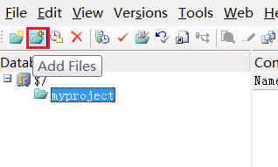

图6-14 添加文件按钮选择

选择桌面或任意盘符下的若干个文件（建议多选几个文件），然后点击打开即可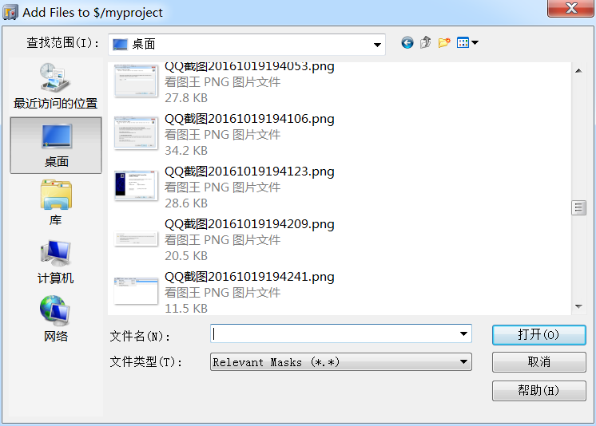

图6-15 添加文件界面

弹出如下对话框，点击ok即可

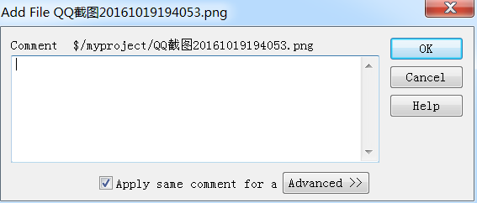

图6-16 添加文件对话框

添加后VSS客户端的界面如下图

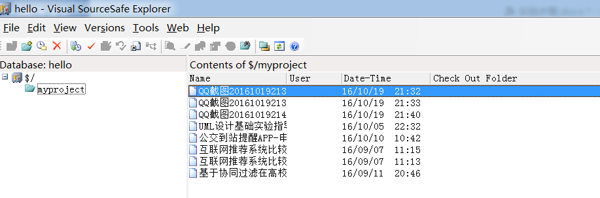

图6-17 添加文件后客户端界面

B.删除文件，即上一步添加了文件之后，我们也可以选择将刚才添加进来的问文件删除掉，具体操作如下图，选中所要删除的文件，右键，选择Delete，弹出的对话框，选择ok与yes即可。

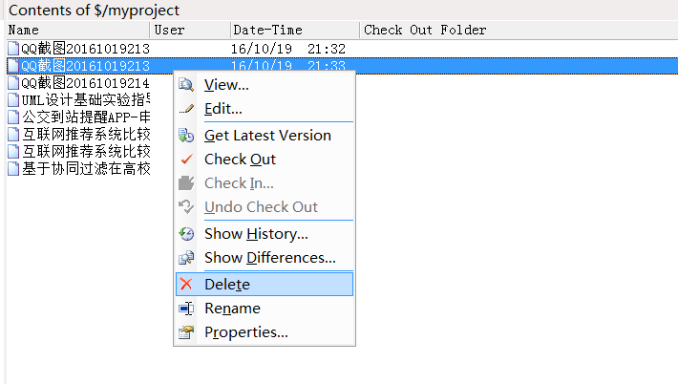

图6-18 文件删除界面

|  |  |
| --- | --- |
| QQ截图20161019215642图6-19 a | QQ截图20161019215808图6-19 b |

图6-19 文件删除界面对话框

**（4）check out**

选择要签出的文件，右键，选择check out，如下图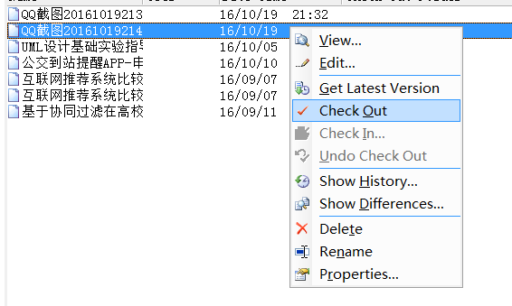

图6-20 文件签出界面

弹出如下界面，点击ok

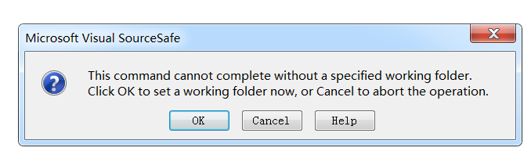

图6-21 文件签出对话框

选择完上一步ok之后，在弹出的下述界面中选择一个本地文件夹用于存储签出的文件。

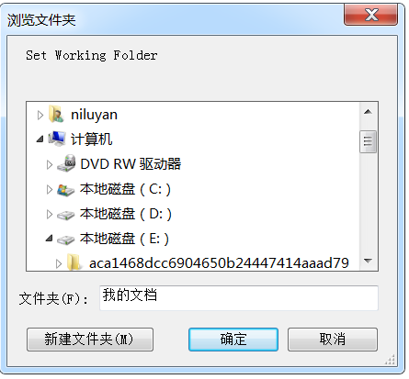

图6-22 文件签出本地目录选取界面

在下面的界面中点击ok即可（我们可以在上面选择的文件夹中找到上面签出的文件）

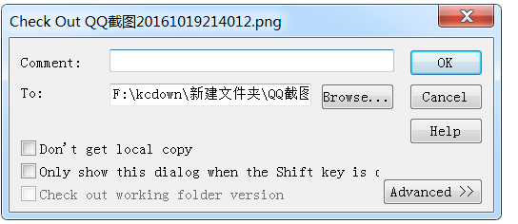

图6-23 文件签出本地目录选取界面对话框

下面是将列表中的第二个文件迁出后的效果图（很明显可以看出哪个是签出文件）

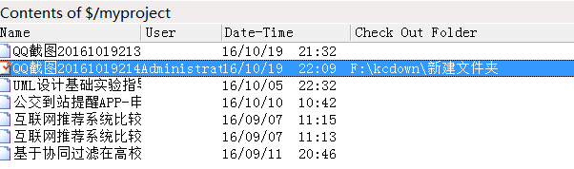

图6-24 文件签出后VSS客户端目录界面

**（5）check in**

签入文件：即将刚才签出的文件再签入进来，在列表中选中刚才签出的文件，右键，选择check in，如下图

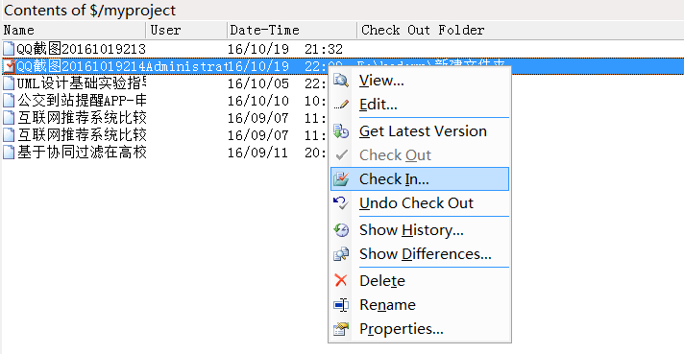

图6-25 文件签入界面

在弹出的如下界面中点击ok即可

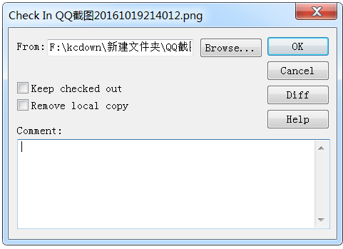

图6-26 文件签入界面对话框

下图为签入该文件后的文件列表界面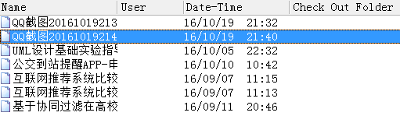

图6-27 文件签入后VSS客户端目录界面

1. **undo check out**

当一个文件被check out后，用户如果想要撤销这项操作，可以使用undo check out命令，操做步骤：选中处于check out状态的文件，右键单击选择undo check out。

当source safe中的文件和本地的文件完全相同时，则不出现提示信息，文件恢复为普通状态，当source safe中的文件和本地的文件不完全相同时，则出现提示窗口。对苗local中包括三个选项：

1. replace选项选中后会出现，系统询问是否覆盖的信息，如果单击yes则是用source safe上的文件最后一个版本覆盖本地机上的文件，如果选择no保留本地计算机上文件的内荣容，source safe上的文件是上次check in后的内容；
2. leave选项保留当期计算机上的内容,source safe上的文件是上次check in后的内容；
3. delete选项删除本地计算机上的这个文件。

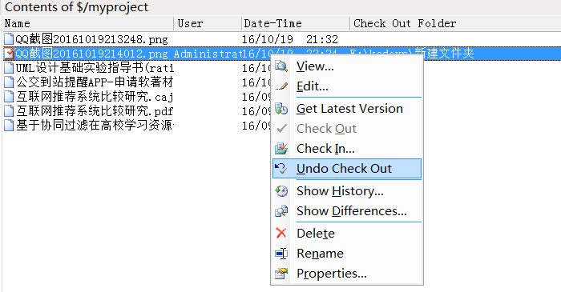

图6-28 撤销文件签出界面

点击ok即可

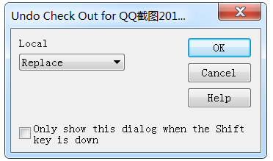

图6-29 撤销文件签出对话框

1. **get latest version**

目的是将一个文件、一组文件或整个文件夹的最新版本从source safe 中复制到本地计算机中，并以只读的形式保存起来。操作如下，选中之前建的项目，右键，选择get latest version

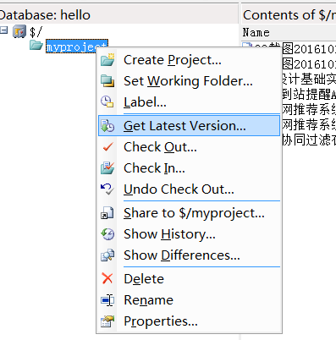

图6-30 获取最新版本界面

在下述界面中。单击ok即可（执行完此操作后可以在下面目录的新建文件夹中看到VSS客户端界面右侧列表中的所有文件）

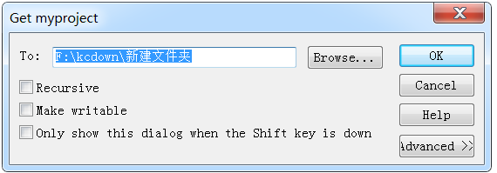

图6-31 获取最新版本界面对话框

执行上述操作的过程中可以看到输出窗口的变化

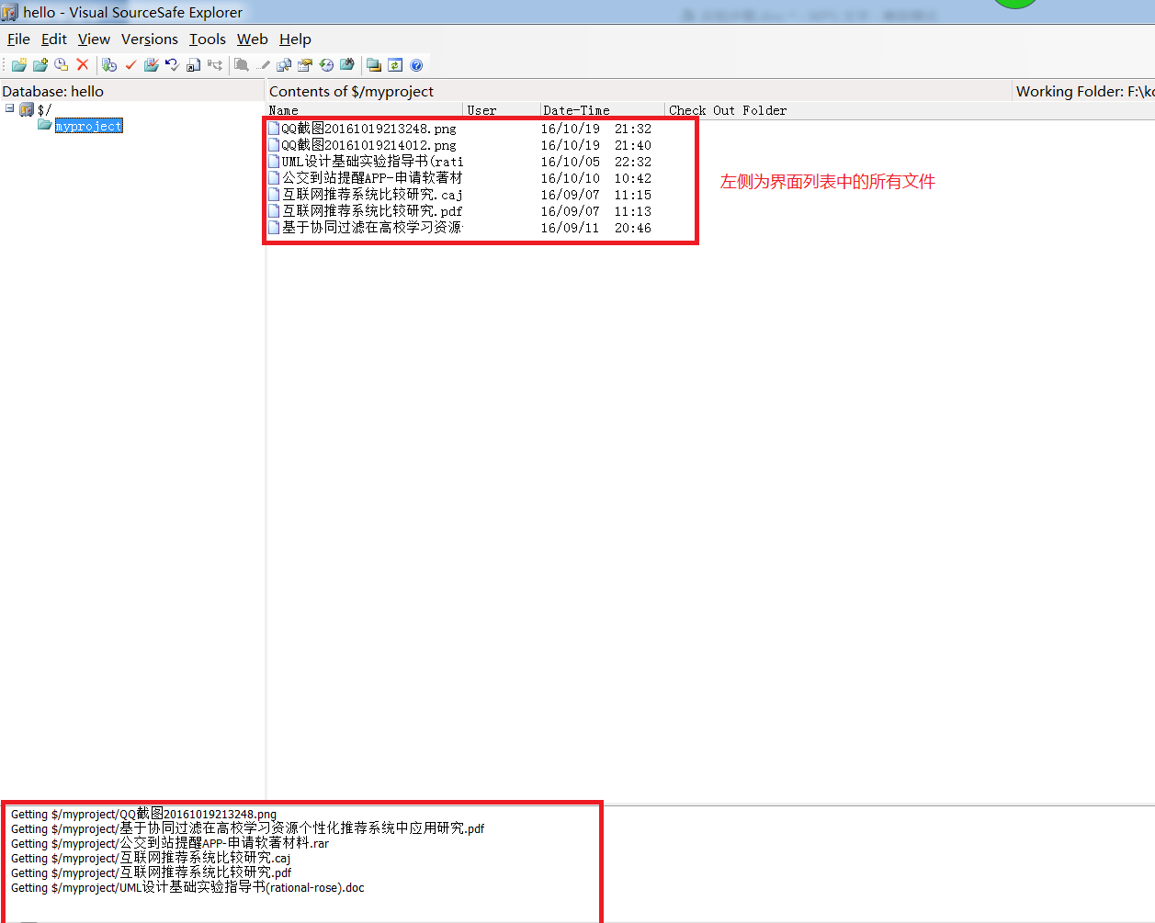

图6-32 输出窗口变化界面

1. **edit操作**

Edit是一个组合命令，是先check out再修改的命令的组合。注意：执行edit命令后，用户修改了文件，但是source safe中的文件并没有同步的修改，用户还是要check in完成本地文件与source safe上文件的同步。操作如下图

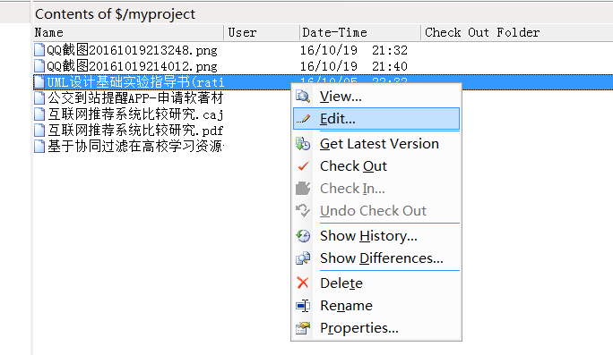

图6-33 文件编辑界面

在下图中点击ok即可

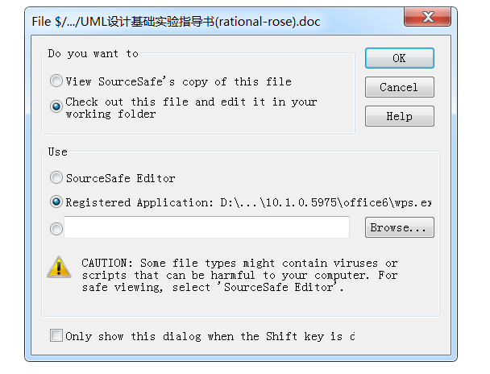

图6-34 文件编辑界面对话框

下图同样点击ok,即可对所选文件进行编辑

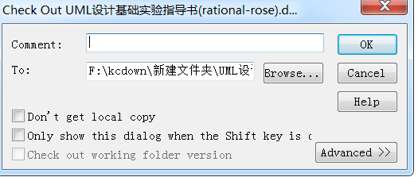

图6-35文件编辑界面对话框

接下来会入该文件编辑界面，可对该文件进行编辑

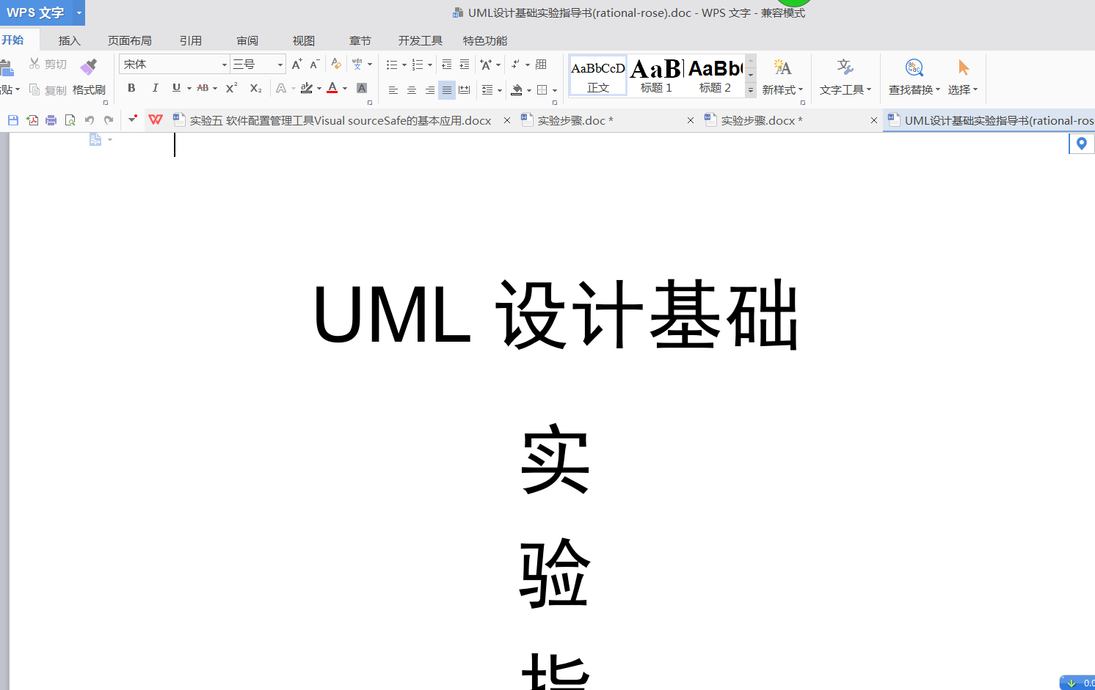

图6-36 所编辑文件界面

1. **查看文件历史记录内容**

方法是：选中此文件，右键单击选择show history，出现一对话框，选择ok后弹出一窗体，用户可以看到这个文件的所有版本，要查看摩纳哥版本可以选中view按钮。如果想下载墨哥哥先前的版本可以点击Get按钮。

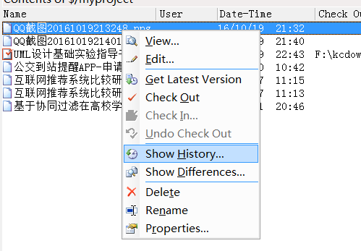

图6-37 查看文件历史界面

点击ok

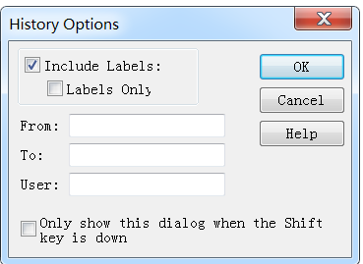

图6-38 查看文件历史界面对话框

下图为其结果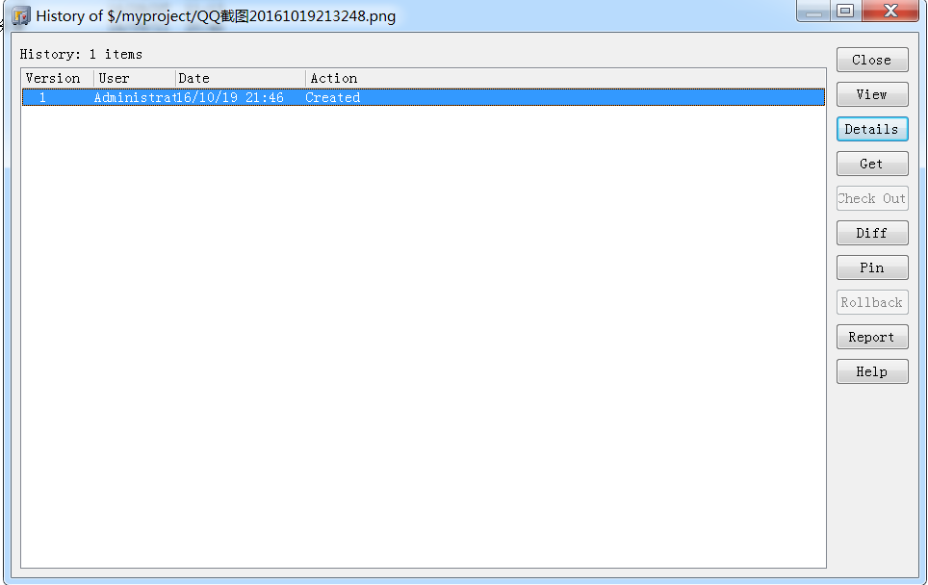

图6-39 查看文件历史结果对话框

**6.3 实验报告**

1. **实验目的**
2. 理解软件配置管理的目的、用途和意义。
3. 了解现有软件配置管理工具的主要特点和功能。
4. 掌握VSS工具的基本使用方法。
5. **实验内容**
6. 软件配置管理基本原理和功能要求。
7. 学车VSS工具的安装、基本使用。
8. 模拟一个项目进行软件配置管理。
9. 软件配置管理工具综述与比较。

|  |  |  |  |  |  |  |  |  |
| --- | --- | --- | --- | --- | --- | --- | --- | --- |
| 软件配置管理工具 | 支持的操作系统 | 版本管理 | 变更控制 | 状态统计 | 数据的安全性 | 版本合并 | 多地开发支持 | 工作空间管理 |
| VSS |  |  |  |  |  |  |  |  |
| CVS |  |  |  |  |  |  |  |  |
| ClearCase |  |  |  |  |  |  |  |  |
| Harvest |  |  |  |  |  |  |  |  |
| PCVS |  |  |  |  |  |  |  |  |
| ClearQuest |  |  |  |  |  |  |  |  |

**6.4 实验评价**

由教师填写。

# 实验七 软件项目管理工具Microsoft Project2013应用

**7.1 背景知识**

**7.1.1软件项目管理的基本概念**

从软件工程研究问题的本质上来说，软件项目的管理是其核心问题之一。早在20世纪70年代，人们发现失败的项目中70%是因为管理不善引起的，而非技术原因，于是软件开发人员开始逐渐重视起软件开发中的各项管理；软件项目管理的对象是软件工程项目，它所涉及的范围涵盖了整个软件工程过程，管理内容包括软件项目的工作范围、可能风险、需要资源（人、硬件/软件）、要实现的任务、经历的里程碑、花费工作量（成本）、进度安排等。这种管理在技术工作开始之前就应开始，在软件从概念到实现的过程中继续进行，当软件工程过程最后结束时才终止。

软件项目管理是为了使软件项目能够按照预定的成本、进度、质量顺利完成，而对人员（People）、产品（Product）、过程（Process）和项目(Project)进行分析和管理的活动。软件项目管理的根本目的是为了让软件项目尤其是大型项目的整个软件生命周期（从分析、设计、编码到测试、维护全过程）都能在管理者的控制之下，以预定成本按期，按质的完成软件交付用户使用。而研究软件项目管理为了从已有的成功或失败的案例中总结出能够指导今后开发的通用原则，方法，同时避免前人的失误。

软件项目管理的内容主要包括如下几个方面：人员的组织与管理，软件度量，软件项目计划，风险管理，软件质量保证，软件过程能力评估，软件配置管理等。这几个方面都是贯穿、交织于整个软件开发过程中的，其中人员的组织与管理把注意力集中在项目组人员的构成、优化；软件度量把关注用量化的方法评测软件开发中的费用、生产率、进度和产品质量等要素是否符合期望值，包括过程度量和产品度量两个方面；软件项目计划主要包括工作量、成本、开发时间的估计，并根据估计值制定和调整项目组的工作；风险管理预测未来可能出现的各种危害到软件产品质量的潜在因素并由此采取措施进行预防；质量保证是保证产品和服务充分满足消费者要求的质量而进行的有计划，有组织的活动；软件过程能力评估是对软件开发能力的高低进行衡量；软件配置管理针对开发过程中人员、工具的配置、使用提出管理策略。

软件项目计划（Software Project Planning）主要进行的工作包括：确定详细的项目实施范围、定义递交的工作成果、评估实施过程中主要的风险、制定项目实施的时间计划、成本和预算计划、人力资源计划等。

现代项目管理的两个知识体系：欧洲国家主导的体系——国际项目管理协会（IPMA）和美国主导的体系——美国项目管理协会（PMI），后者是全球最大的项目管理专业组织，在其编制的《项目管理知识体系》（PMBOK）中，将项目管 理划分为 9 知识体系：1) 项目范围管理：确保项目不但完成全部规定要做的，而且也仅仅完成规定要做的工作，基本内容是定义和控制列 入和未列入项目的事项，包括范围定义、变更控制等。2) 项目时间管理：确保项目按时完成的过程，包括活动定义、活动排序、时间估算、制定进度计划、进行时间控制。3) 项目成本管理：保证项目在批准的预算内完成，包括资源规划、费用估算和预算、费用控制。 4) 项目质量管理：保证项目满足设定的各种要求，包括包括质量规划、质量控制、质量保证 5) 项目人力资源管理：保证最有效地使用参加项目者的个别能力，包括组织规划、人员招聘、团队建设。6) 项目沟通管理：包括沟通规划（确定项目干系人信息的要求等）、信息的传递、进度报告、收尾（整理并传播表 示项目完成的资料）。 7) 项目采购管理：合理地从项目外部获取产品，包括：规划、询价、选择、合同管理、收尾等。 8) 项目风险管理：识别、分析不确定因素，并对这些因素采取应对措施，将有利事件的积极结果尽量扩大，不利事 件的后果降到最低。包括：风险识别、风险量化、风险对策、风险控制。 9) 项目整体管理：为了正确地协调项目所有组成部分而进行的各个过程的集成，核心是在多个相互冲突的目标和方 案之间做出权衡，以满足项目干系人的要求。包括：制定项目计划、执行项目计划、整体变更控制。

项目管理成功的关键包含以下12个方面的内容： 1) 制定项目的目的和目标：充分了解项目的主要目的以及明确的、可度量的目标。2) 明确项目的范围：弄清楚项目的范围（包括任务、里程碑、可交付成果等）以及对项目范围的期望。3) 了解项目的期限：找出所有期限，包括项目的最后截止日期、中间阶段的里程碑以及可交付成果的期限。知道的 越早，做出的计划就会越好，因为可以通过调整项目范围、预算和资源来满足要求。4) 明确项目预算：知道的越早，做出的计划就会越好，因为可以通过调整项目范围、时间和资源来满足要求。5) 寻找最好的资源：尽管经验丰富的资源成本可能很高，但他们也可能更快和更好地完成任务。 6) 输入准确的项目信息：输入任务和工期，把任务链接在一起，给任务分配资源。要确保信息的准确，否这就是一 堆垃圾。 7) 调整项目计划满足要求：关注计划中计算出来的项目结束时间和总成本是否符合项目的时间和预算限制。8) 保存基准然后行动：基站能够确定项目是否正常运行，能够帮助确定项目偏离计划有多远，以便以后需要重新回 到项目计划日程上来。9) 跟踪进度：常常将计划编制出来，然后挂在墙上，然后项目团队的每一个人都开始工作，将计划抛在一边。当项 目因素改变时（这些因素总是在改变），项目计划作为管理项目的蓝图其实已经没有任何作用。如果希望计划始 终有效，就需要把项目计划作为动态工具来维护。即跟踪进度信息，向项目计划输入实际信息。10) 进行必要的调整：当项目因素在实施阶段发生变化时，可以确认这个变化是否影响关键工作，是否需要采取措施 进行调整一避免出现危机。11) 沟通：确保团队成员知道各自的要求。当他们的任务发生问题时，要及时告知。让管理层、业主随时了解项目的 进展和对初始计划的任何改变。12) 结束已完成的项目，然后进行知识积累。项目的信息如任务、资源、工期、关系和日历都可以在项目计划中记录 下来。如果项目进行的非常顺利，还可以把项目计划作为模板保存下来以便以后类似项目使用。

**7.1.2 项目管理中常见的几种模型**

甘特图：Gantt chart，又称为横道图、条状图(Bar chart)。以提出者亨利·L·甘特先生的名字命名。甘特图用图示的方式通过活动列表和时间刻度能形象地表示出任何特定项目的活动顺序与持续时间。甘特图的横轴表示时间，纵轴表示活动（项目），线条表示在整个期间上计划和实际的活动完成情况。它直观地表明任务计划在什么时候进行，及实际进展与计划要求的对比。管理者由此可便利地弄清一项任务（项目）还剩下哪些工作要做，并可评估工作进度。由于甘特图形象简单，在简单、短期的项目中，甘特图都得到了最广泛的运用。在十九世纪初期，甘特图最初用在建筑项目中， 从而成为历史最悠久的项目管理工具之一。甘特图示例如图7-1所示。

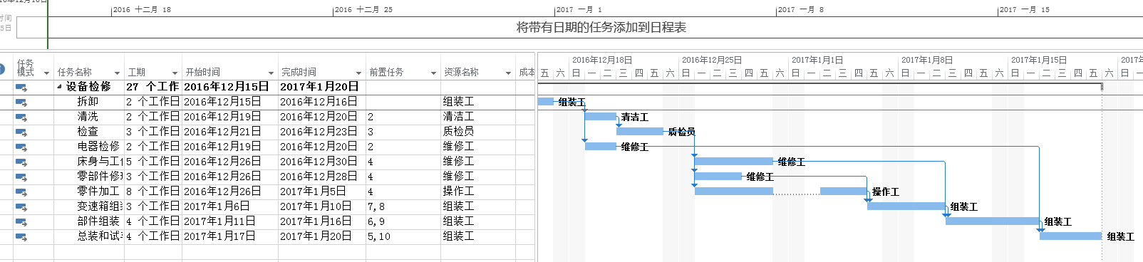

图7-1 甘特图示例

网络图：Network planning，是一种图解模型，用来显示任务之间的关联和依赖关系，形状如同网络，故称为网络图。网络图是由作业、事件和路线三个因素组成的。是一种用箭线和节点将某项工作的流程表示出来的图形。根据绘图表达方法的不同，分为双代号表示法（以箭线表示工作）和单代号表示法（以节点表示工作）；在单代号网络图中，节点表示工作，箭线表示关系，Microsoft Project只支持单代号网络。线路是指从起点到节点的一条通路，工期最长的一条线路称为关键线路，关键线路上工作的时间必须保证，否则会出现工期的延误。

网络图是项目计划的另一种表现形式，网络图中的每个结点代表一项任务，节点之间的连线表示任务之间相关性。与“甘特图”的区别是没有树状的任务分解结构，但是网络图对于明确任务之间的相关性有比较大的优越性。而且可以通过节点表示很丰富的任务相关信息，而甘特图中必须是任务列表和条形图结合以后才能完整的表达任务详细信息。网络图如图7-2所示。

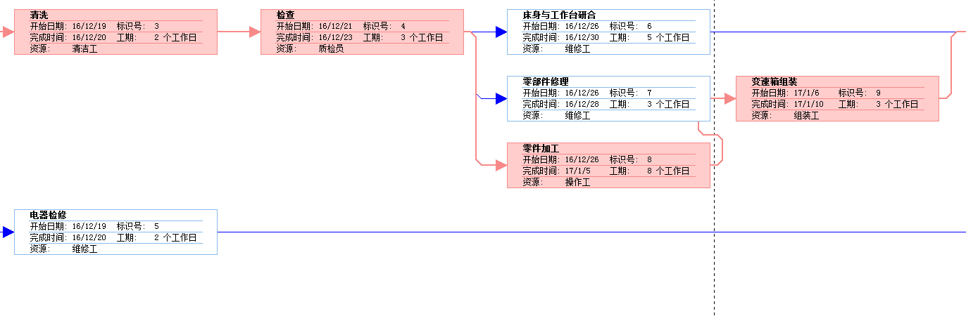

图7-2 网络图示例

日历：分为基准日历、项目日历、资源日历等、任务日历。基准日历：可用作项目和任务日历并指定一组资源的默认工作和非工作时间的日历。基准日历不同于资源日历，后者指定单个资源的工作和非工作时间。项目日历：为某个项目特定的日历。资源日历：为单个资源指定工作时间和非工作时间的日历。资源日历和基准日历不同之处在于基准日历指定多个资源的工作时间和非工作时间。任务日历：可应用到各项任务以控制其日程排定的基准日历，通常独立于项目日历或任何所分配资源的日历。在默认情况下，所有任务都使用项目日历，用于确定资源的可用性、如何安排分配给任务的资源的日程，以及如何安排任务的日程。项目日历和任务日历用于安排任务日程，如果任务分配了资源，则还将使用资源日历。Project2013中的一个日历图如图7-3所示。

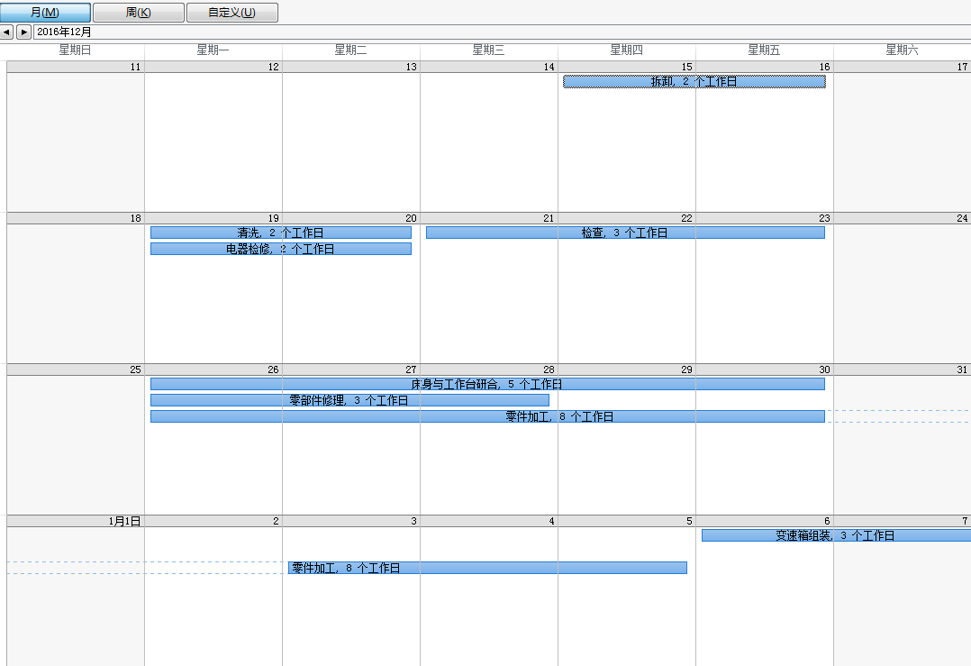

图7-3 Project日历视图

PERT图：PERT和关键路径分析图都是从网络图衍生出来的。PERT意为程序评估及检查技术。它是由美国海军在二十世纪五十年代中期发展出来的一种图表，用来支持极地导弹系统的开发。PERT表示行为评估和检查技术（Performance Evaluation and Review Technique) ，使用节点和箭头来指示任务和工作流。用于计划目的时，它要比甘特图精确的多，因为它比较适用于需要步骤的项目。

PERT图中，事件用圆圈或其他方便的、封闭的图形来表示；活动用连接圆圈的箭头来表示；如果两个事件间没有活动就用虚线的箭头来连接。没有活动就是说两个事件是互相从属的，之间不需要活动（失败的时间）。在标出完成每一活动计划的时间时（在活动线上）最为有用。时间用最适合该项目的单位来表示，最常见为天数，有时也会用小时、星期或月数。有些图显示两个估计的时间——保守的估计在乐观的估计。最精确的PERT图画在一个时间刻度上，每个连接箭头水平方向的投影距离就代表了那个活动所需要的时间。同样也能包括项目中的休息时间。在project中，PERT图通过网络图中关键路径形式体现。

**7.2 Project2013实验内容与方法**

**7.2.1 项目管理工具[Microsoft Project](http://baike.so.com/doc/6734651-6949018.html" \t "http://baike.so.com/doc/_blank)2013**

[Microsoft Project](http://baike.so.com/doc/6734651-6949018.html" \t "http://baike.so.com/doc/_blank)2013是微软开发的一款通用项目管理[工具软件](http://baike.so.com/doc/1526041-1613347.html" \t "http://baike.so.com/doc/_blank)，凝集了许多成熟的项目管理现代理论和方法，可以帮助项目管理者实现时间、资源、成本的计划、控制、分析预测等管理，大幅提升项目管理工作效率。其软件版本从第一版Project for Windows 95开始，其后陆续在1998, 2000, 2003，2006和2012年发布相应的版本。本实验采用了Microsoft project2013版本进行操作。我们利用Project 2013，可以制作出各种实用的项目计划，其中包括活动计划、合并或收购评估、新产品上市、年度报表准备、营销活动计划、创建预算、挣值、客户服务等。具体而言，Project 软件支持项目管理的范围包括：

1）项目范围管理：利用Project 的项目分解功能，用户可方便的对项目进行分解，并可以在任何层次上进行信息的汇总。

2）项目进度管理：Project 提供了多种进度计划管理的方法，如甘特图、日历图、网络图等，利用这些方法，可以方便地在分解的工作任务之间建立相关性，使用关键路径法计算任务和项目的开始，完成时间，自动生成关键路径，从而对项目进行更有效的管理。

3）项目资源管理：在资源费用管理中，Project 采用了自下而上的估算技术。在人力资源管理中，Project 提供了“资源平衡”，“责任矩阵”，“资源需求直方图”等技术，力求对资源进行更合理的分配。

4）信息沟通管理： Project 使用丰富的视图、报表，为项目中不同类别的人员提供了所需的信息。项目管理者还可以利用电子邮件和Project Central直接分配任务，更新任务信息，跟踪控制任务完成情况。

5）项目综合管理：Project 包含了项目管理中多方面重要的技术和方法，可以对整个项目的计划、进度、资源进行综合管理和协调，改善项目管理的过程，提高管理水平，最终实现项目的目标。

Project对同一个项目提供了不同视图的操作和管理模式，支持的视图包括：

1）甘特图视图：甘特图视图是以工作表和条形图表的形式显示的基本的任务和工期，开始和结束时间一级资源的信息。

2）跟踪甘特图视图：显示了项目偏移原始估计的程度，这样有助于用户决定如何来调整计划来适应任何延迟。

3）任务分配状况视图：这种视图给每项任务列出了分配给该项任务的资源一级每项资源在各个时间段内完成的 工时。

4）日历视图：使用了以月为时间单位的日历格式，用天或周来计算任务时间。其中，非工作日是灰色显示的。

5）网络图视图：以流程图方式来显示任务及其相关性。一个框代表一个任务，框之间的连线代表任务间的相关性。

6）资源工作表视图：采用电子表格的格式显示有关每种资源的信息，如资源名称，工作组，标准费率，加班费率，使用成本，基准日历等。

7）资源使用情况视图：使用该视图可以一次查看所有资源分配信息。在视图左边的资源名称栏里，显示了资源名称及其指向的所有任务；工时栏里显示的是完成每项任务的估计工时。右边窗口显示的为小时数。

8）资源图表视图：显示的是单个资源的分配信息，是基于逐个方式显示的。它用来突出显示资源冲突，指出在人员，设备及其他资源种，有哪些是过渡配置的，有哪些是没有充分利用的。

9）组合视图：组合视图的上方窗口为甘特图，下方窗口视图种显示了在上方窗体种选定的任务或资源的信息。在下方窗口中，还显示了指派给该任务的资源。

**7.2.2 实验项目1：机床大修项目**

项目计划：某工厂有一个机床大修的项目计划，其项目的详细信息如表7-1所示：

表7-1 机床大修的项目计划

|  |  |  |  |  |
| --- | --- | --- | --- | --- |
| 任务序号 | 任务名称 | 工期（工作日） | 前置任务 | 资源名称 |
| 1 | 拆卸 | 2 |  | 组装工 |
| 2 | 清洗 | 2 | 1 | 清洁工 |
| 3 | 检查 | 3 | 2 | 质检员 |
| 4 | 电器检修 | 2 | 1 | 维修工 |
| 5 | 床身与工作台研合 | 5 | 3 | 维修工 |
| 6 | 零部件修理 | 3 | 3 | 维修工 |
| 7 | 零件加工 | 8 | 3 | 操作工 |
| 8 | 变速箱组装 | 3 | 6、7 | 组装工 |
| 9 | 部件组装 | 4 | 5、8 | 组装工 |
| 10 | 总装和试车 | 4 | 4、9 | 组装工 |

项目开始时间：2016年12月15日。

项目工期：26天。

项目经费预算：7700元。

工人工资：15-25元/工时，加班5元/工时。

1.新建一个空白项目，设置项目总体信息。在该窗口中，其实只须设置项目开始日期，完成日期由系统计算，日历、优先级等选择默认即可。

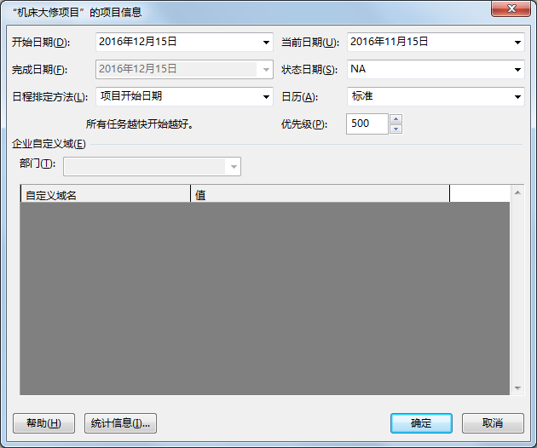

图7-4 项目信息（主菜单/项目信息）

2.输入项目任务

1）手工逐项输入项目任务。可以直接在甘特图左侧的任务表中输入任务信息，如图7-5，也可以通过“任务信息”对话框，来添加新任务，如见图7-6。

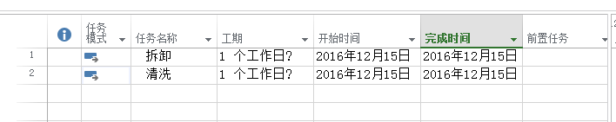

图7-5 任务表

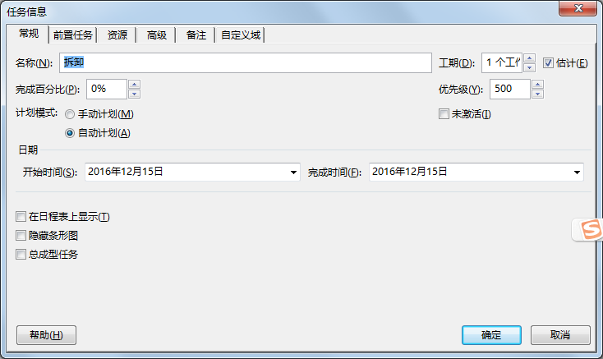

图7-6 任务信息对话框（双击任务时弹出，也可通过主菜单/项目/任务信息打开）

2）导入Excel任务表。新建一个Excel表，见图7-7。

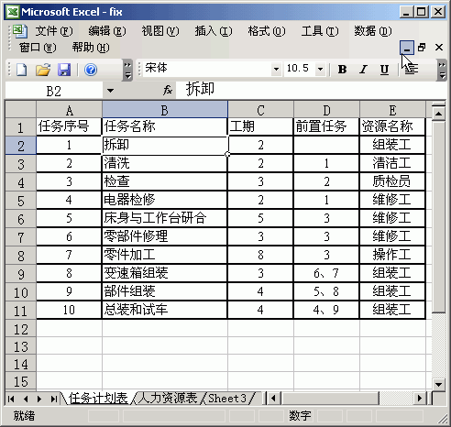

图7-7 Excel任务表

回到Project界面，点击菜单栏新建按钮，打开任务“新建”窗口，见图7-8。

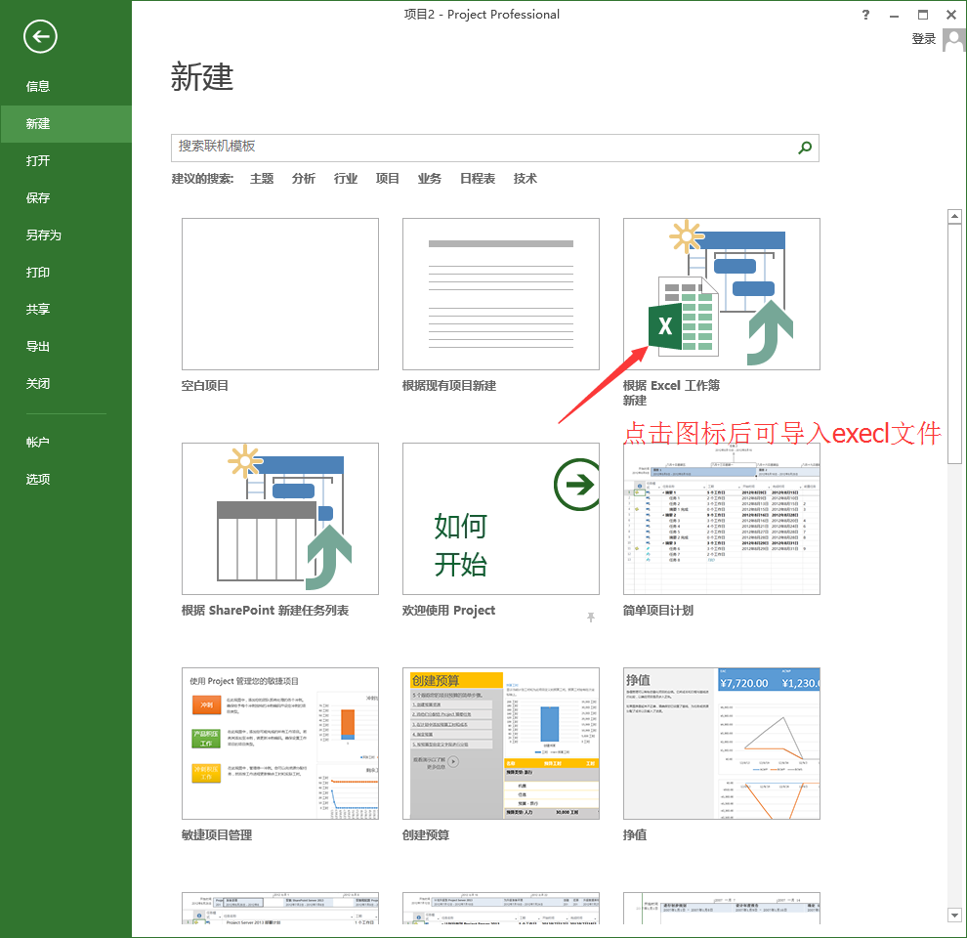

图7-8 任务新建窗口。

选择“列出项目中的任务”，打开“列出任务”窗口，见图7- 6。

点击“导入向导...”,开始从Excel表中导入任务。见图7-9（a-h）。

|  |  |  |
| --- | --- | --- |
| 图7-9 a | 图7-9 b | 图7-9 c |
| 图7-9 d | 图7-9 e | 图7-9 f |
| 图7-9 g | 图7-9 h | 图7-9 g |

图7-9 excel文件导入到project操作窗口

导入时，遇到“尚未映射”情况时，可手工建立映射，见图7-9e，7-9f。图7-9g是导入任务后看到的甘特图。因为导入时没有标记没有导入，所以提示有错误，这个错误不影响后面操作，可在导入后的甘特图的任务表中修改。修改时，用鼠标选中所有导入的项目，然后点击任务菜单项中“自动安排”图标，项目任务被修改成自动模式，如图7-10所示。然后再选择插入列，该列的内容为标识号，调整后的甘特图如图7-11所示。

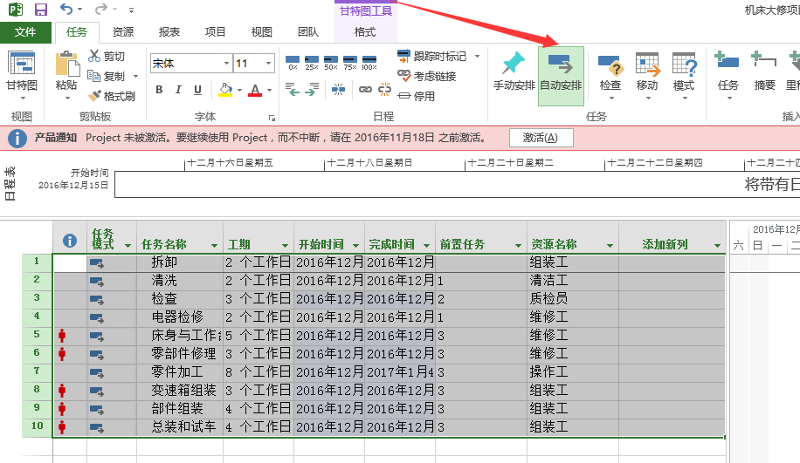

图7-10 任务安排切换成自动安排模式

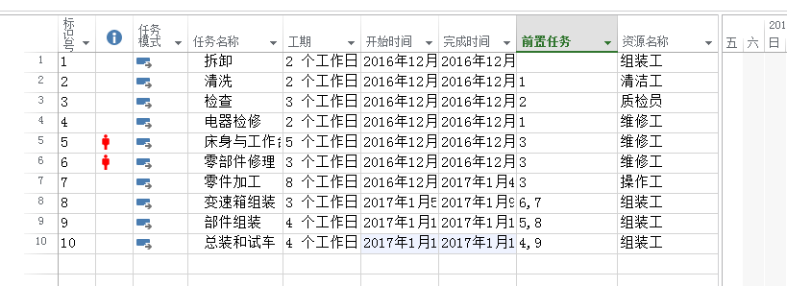

图7-11 增加了有标识号列的甘特图

3.输入资源数据。

双击任务的“资源名称”项，弹出“任务信息”对话框。输入资源名称和单位。见图7-12。

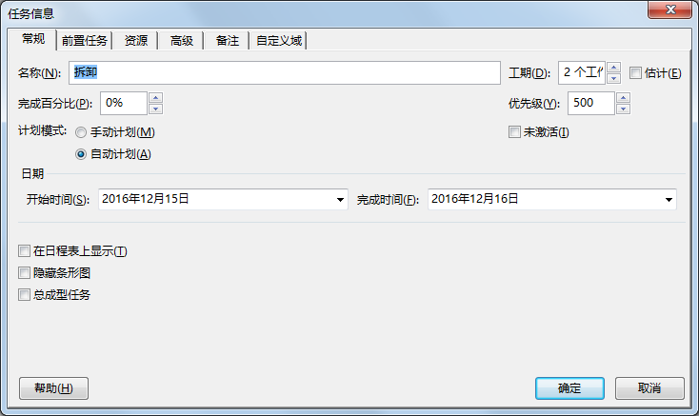

图7-12 输入资源信息

当然，也可在任务表中直接输入。

选中某项任务，由菜单“工具/分配资源”，打开“分配资源”对话框，见图7-13，也可输入资源信息。

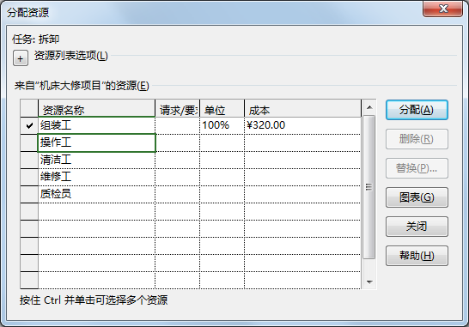

图7-13分配资源

资源分配操作完成后，打开“资源工作表”，定义资源的详细信息，如成本、费率等图7- 14。

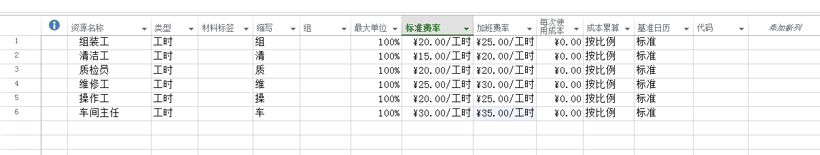图7- 14 资源工作表（菜单：视图/资源工作表）

通过查看“资源工作表”和“资源使用状况表”，可以掌握项目资源分配相关信息，发现问题，及时解决。如某资源使用负荷过大，见图7-15、7-16（每天工作时间过长，经常加班等）。可通过资源调配来解决，也直接增加资源。

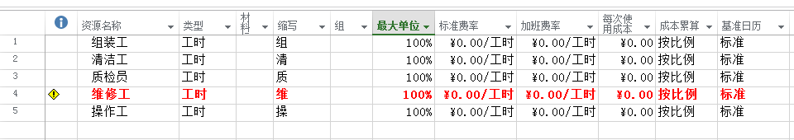

图7- 15 资源调配a

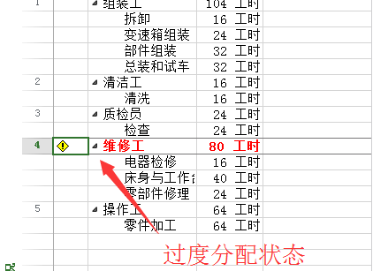

图7-16资源调配b

增加资源即增加资源的单位。见图7- 17、7- 18。50％表示资源共享，100％表示一个完整资源，200％表示两个完整的资源，简单的说就是几个工人来完成任务的问题。

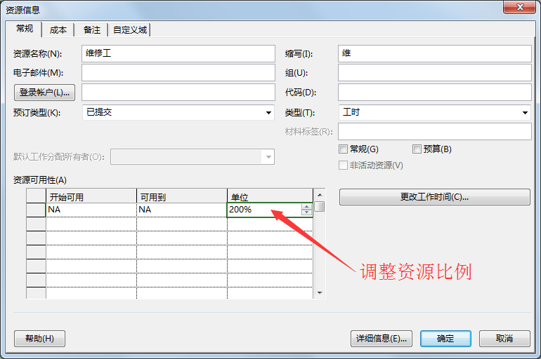

图7-17 资源信息对话框

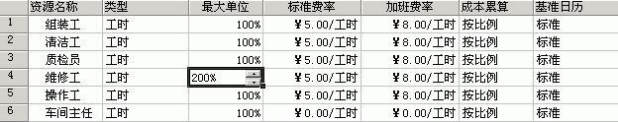

图7-18 调配好的资源信息

5.阶段划分，插入成本列

为了项目清晰，往往需要把项目分成几个重要的阶段，阶段之间用里程碑分开。实验采用的例子非常简单，没有必要划分阶段，但为了成本管理的方便，划分了一个阶段。见图7-19a，7-19b。

|  |  |
| --- | --- |
| 图7-19a 插入里程碑 | 图7-19b 降级操作 |

图7-19 阶段划分操作

之后，我们在项目列表中插入成本列，就可以显示项目的总成本和各项任务所需的成本。如图7-20所示。

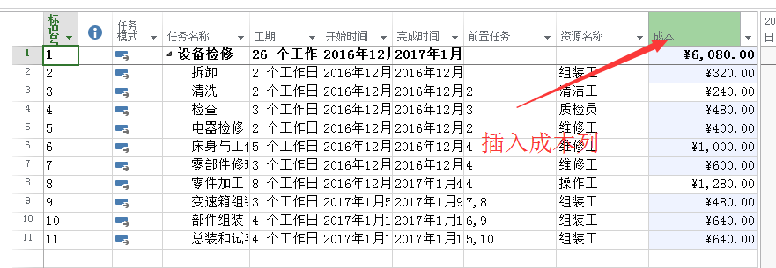

7-20 插入成本列的操作

6.模拟项目运行，对项目进行维护

1)任务拆分

项目框架建成后，和实际日历对照发现，2017年1月1日是元旦放假日期。因此，需要对项目进行调整。这种情况，通过任务拆分，可达目的。任务拆分很简单，在干特条形图上，选中要拆分的任务，在任务菜单下鼠标点击任务拆解图标，再鼠标在甘特图中点击选中的任务进行“任务拆分”拆分后，可通过拖动任务条的方法，进行调整。见图7-21、7-22。

|  |  |
| --- | --- |
|  |  |
| 图7-21 任务拆分 | 图7-22 任务拆分后的情况 |

当然，还可以给我们所管理的项目制定日历，为项目的开展量身打造工作日历。在菜单中选择〔工具/更改工作时间〕，打开得到〔更改工作时间〕对话框，进行日历设置操作。日历设置对话框如图7-23所示。

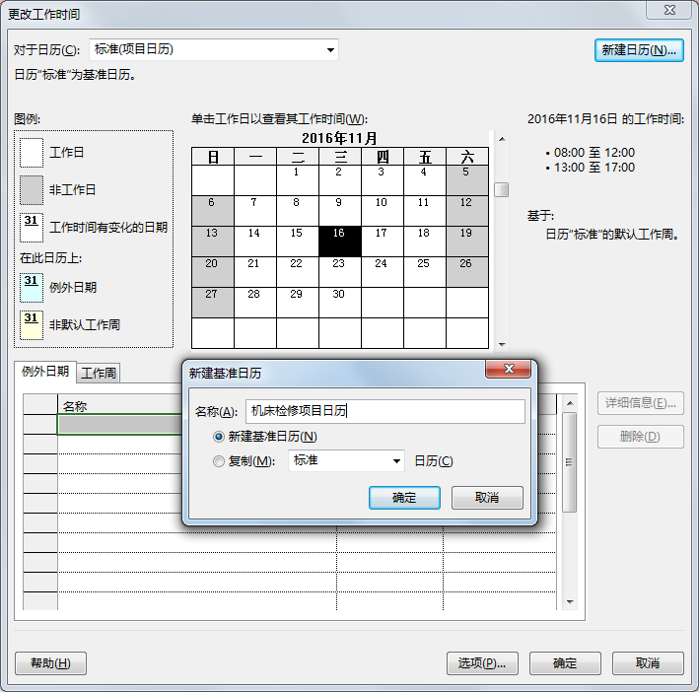

7-23 新建设备检修项目日历

2)添加材料资源

在完成各种任务，往往是要消耗材料的。本项目材料消耗见表7-2。

表7- 2 消耗材料计划表

|  |  |  |  |
| --- | --- | --- | --- |
| 任务 | 材料名称 | 数量 | 购置费用 |
| 清洗 | 清洁剂 | 2袋 | 60￥/袋 |
| 床身与工作台研合 | 高档机油 | 1桶 | 300￥/桶 |
| 电器检修 | 主控开关 | 4个 | 300￥/个 |

当然，根据实际情况还可以给其它任务添加材料资源。图7- 24是增加材料资源后的资源工作表。

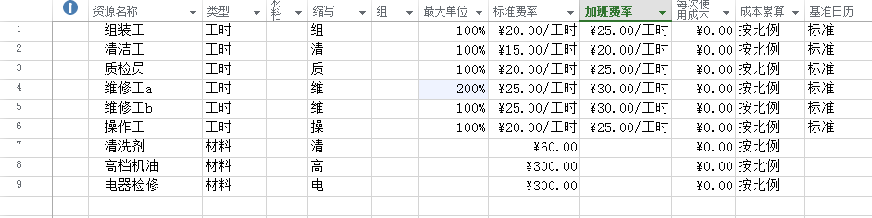

图7-24增加材料资源后的资源工作表

注意：标准费率￥60.00的含义是60￥/袋。袋、桶、个这些量词在Project中称作材料标签。在资源工作表中添加材料资源后，就可以给对应任务分配材料资源了。具体做法是：打开甘特图，双击要分配材料的任务，在任务信息对话框添加即可，和添加人力资源一样，见图7-25。

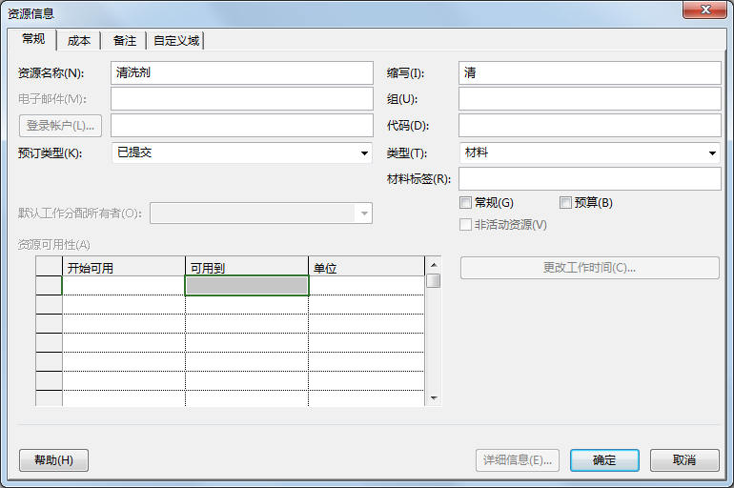

图7-25 添加材料资源

给任务添加材料资源，单位按需设置。例如，清洗任务需要2袋清洁剂，单位就设置为。图27中，主控开关的单位为4，因为在机电检修任务中，要更换4个主控开关。

3)增加工时，而不缩短工期

假定，在床身与工作台研合任务中，一名维修工无法按时（工期）完成任务。怎么办？常见的处理方法有两种，一是增加工人数量；二是让工人加班。

先用第一种方法，增加工人数量。打开资源工作表，复制“维修工”资源，粘贴后改名为“维修工增”。本教程中，删除了“维修工”资源，新增“维修工a”和“维修工b”两个资源，并对甘特图进行了调整。参见图7-26。至于如果通过加班来增加工时，如期完成任务，将另文讨论。

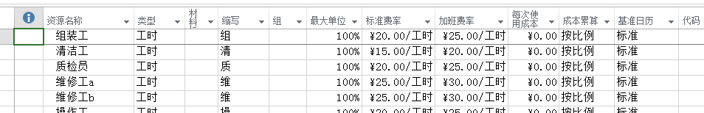

图7-26 为任务分配多个人力资源

4)成本监控

假定，本项目前五个阶段的任务（修改这些任务的完成百分比为：100％），查看甘特图的成本和实际成本，看是否超出预算。细心的同学可笔算一下，并与表中数据对照。参见图7-27。利用管理软件project，我们可以方便的得到项目的估计成本为7700元。

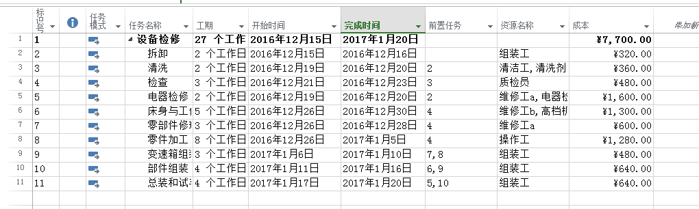

图7-27 成本监控

**实验思考题**

1、以上操作能够顺利完成吗？如果不能，请说明为什么？

**7.2.3 实验项目2： OA软件项目开发**

ABC公司是一家从事系统集成和咨询服务的IT企业。目前该公司的开发人员受客户委托正在开发一套新的OA产品。项目开发组决定导入Microsoft Project 2013，以便高效地管理项目开发过程，该产品要求从2016年11月1日起建设，要求在2017年3月1日之前正式上线，并且工作越快开展越好。

项目组在与客户交流后了解了基本的系统需求，通过技术核心小组的充分讨论，采用头脑风暴法，对项目进行详细工作分解结构，并对各个工作包工作量采用PERT评审技术进行估计。然后根据工作包的关联关系和项目的人员情况，进行进度计划的制定。其主要工作内容安排如表7-3 所示。

表7-3 OA产品开发主要任务安排

|  |  |  |  |
| --- | --- | --- | --- |
| 序号 | 项目任务 | 前提任务 | 工时数（天） |
| A | 策划与立项 | —— | 10 |
| A1 | 信息系统企划 | 无 | 5 |
| A2 | 客户商谈确认 | A1 | 5 |
| B | 系统分析 | —— | 40 |
| B1 | 问题分析 | A2 | 10 |
| B2 | 数据需求分析 | B1 | 15 |
| B3 | 过程需求分析 | B1 | 15 |
| C | 系统设计 | —— | 30 |
| C1 | 功能模块设计 | B2,B3 | 15 |
| C2 | 用户界面设计 | B2,B3 | 5 |
| C3 | 代码设计 | B3,C1 | 3 |
| C4 | 数据库设计 | B2,C1 | 7 |
| D | 系统实现 | —— | 30 |
| D1 | 编码和单元测试 | C1 | 15 |
| D2 | 集成与系统测试 | D1 | 12 |
| D3 | 系统安装与切换 | D2 | 3 |
| E | 试运行 | —— | 10 |
| E1 | 运营测试 | D3 | 7 |
| E2 | 用户培训 | D2,D3 | 3 |

为保证项目顺利实施，组建了高效的项目团队。共有7人参加该项目，其中，李华和刘星负责信息系统企划，马明负责立项并签订合同，李丽负责系统分析，王英和张静负责系统设计，张静和李华负责系统实现，徐峰负责试运行。其中，刘星和马明作为项目兼职人员，其余作为全职人员。为确保项目如期完成，项目组每周召开项目例会，并通过周报对项目的进度、质量、成本、问题和风险进行信息发布。项目每月进行项目小结，并发布项目总结报告。项目策划与立项的里程碑是与客户签订合同；分析阶段里程碑是系统分析规格说明书；设计阶段的里程碑是系统设计说明；实现阶段的里程碑是系统的交付，试运行阶段的里程碑是项目验收。项目在每个里程碑结束时，对阶段里程碑进行总结和评审，跟踪前一阶段的工作情况对下一里程碑的工作量和进度进行重新的评估，细化和调整下一里程碑的工作计划，并把结果发布给项目相关人。

根据上述陈述，对该系统项目进行项目管理，采用项目管理软件Microsoft Project完成如下任务：

(1) 完成项目的范围管理

(2) 完成项目的进度管理

(3) 完成项目的成本管理

**实验步骤**

1项目范围管理

步骤1：制定项目开始时间和结束时间（日期范围），以便创建一个新文件。文件名为“姓名（或第N组）——项目管理过程实验”（N为小组编号）

具体工作步骤如下：

（1） 从“文件”菜单中选择“新建”命令，生成空白的甘特图视图。

（2） 单击“文件”菜单下的“保存”命令，或从工具栏上的保存标识对文件进行保存。

（3） 从“项目”菜单中选择“项目信息”命令，将弹出项目信息对话框。

（4） 因为项目要求在四个月内完成且越快越好，因此在项目信息对话框的“日程排定方法”下拉列表中设置“从项目开始之日起”，并设置项目优先级。

步骤2：确定项目范围，并对项目进行分解，逐步形成实施项目所需的任务列表（工作分解结构）。

具体工作步骤如下：

（1）按表1的内容依次将任务输入甘特图的任务表中，（也可以通过WORD或EXCEL文件导入）。

a. 通过Work导入方法：复制任务名称，粘贴即可。

b. 通过Excel导入方法：

1）新建Excel空白表格，粘贴任务文本，加入列名“任务名称”，将工作表名改为“task”，该表格保存为task.xls；

2）打开任务向导，“列出项目中的任务”选择“从Excel导入任务”；

3）新建映射，将数据追加到活动项目，导入“任务”、导入包含标题；将“task”设为源工作表名称；

4）完成。

（2）在原先任务基础上加入里程碑。

按住Ctrl键，用鼠标在任务表格的序号栏选中“策划与立项”下面的“信息系统企划”、“客户商谈确认”和“与客户签订合同”三项任务，在工具栏中选择“降级”命令。

重复步骤（2），将二级任务在任务表格上进行降级。

对于周期性任务，则在“插入”菜单中选择“周期性任务”命令，此时会出现“周期性任务信息”对话框，填入具体信息后单击“确定”按钮，甘特图中便会显示出该项周期性任务。

添加周期性任务时，要注意将其添加在所有任务之前。

本项目中，每周和每月的周期性任务的工期均设为“0d”；每周五、每月第一天发生。

2项目进度管理

步骤1：输入任务工期

具体步骤如下：

在任务的“工期”微调框中键入所需的工期，格式可以是月份、星期、工作日、小时或者分钟。此外，如果要表明该任务的工期是估计值，则应该在后面键入一个问号“?”对于项目的里程碑，相应的任务工期应该为0。按下ENTER键。一级任务的工期由二级任务决定，依次类推，无法直接输入。

步骤2：设定项目工作日历

具体步骤如下：

选择“工具”菜单下的“更改工作时间命令”，将弹出对话框，可供进行工作时间的修改，以满足加班或者工作时间调整等特殊需要。

假设某个月每周六都要加班，则可以按住Ctrl键用鼠标在日历上选中所有星期六的日期，选中“非默认工作时间”单选按钮，在“工作时间栏”中输入预定的加班时间。

步骤3：定义任务的依赖关系

项目中的任务在时间上的关联性分为如下4种情况：

完成-开始（FS）：只有在任务A完成之后任务B才能开始。

开始-开始（SS）：只有在任务A开始之后任务B才能开始。

完成-完成（FF）：只有在任务A完成之后任务B才能完成。

开始-完成（SF）：只有在任务A开始之后任务B才能完成。

具体步骤如下：

(1) 选取“任务名称”栏中要按所需顺序连接在一起的两项或者多项任务。选取不相邻任务，可以按住Ctrl键并单击任务名称；若选取相邻任务则按住Shift键并单击希望连接的第一项和最后一项任务。

(2) 根据任务之间的先后关系，单击工具栏上的“链接任务”标识，从而建立任务之间的相关性。注意此时的时间相关性为“完成-开始”类型。

(3) 重复上面步骤，直到所有的任务建立了关联性。

(4) 需要改变或删除任务相关性时，可以直接在条形图之间的连线上双击鼠标，便会出现标题为“任务相关性”的对话框供修改。

3项目成本管理

步骤1：增加项目资源

具体步骤如下：

(1) 单击“视图栏”中的资源工作图标识，将出现“资源工作表视图”。

(2) 在其中填入资源名称和相关信息，若要更改资源信息可以双击，弹出相应的“资源信息”对话框进行设置。

其中，刘星和马明作为兼职人员，把两者的最大单位设为50%，其他人员为100%；标准费率为￥200.00/工作日，加班费率为￥300.00/工作日。

步骤2：分配资源

具体步骤如下：

(1) 在甘特图视图中，选中任务，单击工具栏上的分配资源标识，将弹出“分配资源”对话框。

当添加多个资源到同一任务时，会出现以下提示框，本项目选择第一项。

但是在资源工作表中，会出现以下情况。红色即代表该资源被过度使用。如李丽，在同一工期内要完成数据需求分析和过程需求分析两项任务。若该资源的最大单位为100%，则显然存在过度使用。

(2) 在甘特图中，双击某一任务，选择“资源”选项卡，可设置各资源的使用单位，即资源的使用率。

步骤3：基准计划

具体步骤如下：

(1) 选择“工具”菜单下的“跟踪”子菜单，然后单击“保存基准计划”命令。

(2) 在对话框中选择“保存比较基准”和“完整项目”两个选项，然后单击“确定”按钮。

步骤4：录入实际成本和时间

具体步骤如下：

(1) 选择“视图”菜单下的“工具栏”子菜单，再选择“工具栏”子菜单下的“跟踪”命令，将出现跟踪工具栏。

(2) 在甘特图视图中的“任务表格”中选中被跟踪的任务，单击“跟踪工具栏”上的更新任务标识，将弹出“更新任务”对话框。

(3) 在“更新任务”对话框中设置目前的任务进度信息。如任务“信息系统企划”，实际开始日期为2006年11月1日，在工期为两天时，已完成总进度的85%。

(4) 从“视图”菜单或“视图栏”中选择“跟踪甘特图”命令以查看实际和基准计划信息。

步骤5：盈余分析（可选）

具体步骤如下：

(1) 选择“视图”菜单下的“表”子菜单，选择“其他表”命令，将弹出“其他表”对话框。

(2) 选择“盈余分析”选项，然后单击“应用”按钮，在追踪甘特图视图中显示所有的列，可以查看项目情况。

**7.3 实验报告**

1. 实验目的

（1）了解一般项目管理的基本概念和项目管理核心领域的一般知识。

（2）熟悉项目管理软件Microsoft Project的基本操作，学会应用Project软件工具开始从事项目管理工作。

（3）掌握IT项目管理的构成要素，了解IT项目管理的过程，并能够运用项目管理工具对项目的范围、进度、成本、人员等进行有效管理。

2. 实验环境

  一台安装有Microsoft Project 2013软件的计算机

3. 实验内容及步骤

1.在Project软件中输入项目的总体信息、如项目名称、起止日期等；

2.输入资源数据、建立资源数据库；

3.输入工作数据、建立工作数据库；

4.编制基本日历与资源日历；

5.调整项目相应的参数，观察对项目总工期和总成本的影响。

# 实验八 软件测试工具TP基本应用

# 实验目的

掌握等价类划分的测试用例设计方法。

# 实验环境

硬件：PC机

操作系统：Windows

测试工具：TestPlatform

# 实验内容

1. 实验一：登录功能等价类划分

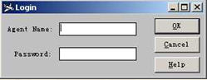

在各种输入条件下，测试程序的登录对话框功能。

**用户名和密码的规则如下：**

1. 用户名长度为6至10位（含6位和10位）
2. 用户名由字符（a-z、A-Z）和数字（0-9）组成
3. 不能为空、空格和特殊字符
4. 密码规则同用户名规则
5. 实验二：三角形程序等价类划分

一个程序读入3个整数，把这三个数值看作一个三角形的3条边的长度值。这个程序要打印出信息，说明这个三角形是不等边的、是等腰的、还是等边的。针对该程序使用等价类划分法设计测试用例。

# 实验步骤

1. 使用自己的帐号密码登陆TestPlatform，见下图：

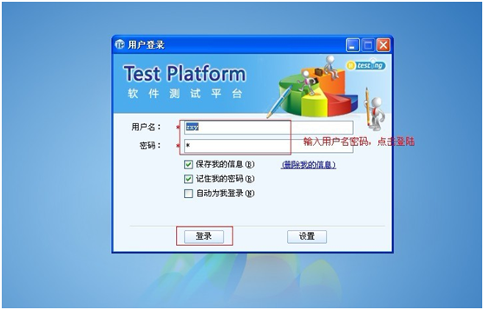

1. 选中实验对应的项目目录，在项目管理中新增项目，项目标识和项目名称均为“实验名-学生姓名”。安全设定选择项目仅对特定的部门及人员公开，并在“请选择公开的人员”中选择老师对其公开。见下图：

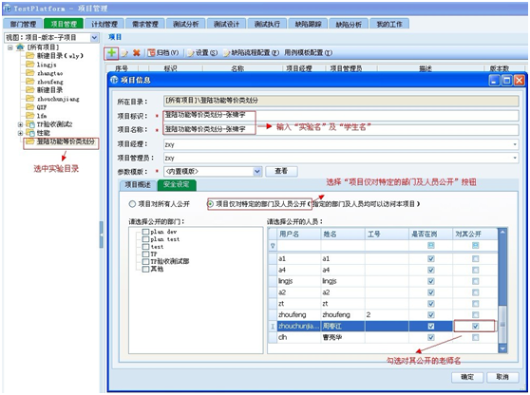

1. 选中新建项目下的默认版本，在需求管理中新增需求（如实验一新增的需求为登录）。见下图：

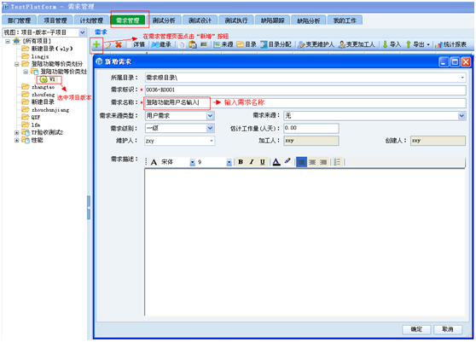

1. 在测试设计中切换“测试设计源数据”为“需求”，则可以看到新增的需求项。见下图：

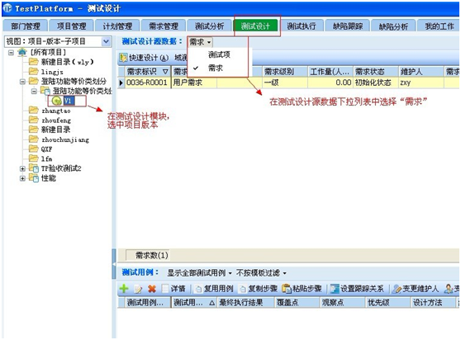

1. 选中新增的需求项，选择域测试法设计用例。见下图：

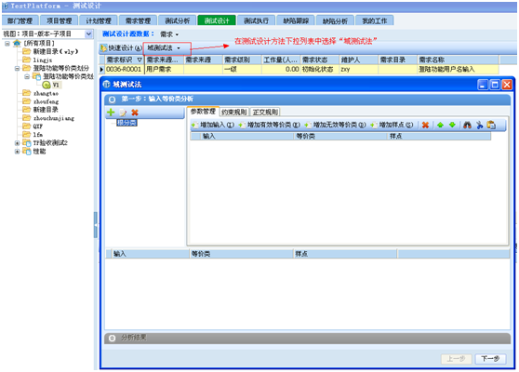

1. 在参数管理中增加输入，选中输入增加等价类，选中等价类增加样点（常用值或者边界值）。见下图：

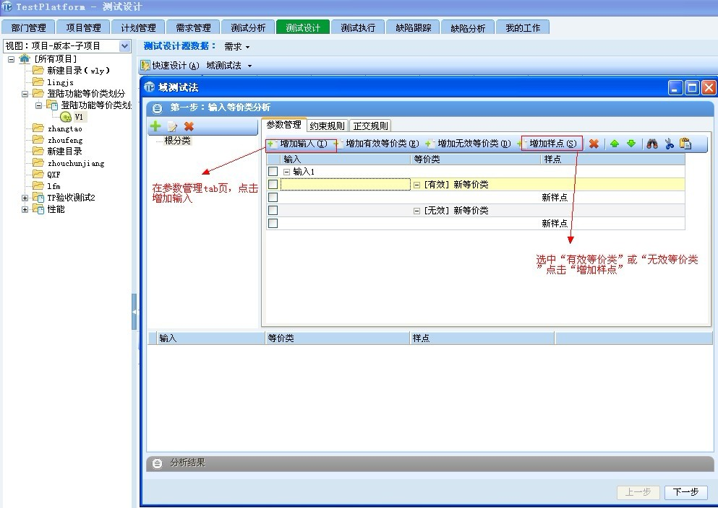

1. 勾选需要使用的输入，点击下一步。见下图：

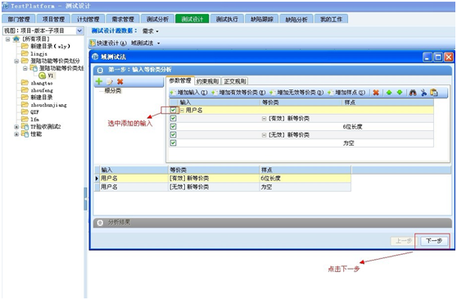

1. 分析结果中将不需要的测试用例前的勾去除，点击完成。见下图：

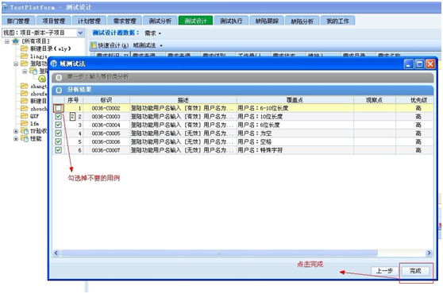

1. 在测试用例列表中可以看到刚才设计好的测试用例。见下图：

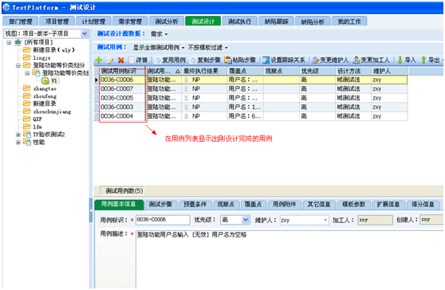

# 实验要求

1. 等价类划分要完整，不能只考虑一个有效等价类和一个无效等价类。
2. 选取样点时多从用户实际使用角度考虑常用值和边界值。